|  |  |  |  |  |  |  |  |  |  |  |  |  |
| --- | --- | --- | --- | --- | --- | --- | --- | --- | --- | --- | --- | --- |
| TRƯỜNG ĐẠI HỌC BÁCH KHOA HÀ NỘI  **TRƯỜNG ĐIỆN – ĐIỆN TỬ**  logo_128  **ĐỒ ÁN TỐT NGHIỆP ĐẠI HỌC**  **ĐỀ TÀI: XÂY DỰNG PHẦN MỀM QUẢN LÝ CHO HỆ THỐNG IOT QUAN TRẮC KHÔNG KHÍ**   |  |  |  | | --- | --- | --- | |  | Sinh viên thực hiện: | Phùng Văn Sỹ  Lớp ĐTVT.11 – K62 | |  |  | Vũ Văn Đại  Lớp ĐTVT.06 – K62 | |  | Giảng viên hướng dẫn: | PGS.TS Nguyễn Tiến Dũng  TS. Nguyễn Thị Kim Thoa | |  |  |  |   Hà Nội, 8-2022 |
| TRƯỜNG ĐẠI HỌC BÁCH KHOA HÀ NỘI  **TRƯỜNG ĐIỆN – ĐIỆN TỬ**  logo_128  **ĐỒ ÁN TỐT NGHIỆP ĐẠI HỌC**  **ĐỀ TÀI: XÂY DỰNG PHẦN MỀM QUẢN LÝ HỆ THỐNG IOT QUAN TRẮC KHÔNG KHÍ**   |  |  |  | | --- | --- | --- | |  | Sinh viên thực hiện: | Phùng Văn Sỹ  Lớp ĐTVT.11 – K62 | |  |  | Vũ Văn Đại  Lớp ĐTVT.06 – K62 | |  | Giảng viên hướng dẫn: | PGS.TS Nguyễn Tiến Dũng  TS. Nguyễn Thị Kim Thoa | |  | Cán bộ phản biện: |  |   Hà Nội, 8-2022 |

**ĐÁNH GIÁ ĐỒ ÁN TỐT NGHIỆP**

**(DÀNH CHO CÁN BỘ HƯỚNG DẪN)**

Tên đề tài: Xây dựng phần mềm quản lý hệ thống IOT quan trắc không khí

Họ tên SV: Phùng Văn Sỹ MSSV: 20172796

Cán bộ hướng dẫn: PGS.TS Nguyễn Tiến Dũng

|  |  |  |  |
| --- | --- | --- | --- |
| **STT** | **Tiêu chí**  (Điểm tối đa) | **Hướng dẫn đánh giá tiêu chí** | **Điểm tiêu chí** |
| 1 | **Thái độ làm việc  (2,5 điểm)** | Nghiêm túc, tích cực và chủ động trong quá trình làm ĐATN |  |
| Hoàn thành đầy đủ và đúng tiến độ các nội dung được GVHD giao |
| 2 | **Kỹ năng viết quyển ĐATN (2 điểm)** | Trình bày đúng mẫu quy định, bố cục các chương logic và hợp lý: Bảng biểu, hình ảnh rõ ràng, có tiêu đề, được đánh số thứ tự và được giải thích hay đề cập đến trong đồ án, có căn lề, dấu cách sau dấu chấm, dấu phẩy, có mở đầu chương và kết luận chương, có liệt kê tài liệu tham khảo và có trích dẫn, v.v. |  |
| Kỹ năng diễn đạt, phân tích, giải thích, lập luận: Cấu trúc câu rõ ràng, văn phong khoa học, lập luận logic và có cơ sở, thuật ngữ chuyên ngành phù hợp, v.v. |  |
| 3 | **Nội dung và kết quả đạt được  (5 điểm)** | Nêu rõ tính cấp thiết, ý nghĩa khoa học và thực tiễn của đề tài, các vấn đề và các giả thuyết, phạm vi ứng dụng của đề tài. Thực hiện đầy đủ quy trình nghiên cứu: Đặt vấn đề, mục tiêu đề ra, phương pháp nghiên cứu/ giải quyết vấn đề, kết quả đạt được, đánh giá và kết luận. |  |
| Nội dung và kết quả được trình bày một cách logic và hợp lý, được phân tích và đánh giá thỏa đáng. Biện luận phân tích kết quả mô phỏng/ phần mềm/ thực nghiệm, so sánh kết quả đạt được với kết quả trước đó có liên quan. |
| Chỉ rõ phù hợp giữa kết quả đạt được và mục tiêu ban đầu đề ra đồng thời cung cấp lập luận để đề xuất hướng giải quyết có thể thực hiện trong tương lai. Hàm lượng khoa học/ độ phức tạp cao, có tính mới/tính sáng tạo trong nội dung và kết quả đồ án. |
| 4 | **Điểm thành tích  (1 điểm)** | Có bài báo KH được đăng hoặc chấp nhận đăng/ đạt giải SV NCKH giải 3 cấp Trường trở lên/ Các giải thưởng khoa học trong nước, quốc tế từ giải 3 trở lên/ Có đăng ký bằng phát minh sáng chế. **(1 điểm)** |  |
| Được báo cáo tại hội đồng cấp Trường trong hội nghị SV NCKH nhưng không đạt giải từ giải 3 trở lên/ Đạt giải khuyến khích trong cuộc thi khoa học trong nước, quốc tế/ Kết quả đồ án là sản phẩm ứng dụng có tính hoàn thiện cao, yêu cầu khối lượng thực hiện lớn. **(0,5 điểm)** |
|  | | **Điểm tổng các tiêu chí:** |  |
| **Điểm hướng dẫn:** |  |

**Cán bộ hướng dẫn**

(Ký và ghi rõ họ tên)

**ĐÁNH GIÁ ĐỒ ÁN TỐT NGHIỆP**

**(DÀNH CHO CÁN BỘ PHẢN BIỆN)**

Tên đề tài: Xây dựng phần mềm quản lý hệ thống IOT quan trắc không khí

Họ tên SV: Phùng Văn Sỹ MSSV: 20172796

Cán bộ phản biện:

|  |  |  |  |
| --- | --- | --- | --- |
| **STT** | **Tiêu chí** (Điểm tối đa) | **Hướng dẫn đánh giá tiêu chí** | **Điểm tiêu chí** |
| 1 | **Trình bày quyển ĐATN (4 điểm)** | Đồ án trình bày đúng mẫu quy định, bố cục các chương logic và hợp lý: Bảng biểu, hình ảnh rõ ràng, có tiêu đề, được đánh số thứ tự và được giải thích hay đề cập đến trong đồ án, có căn lề, dấu cách sau dấu chấm, dấu phẩy, có mở đầu chương và kết luận chương, có liệt kê tài liệu tham khảo và có trích dẫn, v.v. |  |
| Kỹ năng diễn đạt, phân tích, giải thích, lập luận: cấu trúc câu rõ ràng, văn phong khoa học, lập luận logic và có cơ sở, thuật ngữ chuyên ngành phù hợp, v.v. |
| 2 | **Nội dung và kết quả đạt được  (5,5 điểm)** | Nêu rõ tính cấp thiết, ý nghĩa khoa học và thực tiễn của đề tài, các vấn đề và các giả thuyết, phạm vi ứng dụng của đề tài. Thực hiện đầy đủ quy trình nghiên cứu: Đặt vấn đề, mục tiêu đề ra, phương pháp nghiên cứu/ giải quyết vấn đề, kết quả đạt được, đánh giá và kết luận. |  |
| Nội dung và kết quả được trình bày một cách logic và hợp lý, được phân tích và đánh giá thỏa đáng. Biện luận phân tích kết quả mô phỏng/ phần mềm/ thực nghiệm, so sánh kết quả đạt được với kết quả trước đó có liên quan. |
| Chỉ rõ phù hợp giữa kết quả đạt được và mục tiêu ban đầu đề ra đồng thời cung cấp lập luận để đề xuất hướng giải quyết có thể thực hiện trong tương lai. Hàm lượng khoa học/ độ phức tạp cao, có tính mới/ tính sáng tạo trong nội dung và kết quả đồ án. |
| 3 | **Điểm thành tích  (1 điểm)** | Có bài báo KH được đăng hoặc chấp nhận đăng/ đạt giải SV NCKH giải 3 cấp Trường trở lên/ Các giải thưởng khoa học trong nước, quốc tế từ giải 3 trở lên/ Có đăng ký bằng phát minh sáng chế. **(1 điểm)** |  |
| Được báo cáo tại hội đồng cấp Trường trong hội nghị SV NCKH nhưng không đạt giải từ giải 3 trở lên/ Đạt giải khuyến khích trong cuộc thi khoa học trong nước, quốc tế/ Kết quả đồ án là sản phẩm ứng dụng có tính hoàn thiện cao, yêu cầu khối lượng thực hiện lớn. **(0,5 điểm)** |
|  | | **Điểm tổng các tiêu chí:** |  |
| **Điểm phản biện:** |  |

**Cán bộ phản biện**

(Ký và ghi rõ họ tên)

**ĐÁNH GIÁ ĐỒ ÁN TỐT NGHIỆP**

**(DÀNH CHO CÁN BỘ HƯỚNG DẪN)**

Tên đề tài: Xây dựng phần mềm quản lý hệ thống IOT quan trắc không khí

Họ tên SV: Vũ Văn Đại MSSV: 20172445

Cán bộ hướng dẫn: PGS.TS Nguyễn Tiến Dũng

|  |  |  |  |
| --- | --- | --- | --- |
| **STT** | **Tiêu chí**  (Điểm tối đa) | **Hướng dẫn đánh giá tiêu chí** | **Điểm tiêu chí** |
| 1 | **Thái độ làm việc  (2,5 điểm)** | Nghiêm túc, tích cực và chủ động trong quá trình làm ĐATN |  |
| Hoàn thành đầy đủ và đúng tiến độ các nội dung được GVHD giao |
| 2 | **Kỹ năng viết quyển ĐATN (2 điểm)** | Trình bày đúng mẫu quy định, bố cục các chương logic và hợp lý: Bảng biểu, hình ảnh rõ ràng, có tiêu đề, được đánh số thứ tự và được giải thích hay đề cập đến trong đồ án, có căn lề, dấu cách sau dấu chấm, dấu phẩy, có mở đầu chương và kết luận chương, có liệt kê tài liệu tham khảo và có trích dẫn, v.v. |  |
| Kỹ năng diễn đạt, phân tích, giải thích, lập luận: Cấu trúc câu rõ ràng, văn phong khoa học, lập luận logic và có cơ sở, thuật ngữ chuyên ngành phù hợp, v.v. |  |
| 3 | **Nội dung và kết quả đạt được  (5 điểm)** | Nêu rõ tính cấp thiết, ý nghĩa khoa học và thực tiễn của đề tài, các vấn đề và các giả thuyết, phạm vi ứng dụng của đề tài. Thực hiện đầy đủ quy trình nghiên cứu: Đặt vấn đề, mục tiêu đề ra, phương pháp nghiên cứu/ giải quyết vấn đề, kết quả đạt được, đánh giá và kết luận. |  |
| Nội dung và kết quả được trình bày một cách logic và hợp lý, được phân tích và đánh giá thỏa đáng. Biện luận phân tích kết quả mô phỏng/ phần mềm/ thực nghiệm, so sánh kết quả đạt được với kết quả trước đó có liên quan. |
| Chỉ rõ phù hợp giữa kết quả đạt được và mục tiêu ban đầu đề ra đồng thời cung cấp lập luận để đề xuất hướng giải quyết có thể thực hiện trong tương lai. Hàm lượng khoa học/ độ phức tạp cao, có tính mới/tính sáng tạo trong nội dung và kết quả đồ án. |
| 4 | **Điểm thành tích  (1 điểm)** | Có bài báo KH được đăng hoặc chấp nhận đăng/ đạt giải SV NCKH giải 3 cấp Trường trở lên/ Các giải thưởng khoa học trong nước, quốc tế từ giải 3 trở lên/ Có đăng ký bằng phát minh sáng chế. **(1 điểm)** |  |
| Được báo cáo tại hội đồng cấp Trường trong hội nghị SV NCKH nhưng không đạt giải từ giải 3 trở lên/ Đạt giải khuyến khích trong cuộc thi khoa học trong nước, quốc tế/ Kết quả đồ án là sản phẩm ứng dụng có tính hoàn thiện cao, yêu cầu khối lượng thực hiện lớn. **(0,5 điểm)** |
|  | | **Điểm tổng các tiêu chí:** |  |
| **Điểm hướng dẫn:** |  |

**Cán bộ hướng dẫn**

(Ký và ghi rõ họ tên)

**ĐÁNH GIÁ ĐỒ ÁN TỐT NGHIỆP**

**(DÀNH CHO CÁN BỘ PHẢN BIỆN)**

Tên đề tài: Xây dựng phần mềm quản lý hệ thống IOT quan trắc không khí

Họ tên SV: Vũ Văn Đại MSSV: 20172445

Cán bộ phản biện:

|  |  |  |  |
| --- | --- | --- | --- |
| **STT** | **Tiêu chí** (Điểm tối đa) | **Hướng dẫn đánh giá tiêu chí** | **Điểm tiêu chí** |
| 1 | **Trình bày quyển ĐATN (4 điểm)** | Đồ án trình bày đúng mẫu quy định, bố cục các chương logic và hợp lý: Bảng biểu, hình ảnh rõ ràng, có tiêu đề, được đánh số thứ tự và được giải thích hay đề cập đến trong đồ án, có căn lề, dấu cách sau dấu chấm, dấu phẩy, có mở đầu chương và kết luận chương, có liệt kê tài liệu tham khảo và có trích dẫn, v.v. |  |
| Kỹ năng diễn đạt, phân tích, giải thích, lập luận: cấu trúc câu rõ ràng, văn phong khoa học, lập luận logic và có cơ sở, thuật ngữ chuyên ngành phù hợp, v.v. |
| 2 | **Nội dung và kết quả đạt được  (5,5 điểm)** | Nêu rõ tính cấp thiết, ý nghĩa khoa học và thực tiễn của đề tài, các vấn đề và các giả thuyết, phạm vi ứng dụng của đề tài. Thực hiện đầy đủ quy trình nghiên cứu: Đặt vấn đề, mục tiêu đề ra, phương pháp nghiên cứu/ giải quyết vấn đề, kết quả đạt được, đánh giá và kết luận. |  |
| Nội dung và kết quả được trình bày một cách logic và hợp lý, được phân tích và đánh giá thỏa đáng. Biện luận phân tích kết quả mô phỏng/ phần mềm/ thực nghiệm, so sánh kết quả đạt được với kết quả trước đó có liên quan. |
| Chỉ rõ phù hợp giữa kết quả đạt được và mục tiêu ban đầu đề ra đồng thời cung cấp lập luận để đề xuất hướng giải quyết có thể thực hiện trong tương lai. Hàm lượng khoa học/ độ phức tạp cao, có tính mới/ tính sáng tạo trong nội dung và kết quả đồ án. |
| 3 | **Điểm thành tích  (1 điểm)** | Có bài báo KH được đăng hoặc chấp nhận đăng/ đạt giải SV NCKH giải 3 cấp Trường trở lên/ Các giải thưởng khoa học trong nước, quốc tế từ giải 3 trở lên/ Có đăng ký bằng phát minh sáng chế. **(1 điểm)** |  |
| Được báo cáo tại hội đồng cấp Trường trong hội nghị SV NCKH nhưng không đạt giải từ giải 3 trở lên/ Đạt giải khuyến khích trong cuộc thi khoa học trong nước, quốc tế/ Kết quả đồ án là sản phẩm ứng dụng có tính hoàn thiện cao, yêu cầu khối lượng thực hiện lớn. **(0,5 điểm)** |
|  | | **Điểm tổng các tiêu chí:** |  |
| **Điểm phản biện:** |  |

**Cán bộ phản biện**

(Ký và ghi rõ họ tên)

**LỜI NÓI ĐẦU**

Để đề tài “Xây dựng phần mềm quản lý hệ thống IOT quan trắc không khí” đạt được kết quả tốt nhất, chúng em đã nhận được sự hỗ trợ, giúp đỡ của các cơ quan, tổ chức, cá nhân.

Trước hết, chúng em xin gửi lời cảm ơn chân thành tới PGS.TS Nguyễn Tiến Dũng và TS.Nguyễn Thị Kim Thoa giảng viên Viện Điện tử - Viễn thông, Trường Điện – Điện tử, Trường Đại học Bách Khoa Hà Nội. Trong thời gian học tập và nghiên cứu, thầy cô đã luôn quan tâm, tận tình hướng dẫn, chỉ bảo và động viên chúng em rất nhiều.

Trong quá trình nghiên cứu đề tài, với điều kiện thời gian có hạn và kiến thức còn hạn chế nên không thể tránh khỏi những thiếu sót. Chúng em rất mong nhận được những lời nhận xét và đánh giá của thầy cô giúp chúng em hoàn thiện hơn đề tài này.

Chúng em xin chân thành cảm ơn!

**LỜI CAM ĐOAN**

|  |  |  |
| --- | --- | --- |
| Chúng em gồm Phùng Văn Sỹ, mã số sinh viên 20172796, sinh viên lớp ĐTVT 11- khóa K62, Vũ Văn Đại, mã số sinh viên 20172445, sinh viên lớp ĐTVT 06- khóa K62. Thầy cô hướng dẫn là PGS.TS Nguyễn Tiến Dũng và TS.Nguyễn Thị Kim Thoa.  Chúng em xin cam đoan toàn bộ nội dung được trình bày trong đồ án Xây dựng phần mềm quản lý cho Hệ thống Iot quan trắc không khí là kết quả quá trình tìm hiểu và nghiên cứu của chúng em. Các dữ liệu được nêu trong đồ án là hoàn toàn trung thực và chưa từng được người khác công bố. Mọi thông tin trích dẫn đều tuân thủ các quy định về sở hữu trí tuệ; các tài liệu tham khảo được liệt kê rõ ràng. Chúng em xin chịu hoàn toàn trách nhiệm với những nội dung được viết trong đồ án này.   |  |  | | --- | --- | |  | Hà nội, ngày 02 tháng 08 năm 2022  **Người cam đoan**  **Phùng Văn Sỹ, Vũ Văn Đại** | |

**PHÂN CÔNG CÔNG VIỆC**

|  |  |  |
| --- | --- | --- |
| **STT** | **Nội dung** | **Thành viên** |
| 2 | Xây dựng mã nguồn backend | Vũ Văn Đại, Phùng Văn Sỹ |
| 3 | Xây dựng mã nguồn frontend | Vũ Văn Đại, Phùng Văn Sỹ |
| 4 | Tích hợp và triển khai hệ thống | Phùng Văn Sỹ |
| 5 | Cải thiện hiệu năng máy chủ | Phùng Văn Sỹ |
| 6 | Kiểm thử | Phùng Văn Sỹ, Vũ Văn Đại |
| 7 | Viết quyển đồ án | Phùng Văn Sỹ, Vũ Văn Đại |

**MỤC LỤC**

[DANH MỤC KÝ HIỆU VÀ CHỮ VIẾT TẮT vi](#_Toc110898186)

[DANH MỤC HÌNH VẼ vii](#_Toc110898187)

[DANH MỤC BẢNG BIỂU x](#_Toc110898188)

[TÓM TẮT ĐỒ ÁN xii](#_Toc110898189)

[PHẦN MỞ ĐẦU 1](#_Toc110898190)

[Đặt vấn đề 1](#_Toc110898191)

[Mục tiêu 2](#_Toc110898192)

[Cấu trúc đồ án 2](#_Toc110898193)

[Chương 1. TỔNG QUAN HỆ THỐNG 4](#_Toc110898194)

[1.1 Lý thuyết chỉ số AQI chất lượng không khí 4](#_Toc110898195)

[1.1.1 Tính toán giá trị AQI giờ (AQIh) 5](#_Toc110898196)

[1.1.2 Tính toán giá trị AQI ngày (AQId) 7](#_Toc110898197)

[1.2 Kiến trúc hệ thống IoT quan trắc không khí 9](#_Toc110898198)

[Chương 2. PHÂN TÍCH VÀ THIẾT KẾ PHẦN MỀM 13](#_Toc110898199)

[2.1 Yêu cầu của phần mềm 13](#_Toc110898200)

[2.1.1 Yêu cầu về người dùng hệ thống 13](#_Toc110898201)

[2.1.2 Yêu cầu chức năng 13](#_Toc110898202)

[2.1.3 Yêu cầu phi chức năng 14](#_Toc110898203)

[2.1.4 Yêu cầu dữ liệu 15](#_Toc110898204)

[2.2 Biểu đồ kịch bản sử dụng 16](#_Toc110898205)

[2.2.1 Biểu đồ kịch bản sử dụng tổng quát 16](#_Toc110898206)

[2.2.2 Biểu đồ kịch bản sử dụng chức năng quản lý tài khoản cá nhân 17](#_Toc110898207)

[2.2.3 Biểu đồ kịch bản sử dụng chức năng quản lý quyền hạn 18](#_Toc110898208)

[2.2.4 Biểu đồ kịch bản sử dụng chức năng quản lý danh sách tài khoản 19](#_Toc110898209)

[2.2.5 Biểu đồ kịch bản sử dụng chức năng quản lý loại thiết bị 20](#_Toc110898210)

[2.2.6 Biểu đồ kịch bản sử dụng chức năng quản lý thiết bị 21](#_Toc110898211)

[2.2.7 Biểu đồ kịch bản sử dụng chức năng quản lý trạm 22](#_Toc110898212)

[2.3 Biểu đồ hoạt động 23](#_Toc110898213)

[2.3.1 Biểu đồ họat động của chức năng Đăng nhập 23](#_Toc110898214)

[2.3.2 Biểu đồ hoạt động của chức năng Đăng ký 24](#_Toc110898215)

[2.3.3 Biểu đồ hoạt động của chức năng Quên mật khẩu 25](#_Toc110898216)

[2.3.4 Biểu đồ hoạt động của chức năng Quản lý thông tin tài khoản cá nhân 27](#_Toc110898217)

[2.3.5 Biểu đồ hoạt động của chức năng Quản lý quyền hạn 29](#_Toc110898218)

[2.3.6 Biểu đồ hoạt động của chức năng Quản lý danh sách tài khoản 32](#_Toc110898219)

[2.3.7 Biểu đồ hoạt động của chức năng Quản lý loại thiết bị 35](#_Toc110898220)

[2.3.8 Biểu đồ hoạt động của chức năng Quản lý thiết bị 38](#_Toc110898221)

[2.3.9 Biểu đồ hoạt động của chức năng Quản lý trạm 41](#_Toc110898222)

[2.4 Biểu đồ tuần tự 44](#_Toc110898223)

[2.4.1 Biểu đồ tuần tự của chức năng Đăng nhập 44](#_Toc110898224)

[2.4.2 Biểu đồ tuần tự của chức năng Đăng ký 44](#_Toc110898225)

[2.4.3 Biểu đồ tuần tự của chức năng Xem thông tin tài khoản cá nhân 45](#_Toc110898226)

[2.4.4 Biểu đồ tuần tự của chức năng Đổi mật khẩu 46](#_Toc110898227)

[2.4.5 Biểu đồ tuần tự của chức năng Danh sách tài khoản 47](#_Toc110898228)

[2.4.6 Biểu đồ tuần tự của chức năng Thêm mới tài khoản 48](#_Toc110898229)

[2.4.7 Biểu đồ tuần tự của chức năng Danh sách quyền hạn 49](#_Toc110898230)

[2.4.8 Biểu đồ tuần tự của chức năng Thêm mới quyền hạn 50](#_Toc110898231)

[2.4.9 Biểu đồ tuần tự của chức năng Danh sách loại thiết bị 51](#_Toc110898232)

[2.4.10 Biểu đồ tuần tự của chức năng Thêm mới loại thiết bị 52](#_Toc110898233)

[2.4.11 Biểu đồ tuần tự của chức năng Danh sách thiết bị 53](#_Toc110898234)

[2.4.12 Biểu đồ tuần tự của chức năng Thêm mới thiết bị 54](#_Toc110898235)

[2.4.13 Biểu đồ tuần tự của chức năng Danh sách trạm 55](#_Toc110898236)

[2.4.14 Biểu đồ tuần tự của chức năng Thêm mới trạm 56](#_Toc110898237)

[2.5 Thiết kế cơ sở dữ liệu 56](#_Toc110898238)

[2.5.1 Bảng và các thuộc tính 56](#_Toc110898239)

[2.5.2 Cơ sở dữ liệu hoàn thiện 65](#_Toc110898240)

[2.6 Thiết kế ứng dụng web 65](#_Toc110898241)

[2.6.1 Các công nghệ sử dụng 65](#_Toc110898242)

[2.6.2 Thiết kế giao diện người dùng 67](#_Toc110898243)

[2.7 Thiết kế giải pháp bảo mật và đảm bảo hiệu năng 96](#_Toc110898244)

[2.7.1 Giải pháp xử lý dữ liệu tại biên 96](#_Toc110898245)

[2.7.2 Giải pháp lưu trữ và tối ưu truy vấn với dữ liệu lớn 98](#_Toc110898246)

[2.7.3 Giải pháp bảo mật xác thực 102](#_Toc110898247)

[2.8 Kết luận chương 104](#_Toc110898248)

[Chương 3. TÍCH HỢP, KIỂM THỬ VÀ TRIỂN KHAI HỆ THỐNG 105](#_Toc110898249)

[3.1 Tích hợp 105](#_Toc110898250)

[3.1.1 Luồng kết nối 105](#_Toc110898251)

[3.1.2 Khuôn mẫu bản tin dữ liệu 106](#_Toc110898252)

[3.2 Kiểm thử 107](#_Toc110898253)

[3.2.1 Kiểm thử API 107](#_Toc110898254)

[3.2.2 Kiểm thử ứng dụng Web 116](#_Toc110898255)

[3.3 Triển khai ứng dụng 121](#_Toc110898256)

[3.4 Kết luận chương 121](#_Toc110898257)

[KẾT LUẬN 122](#_Toc110898258)

# DANH MỤC KÝ HIỆU VÀ CHỮ VIẾT TẮT

|  |  |  |
| --- | --- | --- |
| **Từ viết tắt** | **Tên Tiếng Anh** | **Ý nghĩa** |
| IoT | Internet of Things | Mạng lưới tập hợp các thiết bị thông minh và công nghệ tạo điều kiện thuận lợi cho hoạt động giao tiếp giữa thiết bị và đám mây cũng như giữa các thiết bị với nhau |
| AQI | Air Quality Index | Chỉ số đánh giá chất lượng không khí, được tổng cục bộ môi trường quy định |
| MQTT | Message Queue Telemetry Transport | Giao thức truyền thông điệp được sử dụng cho các thiết bị IoT với băng thông thấp, không ổn định |
| HTTP | Hyper Text Transfer Protocol | Giao thức truyền thông lớp ứng dụng cho các hệ thống thông tin |
| API | Application Programming Interface | Một tập các quy tắc và cơ chế quy định cách các ứng dụng giao tiếp với nhau |
| REST | Representational State Transfer | Là một dạng chuyển đổi cấu trúc dữ liệu, một kiểu kiến trúc để viết API |
| SEO | Search Engine Optimization | Là quá trình tăng chất lượng và lưu lượng truy cập website bằng cách tăng khả năng đọc hiểu về trang web đối với các máy tìm dữ liệu của Google |
| JSON | Javascript Object Notation | Là một kiểu định dạng dữ liệu tuân theo một quy tắc nhất định mà hầu hết mọi ngôn ngữ lập trình hiện nay đều có thể đọc được |
| JWT | JSON Web Token | Là một tiêu chuẩn mở nhằm xác định tối thiểu thông tin an toàn giữa các bên máy chủ với máy khách dưới dạng JSON |

# DANH MỤC HÌNH VẼ

[Hình 1.1 Chỉ số AQI và các mức độ cảnh báo ở Việt Nam 5](#_Toc110928923)

[Hình 1.2 Kiến trúc hệ thống IoT quan trắc không khí 9](#_Toc110928924)

[Hình 2.1 Biểu đồ kịch bản sử dụng tổng quát 16](#_Toc110928925)

[Hình 2.2 Biểu đồ kịch bản sử dụng chức năng quản lý tài khoản cá nhân 17](#_Toc110928926)

[Hình 2.3 Biểu đồ kịch bản sử dụng chức năng quản lý phân quyền 18](#_Toc110928927)

[Hình 2.4 Biểu đồ kịch bản sử dụng chức năng quản lý danh sách tài khoản 19](#_Toc110928928)

[Hình 2.5 Biểu đồ kịch bản chức năng quản lý loại thiết bị 20](#_Toc110928929)

[Hình 2.6 Biểu đồ kịch bản sử dụng chức năng quản lý thiết bị 21](#_Toc110928930)

[Hình 2.7 Biểu đồ kịch bản sử dụng chức năng quản lý trạm 22](#_Toc110928931)

[Hình 2.8 Biểu đồ hoạt động của chức năng Đăng nhập 23](#_Toc110928932)

[Hình 2.9 Biểu đồ hoạt động của chức năng Đăng ký 24](#_Toc110928933)

[Hình 2.10 Biểu đồ hoạt động của chức năng Quên mật khẩu 25](#_Toc110928934)

[Hình 2.11 Biểu đồ hoạt động của chức năng Quản lý thông tin tài khoản cá nhân 27](#_Toc110928935)

[Hình 2.12 Biểu đồ hoạt động của chức năng quản lý Quyền hạn 29](#_Toc110928936)

[Hình 2.13 Biều đồ hoạt động của chức năng Quản lý danh sách tài khoản 32](#_Toc110928937)

[Hình 2.14 Biểu đồ hoạt động của chức năng Quản lý loại thiết bị 35](#_Toc110928938)

[Hình 2.15 Biểu đồ hoạt động của chức năng Quản lý thiết bị 38](#_Toc110928939)

[Hình 2.16 Biểu đồ hoạt động của chức năng Quản lý trạm 41](#_Toc110928940)

[Hình 2.17 Biểu đồ tuần tự của chức năng Đăng nhập 44](#_Toc110928941)

[Hình 2.18 Biểu đồ tuần tự của chức năng Đăng ký 45](#_Toc110928942)

[Hình 2.19 Biểu đồ tuần tự của chức năng Xem thông tin tài khoản cá nhân 45](#_Toc110928943)

[Hình 2.20 Biểu đồ tuần tự của chức năng đổi mật khẩu 46](#_Toc110928944)

[Hình 2.21 Biểu đồ tuần tự của chức năng Danh sách tài khoản 47](#_Toc110928945)

[Hình 2.22 Biểu đồ tuần tự của chức năng Thêm mới tài khoản 48](#_Toc110928946)

[Hình 2.23 Biểu đồ tuần tự của chức năng Danh sách quyền hạn 49](#_Toc110928947)

[Hình 2.24 Biểu đồ tuần tự của chức năng Thêm mới quyền hạn 50](#_Toc110928948)

[Hình 2.25 Biểu đồ tuần tự giao diện danh sách loại thiết bị 51](#_Toc110928949)

[Hình 2.26 Biểu đồ tuần tự của chức năng Thêm mới loại thiết bị 52](#_Toc110928950)

[Hình 2.27 Biểu đồ tuần tự của chức năng Danh sách thiết bị 53](#_Toc110928951)

[Hình 2.28 Biểu đồ tuần tự của chức năng Thêm mới thiết bị 54](#_Toc110928952)

[Hình 2.29 Biểu đồ tuần tự của chức năng Danh sách trạm 55](#_Toc110928953)

[Hình 2.30 Biểu đồ tuần tự chức năng Thêm mới trạm 56](#_Toc110928954)

[Hình 2.31 Màn hình đăng ký tài khoản 67](#_Toc110928955)

[Hình 2.32 Màn hình đăng nhập 70](#_Toc110928956)

[Hình 2.33 Màn hình trang chủ 72](#_Toc110928957)

[Hình 2.34 Màn hình cập nhật tài khoản cá nhân 73](#_Toc110928958)

[Hình 2.35 Màn hình đổi mật khẩu 74](#_Toc110928959)

[Hình 2.36 Màn hình danh sách tài khoản 75](#_Toc110928960)

[Hình 2.37 Màn hình chỉ tiết tài khoản 77](#_Toc110928961)

[Hình 2.38 Màn hình thêm mới, cật nhật tài khoản dành cho quản trị viên 78](#_Toc110928962)

[Hình 2.39 Màn hình thêm mới, cập nhật tài khoản dành cho quản trị viên (tiếp) 78](#_Toc110928963)

[Hình 2.40 Màn hình danh sách quyền hạn 80](#_Toc110928964)

[Hình 2.41 Màn hình chi tiết quyền hạn 82](#_Toc110928965)

[Hình 2.42 Màn hình thêm mới, cập nhật quyền hạn 83](#_Toc110928966)

[Hình 2.43 Màn hình thêm mới, cập nhật quyền hạn (tiếp) 83](#_Toc110928967)

[Hình 2.44 Màn hình danh sách thiết bị 84](#_Toc110928968)

[Hình 2.45 Màn hình chi tiết thiết bị 86](#_Toc110928969)

[Hình 2.46 Màn hình thêm mới, cập nhật thiết bị 87](#_Toc110928970)

[Hình 2.47 Màn hình danh sách trạm 89](#_Toc110928971)

[Hình 2.48 Màn chi tiết trạm, tab thông tin 91](#_Toc110928972)

[Hình 2.49 Màn hình chi tiết trạm quan trắc, tab vị trí 92](#_Toc110928973)

[Hình 2.50 Màn hình chi tiết trạm, tab thống kê phần chỉ số AQI ngày hôm nay 93](#_Toc110928974)

[Hình 2.51 Màn hình chi tiết trạm, tab thống kê phần xuất dữ liệu 93](#_Toc110928975)

[Hình 2.52 Màn hình chi tiết trạm, tab thống kê phần biểu đồ 94](#_Toc110928976)

[Hình 2.53 Màn hình thêm mới, cập nhật trạm 95](#_Toc110928977)

[Hình 2.54 Màn hình thêm mới, cập nhật trạm (tiếp) 95](#_Toc110928978)

[Hình 2.55 Xử lý tác vụ tại biên 97](#_Toc110928979)

[Hình 2.56 Mở rộng MongoDb bằng cơ chế sharding 98](#_Toc110928980)

[Hình 2.57 Cơ chế ghi dữ liệu 99](#_Toc110928981)

[Hình 2.58 Câu truy vấn khi bảng dữ liệu chưa được đánh chỉ mục 100](#_Toc110928982)

[Hình 2.59 Câu truy vấn khi bảng dữ liệu đã được đánh chỉ mục trên trường createAt 101](#_Toc110928983)

[Hình 2.60 Cấu trúc JWT 103](#_Toc110928984)

[Hình 2.61 Luồng xác thực của hệ thống khi sử dụng JWT 103](#_Toc110928985)

[Hình 3.1 Luồng kết nối giữa máy chủ và thiết bị 106](#_Toc110928986)

# DANH MỤC BẢNG BIỂU

[Bảng 2.1 Từ điển dữ liệu cho các yêu cầu chung 15](#_Toc110928988)

[Bảng 2.2 Đặc tả chức năng đăng nhập 23](#_Toc110928989)

[Bảng 2.3 Đặc tả chức năng đăng ký 24](#_Toc110928990)

[Bảng 2.4 Đặc tả chức năng quên mật khẩu 26](#_Toc110928991)

[Bảng 2.5 Đặc tả chức năng xem chi tiết thông tin người dùng 28](#_Toc110928992)

[Bảng 2.6 Đặc tả chức năng cập nhật thông tin cá nhân 28](#_Toc110928993)

[Bảng 2.7 Đặc tả chức năng đổi mật khẩu 28](#_Toc110928994)

[Bảng 2.8 Đặc tả chức năng xem danh sách quyền hạn 30](#_Toc110928995)

[Bảng 2.9 Đặc tả chức năng thêm quyền hạn 30](#_Toc110928996)

[Bảng 2.10 Đặc tả chức năng sửa quyền hạn 31](#_Toc110928997)

[Bảng 2.11 Đặc tả xóa chức năng quyền hạn 31](#_Toc110928998)

[Bảng 2.12 Đặc tả chức năng thêm mới tài khoản 33](#_Toc110928999)

[Bảng 2.13 Đặc tả chức năng sửa thông tin tài khoản 33](#_Toc110929000)

[Bảng 2.14 Đặc tả chức năng bật, tắt hoạt động của tài khoản 34](#_Toc110929001)

[Bảng 2.15 Đặc tả chức năng thêm mới loại thiết bị 36](#_Toc110929002)

[Bảng 2.16 Đặc tả chức năng sửa loại thiết bị 36](#_Toc110929003)

[Bảng 2.17 Đặc tả chức năng xóa loại thiết bị 37](#_Toc110929004)

[Bảng 2.18 Đặc tả chức năng xem danh sách thiết bị 39](#_Toc110929005)

[Bảng 2.19 Đặc tả chức năng thêm mới thiết bị 39](#_Toc110929006)

[Bảng 2.20 Đặc tả chức năng sửa thiết bị 40](#_Toc110929007)

[Bảng 2.21 Đặc tả chức năng xóa thiết bị 40](#_Toc110929008)

[Bảng 2.22 Đặc tả chức năng thêm mới trạm 42](#_Toc110929009)

[Bảng 2.23 Đặc tả chức năng sửa trạm 42](#_Toc110929010)

[Bảng 2.24 Đặc tả chức năng xóa trạm 43](#_Toc110929011)

[Bảng 2.25 Đặc tả chức năng xem thống kê AQI 43](#_Toc110929012)

[Bảng 2.26 Bảng thuộc tính User 57](#_Toc110929013)

[Bảng 2.27 Bảng thuộc tính User\_Type 58](#_Toc110929014)

[Bảng 2.28 Bảng thuộc tính User\_Ref\_Role 58](#_Toc110929015)

[Bảng 2.29 Bảng thuộc tính Role 59](#_Toc110929016)

[Bảng 2.30 Bảng thuộc tính Role\_Ref\_Permission 59](#_Toc110929017)

[Bảng 2.31 Bảng thuộc tính Permission 60](#_Toc110929018)

[Bảng 2.32 Bảng thuộc tính Location 61](#_Toc110929019)

[Bảng 2.33 Bảng thuộc tính Device\_Type 62](#_Toc110929020)

[Bảng 2.34 Bảng thuộc tính Sensor\_Device 63](#_Toc110929021)

[Bảng 2.35 Bảng thuộc tính Data 64](#_Toc110929022)

[Bảng 2.36 Bảng mô tả yêu cầu màn hình đăng ký 68](#_Toc110929023)

[Bảng 2.37 Bảng mô tả yêu cầu màn hình đăng nhập 71](#_Toc110929024)

[Bảng 2.38 Bảng đặc tả yêu cầu màn hình thông tin tài khoản, cập nhật tài khoản 73](#_Toc110929025)

[Bảng 2.39 Bảng mô tả yêu cầu màn hình đổi mật khẩu 74](#_Toc110929026)

[Bảng 2.40 Bảng mô tả yêu cầu màn hình danh sách tài khoản 76](#_Toc110929027)

[Bảng 2.41 Bảng mô tả yêu cầu màn hình thêm mới, cập nhật tài khoản 79](#_Toc110929028)

[Bảng 2.42 Bảng mô tả yêu cầu màn hình danh sách quyền hạn 81](#_Toc110929029)

[Bảng 2.43 Bảng mô tả yêu cầu màn hình thêm mới, cập nhật quyền hạn 84](#_Toc110929030)

[Bảng 2.44 Bảng mô tả yêu cầu màn hình danh sách thiết bị 85](#_Toc110929031)

[Bảng 2.45 Bảng mô tả yêu cầu màn hình thêm mới, cập nhật thiết bị 87](#_Toc110929032)

[Bảng 2.46 Bảng mô tả yêu cầu màn hình danh sách trạm 90](#_Toc110929033)

[Bảng 2.47 Bảng mô tả yêu cầu màn hình chi tiết trạm 94](#_Toc110929034)

[Bảng 2.48 Bảng mô tả yêu cầu màn hình thêm mới/ cập nhật trạm quan trắc 96](#_Toc110929035)

[Bảng 3.1 Khuôn mẫu bản tin truyền nhận ở các Topic trong mô hình MQTT 107](#_Toc110929036)

[Bảng 3.2 Bảng các trường hợp kiểm thử API 108](#_Toc110929037)

[Bảng 3.3 Bảng các trường hợp kiểm thử quá trình tích hợp thiết bị 116](#_Toc110929038)

[Bảng 3.4 Bảng các trường hợp kiểm thử ứng dụng Web 116](#_Toc110929039)

# TÓM TẮT ĐỒ ÁN

Ô nhiễm môi trường là vấn đề vô cùng nhức nhối, nó ảnh hưởng nghiêm trọng đển sức khỏe con người. Trong thời kỳ xã hội công nghiệp hóa phát triển như hiện nay dường như vấn đề ô nhiễm ngày càng tăng lên. Chúng ta đang phải tìm cách để sống chung với nó. Tổng cục bộ môi trường các nước trên thế giới đã đưa ra chỉ số AQI (Air Quality Index) để đánh giá mức độ ô nhiễm của không khí và mức ảnh hưởng của nó đối với sức khỏe con người.

Hiện nay đã có nhiều trạm quan trắc để theo dõi chất lượng không khí tuy nhiên mật độ phân bố còn thưa và rất khó để tích hợp thiết bị của cá nhân, tổ chức vào hệ thống để theo dõi các địa điểm đặc hữu.

Mục tiêu của đồ án là xây dựng hệ thống IOT gồm mạng lưới các thiết bị quan trắc, hệ thống máy chủ và ứng dụng web để thu thập, tính toán chỉ số AQI, đưa ra cảnh báo cho người dùng.

Kết quả đã thử nghiệm với các thiết bị giả lập cho kết quả hoạt động ổn định, đồng thời triển khi hệ thống máy chủ và ứng dụng web lên internet để người dùng có thể truy cập.

PHẦN MỞ ĐẦU

## Đặt vấn đề

Ô nhiễm không khí [1] là sự thay đổi lớn trong thành phần của không khí, chủ yếu do khói, bụi, hơi hoặc các khí lạ được đưa vào không khí, có sự tỏa mùi, làm giảm tầm nhìn xa, gây biến đổi khí hậu, gây bệnh cho con người và cũng có thể gây hại cho sinh vật khác như động vật và cây lương thực, nó có thể làm hỏng môi trường tự nhiên hoặc xây dựng. Hoạt động của con người và các quá trình tự nhiên có thể gây ra ô nhiễm không khí.

Ô nhiễm không khí trong nhà [2] và chất lượng không khí đô thị kém được liệt kê là hai trong số các vấn đề ô nhiễm độc hại tồi tệ nhất trên thế giới theo báo cáo của Viện Công nghiệp Blacksmith Institute vào năm 2008. Ô nhiễm không khí khiến hơn 3 triệu người chết sớm mỗi năm, nó đe dọa gần như toàn bộ cư dân thành phố lớn tại những nước đang phát triển.

Chất gây ô nhiễm không khí là chất có thể gây hại cho con người và hệ sinh thái. Chất này có thể là các hạt rắn, giọt chất lỏng, hoặc khí. Chất gây ô nhiễm có thể có nguồn gốc tự nhiên hoặc do con người tạo ra. Chất gây ô nhiễm được phân loại sơ cấp và thứ cấp. Các chất gây ô nhiễm sơ cấp thường được phát thải từ quá trình chẳng hạn như tro từ phun trào núi lửa, từ các hoạt động sản xuất. Các chất ô nhiễm thứ cấp được hình thành trong không khí khi các chất ô nhiễm sơ cấp phản ứng hoặc tương tác với các thành phần môi trường. Một số chất ô nhiễm có thể là cả sơ cấp và thứ cấp: chúng được thải trực tiếp và tạo thành từ các chất ô nhiễm chính khác. Các chất gây ô nhiễm có thể kể đến như:

* CO (Carbon monoxide) là một loại khí không màu, không mùi, độc nhưng không gây kích thích. Nó là sản phẩm của sự đốt cháy không đầy đủ của nhiên liệu như khí tự nhiên, than đá hoặc gỗ. Khói xả từ các phương tiện giao thông cũng là nguyên chính khiến nồng độ CO trong không khí tang đột biến
* SO2­ (Sulfur Oxide) là khí thải của việc sử dụng các nhiên liệu than và dầu mỏ làm nguồn năng lượng. SO2 cũng là nguyên nhân chính gây mưa acid.
* NO2 (Oxide nitơ) bị thải ra khỏi quá trình đốt cháy nhiệt độ cao và cũng được sản sinh trong các cơn dông do sự phóng điện. Là một trong những chất gây ô nhiễm không khí nổi bật nhất, chất khí độc màu nâu đỏ này có mùi đặc trưng.
* O3 (Ozon tầng mặt) là một thành phần quan trọng của tầng đối lưu. Tuy nhiên ở nồng độ cao bất thường do các hoạt động của con người gây ra (chủ yếu là sự đốt cháy nhiên liệu hóa thạch), nó là một chất gây ô nhiễm, và là thành phần của sương khói.
* Hạt bụi mịn (PM) là các hạt rắn rất nhỏ ở dạng rắn hoặc lỏng lơ lửng dạng khí. xuất hiện trong tự nhiên có nguồn gốc từ núi lửa, bão bụi cháy rừng, thực vật sống và hơi nước biển. Các hoạt động của con người như đốt nhiên liệu hóa thạch trong các động cơ, các nhà máy nhiệt điện và các hoạt động công nghiệp khác cũng tạo ra một lượng đáng kể bụi mịn. Sự gia tăng các hạt mịn trong không khí có mối liên hệ với các tai biến sức khỏe như bệnh tim, thay đổi chức năng phổ và ung thư phổi.

## Mục tiêu

Nhận thấy việc quan sát nồng độ các chất gây ô nhiễm không khí và các đặc tính của môi trường như nhiệt độ, độ ẩm, các chất CO, NO2, SO2, O3, bụi mịn v.v. tại các điểm quan trắc là cần thiết và cấp bách. Nhóm chúng em đã lên ý tưởng xây dựng một hệ thống phần mềm quản lý hệ thống IOT [3], [4], [5] quan trắc không khí để theo dõi sự biến động của các chất nói trên, tổng hợp và tính toán để đưa ra chỉ số AQI [6], [7] về chất lượng không khí và các thông số về môi trường. Từ đó đưa ra những cảnh báo và biện pháp xử lý kịp thời cho mọi người.

## Cấu trúc đồ án

* Phần mở đầu: Trình bày về mục đích của đồ án, tóm tắt nội dung thực hiện và bố cục đồ án.
* Chương 1: Giới thiệu về chỉ số AQI chất lượng không khí, đồng thời đưa ra đề xuất kiến trúc hệ thống của nhóm.
* Chương 2: Trình bày chi tiết các khâu trong phân tích và thiết kế phần mềm. Bao gồm xác định yêu cầu, thiết kế cơ sở dữ liệu, đưa ra các giải pháp hợp lý để giải quyết các vấn đề như xác thực, bảo mật, xử lý dữ liệu cuối cùng là phân triển khai tầng WebApplication của ứng dụng.
* Chương 3: Trình bày khâu tích hợp và kiểm thử của hệ thống. Phần đầu nói về luồng kết nối thiết bị với máy chủ. Trong phần này cũng dưa ra cơ chế bảo mật của Broker và hệ thống kênh kết nối của mạng MQTT. Phần tiếp theo trình bày khâu kiểm thử chất lượng trong quá trình phát triển.

# TỔNG QUAN HỆ THỐNG

Nội dung chương 1 giới thiệu ngắn gọn về chỉ số AQI, đồng thời đưa ra thiết kế của hệ thống. Phần đầu tiên đưa ra khái niệm chỉ số AQI chất lượng không khí và ý nghĩa của chỉ số này đối với sức khỏe con người. Phần cuối chương đưa ra kiến trúc tổng thế của hệ thống, các công nghệ sử dụng, và sự tương tác giữa các khối với nhau.

## Lý thuyết chỉ số AQI chất lượng không khí

AQI (Air Quality Index) là một chỉ số báo cáo chất lượng không khí hàng ngày. Đây được coi là một thước đo đơn giản hóa mức độ ô nhiễm không khí, cho biết không khí xung quanh ta là sạch hay ô nhiễm, ô nhiễm đến mức độ nào. Rủi ro đối với sức khỏe cộng đồng càng cao khi chỉ số AQI càng lớn. Chỉ số AQI tập trung vào sự ảnh hưởng tới sức khỏe người dân có thể gặp trong vòng vài giờ hoặc vài ngày sau khi hít thở không khí ô nhiễm.

EPA (The U.S. Environmental Protection Agency – Cơ Quan Bảo Vệ Môi Trường Hoa Kỳ) tính toán chỉ số AQI với các thông số ô nhiễm không khí chủ yếu:

* Ozon mặt đất (O3).
* Ô nhiễm phân tử (còn gọi là hạt lơ lửng): Thường đánh giá qua chỉ số bụi mịn PM 2.5 và PM 10. Các hạt bụi này đi vào đường hô hấp khi con người hít thở. PM (Particulate Matter) là có nghĩa là chất dạng hạt (rắn hoặc lỏng). PM 2.5 chỉ các hạt có kích thước nhỏ hơn hoặc bằng 2,5 micromet (μm). Số PM 10 là chỉ những hạt có đường kính nhỏ hơn hoặc bằng 10 μm (nhưng lớn hơn kích thước PM 2.5). Các loại hạt bụi PM2.5 và PM10 được hình thành từ các chất như cacbon, sun-phua, nito và các hợp chất kim loại khác. Ở các thành phố lớn, hạt bụi mịn PM 2.5 có thể sinh ra từ hoạt động công nghiệp như đốt nhiên liệu hóa thạch, hoặc bụi từ các công trình xây dựng, bụi đường phố, đốt rác thải, đám cháy, khói máy công nghiệp, phá rừng, hút thuốc, và đặc biệt là từ khí thải của các phương tiện giao thông.
* Carbon monoxide (CO).
* Sulfur dioxide (SO2).
* Nitrogen dioxide (NO2).

Đối với mỗi chất gây ô nhiễm, EPA đã thiết lập các tiêu chuẩn chất lượng không khí quốc gia để bảo vệ sức khỏe cộng đồng. EPA đã quy định một màu sắc cụ thể đối với từng khoảng giá trị AQI để mọi người hiểu dễ dàng hiểu được cho dù ô nhiễm không khí đang đạt tới mức độ không lành mạnh trong cộng đồng của họ.

Theo quyết định về việc ban hành Hướng dẫn kỹ thuật tính toán và công bố chỉ số chất lượng không khí Việt Nam (VN\_AQI), các thuật ngữ AQI được mô tả như sau:

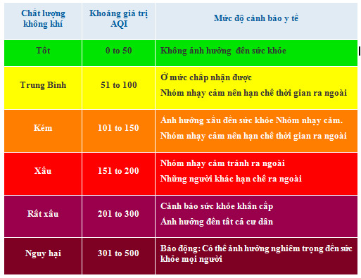

Hình . Chỉ số AQI và các mức độ cảnh báo ở Việt Nam

### Tính toán giá trị AQI giờ (AQIh)

Số liệu để tính toán AQI giờ là giá trị quan trắc trung bình 1 giờ.

***Tính giá trị Nowcast đối với thông số PM2.5 và PM10***

Gọi c1, c2, …c12 là 12 giá trị quan trắc trung bình 1 giờ (với c1 là giá trị quan trắc trung bình 1 giờ hiện tại, c12 là giá trị quan trắc trung bình 1 giờ cách 12 giờ so với hiện tại).

Tính giá trị trọng số: ${ w}^{*}= \frac{c_{min}}{c_{max}}$

Trong đó $c_{min}$ là giá trị nhỏ nhất trong số 12 giá trị trung bình 1 giờ.

Trong đó $c_{max}$ là giá trị lớn nhất trong số 12 giá trị trung bình 1 giờ.

Nếu ${ w}^{*}≤ \frac{1}{2}$ thì lấy ${ w}^{*}= \frac{1}{2}$ và giá trị $Nowcast=\sum_{i}^{12}{{(\frac{1}{2})}^{i}}c_{i}$

Nếu ${ w}^{*}> \frac{1}{2}$ thì lấy ${ w}^{*}= w$ và giá trị $Nowcast= \frac{\sum_{i}^{12}{w^{i-1}}c_{i}}{\sum_{i}^{12}{w^{i-1}}}$

***Tính giá trị AQIh của từng thông số (AQIx)***

Giá trị AQIh của các thông số SO2, CO, NO2, O3 được tính toán theo công thức (1), giá trị AQIh của các thông số PM10, PM2.5 được tính toán theo công thức (2) như sau:

${AQI}_{x}=\frac{I_{i+1}-I_{i}}{BP_{i+1}-{BP}_{i}}\left(C_{x}-{BP}_{i}\right)+I_{i}$ (1)

${AQI}_{x}=\frac{I_{i+1}-I_{i}}{BP_{i+1}-{BP}_{i}}\left({Nowcast}_{x}-{BP}_{i}\right)+I_{i}$ (2)

Trong đó:

AQIx: Giá trị AQI thông số của thông số x

BPi: Nồng độ giới hạn dưới của giá trị thông số quan trắc được quy định trong Bảng 1.1 tương ứng với mức i

BPi+1: Nồng độ giới hạn trên của giá trị thông số quan trắc được quy định trong Bảng 1.1 tương ứng với mức i+1

Ii: Giá trị AQI ở mức i đã cho trong bảng tương ứng với giá trị *BP*i Ii+1: Giá trị AQI ở mức i+1 cho trong bảng tương ứng với giá trị BPi+1 Cx: Giá trị quan trắc trung bình 1 giờ của thông số x.

Bảng 1.1 Bảng giá trị BPi

|  |  |  |  |  |  |  |  |  |
| --- | --- | --- | --- | --- | --- | --- | --- | --- |
| **i** | **Ii** | **Giá trị BPi quy định đối với từng thông số** (*Đơn vị: µg/m3)* | | | | | | |
| **O3(1h)** | **O3(8h)** | **CO** | **SO2** | **NO2** | **PM10** | **PM2.5** |
| 1 | 0 | 0 | 0 | 0 | 0 | 0 | 0 | 0 |
| 2 | 50 | 160 | 100 | 10.000 | 125 | 100 | 50 | 25 |
| 3 | 100 | 200 | 120 | 30.000 | 350 | 200 | 150 | 50 |
| 4 | 150 | 300 | 170 | 45.000 | 550 | 700 | 250 | 80 |
| 5 | 200 | 400 | 210 | 60.000 | 800 | 1.200 | 350 | 150 |
| 6 | 300 | 800 | 400 | 90.000 | 1.600 | 2.350 | 420 | 250 |
| 7 | 400 | 1.000 | - | 120.000 | 2.100 | 3.100 | 500 | 350 |
| 8 | 500 | ≥1.200 | - | ≥150.000 | ≥2.630 | ≥3.850 | ≥600 | ≥500 |

***Giá trị AQI giờ tổng hợp***

Sau khi đã có giá trị ***AQIx*** của mỗi thông số, chọn giá trị AQI lớn nhất của các thông số để lấy làm giá trị ***AQI*** giờ tổng hợp.

*AQIh = max(AQIx)*

Ghi chú: Giá trị AQI giờ được làm tròn thành số nguyên.

### Tính toán giá trị AQI ngày (AQId)

Giá trị AQI ngày được tính toán dựa trên các giá trị như sau:

- Thông số PM2.5 và PM10: giá trị trung bình 24 giờ.

- Thông số O3: giá trị trung bình 1 giờ lớn nhất trong ngày và giá trị trung bình 8 giờ lớn nhất trong ngày.

- Thông số SO2, NO2 và CO: giá trị trung bình 1 giờ lớn nhất trong ngày.

***Xác định giá trị trung bình 1 giờ lớn nhất trong ngày, giá trị trung bình 8 giờ lớn nhất trong ngày và giá trị trung bình 24 giờ***

* Giá trị trung bình 1 giờ lớn nhất trong ngày là giá trị lớn nhất trong số các giá trị quan trắc trung bình 1 giờ.
* Giá trị quan trắc trung bình 8 giờ lớn nhất trong ngày là giá trị lớn nhất trong số các giá trị trung bình 8 giờ. Giá trị trung bình 8 giờ là trung bình cộng các giá trị trung bình 1 giờ trong 8 giờ liên tiếp.

***Tính giá trị AQId của từng thông số (AQIx)***

Giá trị AQI ngày của các thông số SO2, CO, NO2, O3, PM10, PM2.5 được tính toán theo công thức(3)như sau:

${AQI}_{X}=\frac{I_{i+1}-I_{i}}{BP_{i+1}-{BP}_{i}}\left(C_{x}-{BP}_{i}\right)+I_{i}$ (3)

Trong đó:

Bảng giá trị BPi và Ii lấy trong bảng.

AQIx: Giá trị AQId thông số của thông số x.

BPi: Nồng độ giới hạn dưới của giá trị thông số quan trắc được quy định trong Bảng tương ứng với mức i.

BPi+1: Nồng độ giới hạn trên của giá trị thông số quan trắc được quy định trong Bảng tương ứng với mức i+1.

Ii: Giá trị AQI ở mức i đã cho trong bảng tương ứng với giá trị *BP*i

Ii+1: Giá trị AQI ở mức i+1 cho trong bảng tương ứng với giá trị BPi+1

Cx: được quy định cụ thể như sau:

- Đối với thông số PM2.5 và PM10: Cx là giá trị trung bình 24 giờ

- Đối với thông số O3: Cx là giá trị lớn nhất trong giá trị trung bình 1 giờ lớn nhất trong ngày và giá trị trung bình 8 giờ lớn nhất trong ngày.

***Giá trị AQI ngày tổng hợp***

Sau khi đã có giá trị ***AQIx ngày của mỗi thông số***, chọn giá trị AQI lớn nhất của các thông số để lấy làm giá trị ***AQI ngày tổng hợp***.

*AQId = max(AQIx)*

Ghi chú: Giá trị AQI ngày được làm tròn thành số nguyên.

## Kiến trúc hệ thống IoT quan trắc không khí

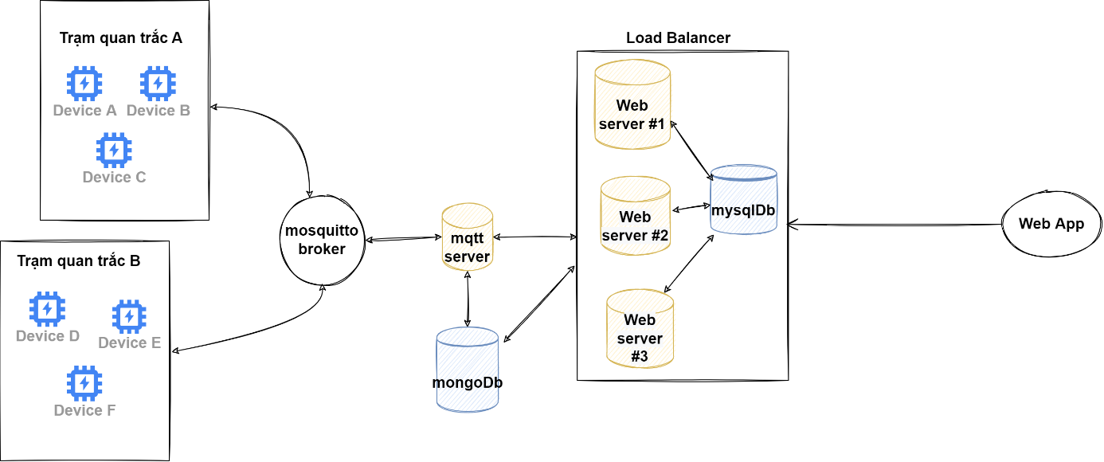

Hình . Kiến trúc hệ thống IoT quan trắc không khí

Hệ thống chọn sử dụng giao thức Message queue telemetry transport (MQTT) [8], [9] để giao tiếp giữa thiết bị với máy chủ. MQTT là giao thức truyền thông điệp theo mô hình publish/subcribe. Giao thức MQTT thường được sử dụng cho các thiết bị IOT với băng thông thấp, độ tin cậy cao và có khả năng hoạt động trong điều kiện đường truyền không ổn định. Các thành phần lõi trong kiến trúc của giao thức MQTT bao gồm:

* MQTT Broker: Được cung cấp dưới dạng mã nguồn mở hoặc các phiên bản thương mại, có thể đi kèm với các dịch vụ điện toán đám mây. Công việc của Broker là lọc các tin nhắn dựa trên topic, sau đó phân phối các tin nhắn đến các thiết bị/ứng dụng đã đăng ký topic đó. Các Broker phổ biến hiện nay có thể kể đến như HiveMQ, Mosquitto, MQTTRoute, Jmqtt. Trong dự án đang sử dụng Broker Mosquitto.
* MQTT Client: Là các thiết bị hoặc có thể là ứng dụng kết nối đến Broker để thực hiện truyền nhận dữ liệu. Hiện nay có rất nhiều mã nguồn mở MQTT Client được viết dưới nhiều ngôn ngữ khác nhau như HiveMQ MQTT Client được phát triển dựa trên ngôn ngữ Java, Eclipse Paho dựa trên C/C++, Python, Javascript v.v.
* Topic: Mỗi MQTT Client thực hiện truyền/nhận dữ liệu với nhau thông qua các Topic được quản lý bởi Broker. Một Client đăng ký nhận dữ liệu được gọi là một Subcriber còn một Client gửi dữ liệu đi được gọi là một Publisher. Để nhận dữ liệu từ Publisher, đầu tiên Subcriber phải đăng ký theo dõi đến một Topic, sau đó bất cứ Client nào gửi tin đến đúng Topic, thì Broker sẽ lọc và chuyển tiếp gói tin đến đúng Subscriber đó. Một Client có thể đăng ký hoặc gửi tin đến nhiều Topic khác nhau.
* Quality of Service (QoS): là thông số thể hiện mức độ đảm bảo việc truyền nhận các gói tin giữa bên gửi và bên nhận. Tùy vào nhu cầu của người phát triển và điều kiện sẵn có của hệ thống, mức QoS được lựa chọn có thể khác nhau ở cả Publisher và Subcriber. QoS càng cao thì mức độ đảm bảo khi truyền nhận các gói tin càng cao, nhưng đổi lại độ trễ khi truyền tin sẽ cao hơn. Giao thức MQTT hỗ trợ các mức sau.
  + QoS0 (At-most-once): mỗi gói tin được gửi đến đích tối đa một lần.
  + QoS1 (At-least-once): mỗi gói tin được gửi đến đích tối thiểu là một lần.
  + QoS2 (Exactly-once): mỗi gói tin sẽ được gửi đến đích duy nhất là một lần.
* Retained Message: Trong MQTT, các thông báo được giữ lại trong Broker sau khi phân phối nó cho tất cả các Subcriber hiện tại. Tại thời điểm khi một Subscriber mới đăng ký vào Topic của Retain Message, thì các thông điệp được lưu giữ về Topic đó sẽ được truyền đến Subcriber.
* Last Will Message: Khi được cấu hình Client sẽ gửi một bản tin lên Topic được cấu hình trước trong các trường hợp bị ngắt kết nối như: Client phát hiện lỗi mạng, Client không liên lạc được với Broker, Client bị lỗi giao thức, v.v.

Hệ thống sử dụng chuẩn giao tiếp Representational State Transfer Application Programming Interface (REST API) [10]. Application Programming Interface (API) là một tập các quy tắc và cơ chế mà theo đó, một ứng dụng hay một thành phần sẽ tương tác với một ứng dụng hay thành phần khác. Representational State Transfer (REST) là một dạng chuyển đổi cấu trúc dữ liệu, một kiểu kiến trúc để viết API. Nó sử dụng phương thức HTTP đơn giản để tạo giao tiếp giữa các máy. Vì vậy, thay vì sử dụng một URL cho việc xử lý một số thông tin người dùng, REST gửi một yêu cầu HTTP như GET, POST, DELETE, v.v. đến một URL để xử lý dữ liệu. RESTful API là một tiêu chuẩn dùng trong việc thiết kế các API cho các ứng dụng web để quản lý các resource. RESTful là một trong những kiểu thiết kế API được sử dụng phổ biến ngày nay để cho các ứng dụng (web, mobile, v.v) khác nhau giao tiếp với nhau. Chức năng quan trọng nhất của REST là quy định cách sử dụng các HTTP method và cách định dạng các URL cho ứng dụng web để quản các tài nguyên. RESTful không quy định logic code ứng dụng và không giới hạn bởi ngôn ngữ lập trình ứng dụng, bất kỳ ngôn ngữ hoặc framework nào cũng có thể sử dụng để thiết kế một RESTful API.

Phần máy chủ được viết trên nền NodeJS. NodeJS là một môi trường chạy JavaScript đa nền tảng và có mã nguồn mở, được sử dụng để chạy các ứng dụng bên ngoài trình duyệt. Nodejs là ngôn ngữ hướng sự kiện không đồng bộ, cho phép chạy nhiều yêu cầu đồng thời. Ngôn ngữ này có cú pháp thoải mái và có thể dùng để dựng các ứng dụng phía server và client. Cộng đồng phát triển và các thư viện hỗ trợ của Nodejs cũng rất mạnh. Hệ thống được phân chia thành 02 máy chủ:

* Máy chủ Web: máy chủ này có nhiệm vụ chính là tiếp nhận những yêu cầu từ người dùng, thực hiện xác thực, tự xử lý hoặc chuyển tiếp yêu cầu sang máy chủ Mqtt để thực hiện và trả về dữ liệu.
* Máy chủ Mqtt: máy chủ này đóng vai trò là một subcriber trong mô hình MQTT, có nhiệm vụ chính là lắng nghe các bản tin gửi lên từ thiết bị trong kênh dữ liệu và thực hiện ghi xuống cơ sở dữ liệu. Đồng thời máy chủ được lập lịch để chạy những tác vụ tính toán dữ liệu theo chu kỳ và tham gia vào luồng cập nhật trạng thái thiết bị.

Hệ thống sử dụng hai hệ quản trị cơ sở dữ liệu là Mysql [11] và MongoDb [12]. MySQL là hệ quản trị cơ sở dữ liệu tự do nguồn mở dạng quan hệ (Relation Database management system - RDBMS [13]) phổ biến nhất thế giới và được các nhà phát triển rất ưa chuộng trong quá trình phát triển ứng dụng. Vì MySQL là hệ quản trị cơ sở dữ liệu tốc độ cao, ổn định và dễ sử dụng, có tính khả chuyển, hoạt động trên nhiều hệ điều hành cung cấp một hệ thống lớn các hàm tiện ích rất mạnh. Với tốc độ và năng bảo mật cao, MySQL rất thích hợp cho các ứng dụng có truy cập cơ sơ dữ liệu trên internet. Còn MongoDb là hệ quản trị cơ sở dữ liệu tự do mã nguồn mở dạng NoSql [14]. Cơ sở dữ liệu NoSQL sử dụng nhiều mô hình dữ liệu để truy cập và quản lý dữ liệu. Các loại cơ sở dữ liệu này được tối ưu hóa dành riêng cho các ứng dụng yêu cầu mô hình dữ liệu linh hoạt có lượng dữ liệu lớn và độ trễ thấp, có thể đạt được bằng cách giảm bớt một số hạn chế cũng như ràng buộc về tính nhất quán của dữ liệu của các cơ sở dữ liệu RDBMS khác. Các ưu điểm của MongoDb có thể kể đến như:

* Linh hoạt: Cơ sở dữ liệu NoSQL thường cung cấp các sơ đồ linh hoạt giúp công đoạn phát triển nhanh hơn và có khả năng lặp lại cao hơn. Mô hình dữ liệu linh hoạt biến cơ sở dữ liệu NoSQL thành lựa chọn lý tưởng cho dữ liệu không được tổ chức thành cấu trúc hoặc có cấu trúc chưa hoàn chỉnh.
* Khả năng thay đổi quy mô: Cơ sở dữ liệu NoSQL thường được thiết kế để tăng quy mô bằng cách sử dụng các cụm phần cứng được phân phối thay vì tăng quy mô bằng cách bổ sung máy chủ mạnh và tốn kém. Một số nhà cung cấp dịch vụ đám mây xử lý các hoạt động này một cách không công khai dưới dạng dịch vụ được quản lý đầy đủ.
* Hiệu năng cao: Cơ sở dữ liệu NoSQL được tối ưu hóa theo các mô hình dữ liệu cụ thể và các mẫu truy cập giúp tăng hiệu năng cao hơn so với việc cố gắng đạt được mức độ chức năng tương tự bằng cơ sở dữ liệu quan hệ.

Chính vì lý do trên hệ thống sử dụng cơ sở dữ liệu Mysql để lưu trữ những thông tin có quan hệ như thông tin người dùng, sơ đồ phân quyền, hệ thống trạm, hệ thống thiết bị, v.v. Còn cơ sở dữ liệu MongoDb được sử dụng để lưu trữ dữ liệu quan trắc nhằm đáp ứng được yêu cầu lưu trữ lớn và tốc độ đọc/ghi của hệ thống

# PHÂN TÍCH VÀ THIẾT KẾ PHẦN MỀM

Nội dung chương 2 trình bày chi tiết các khâu trong phân tích thiết kế phần mềm. Bao gồm xác định phạm vi chức năng, làm rõ luồng hoạt động, xây dựng cơ sở dữ liệu, đưa ra các giải pháp hợp lý để giải quyết các vấn đề như xác thực, bảo mật, xử lý dữ liệu tại biên, lưu trữ và truy vấn dữ liệu. Cuối cùng phần triển khai tầng ứng dụng Web được trình bày.

## Yêu cầu của phần mềm

### Yêu cầu về người dùng hệ thống

Hệ thống được thiết kế phục vụ các đối tượng sau:

* Người quản trị viên hệ thống: Là đối tượng người dùng có quyền hạn cao nhất, có thể thực hiện tất cả thao tác trong hệ thống.
* Người quản trị viên trạm: Là đối tượng người dùng có các quyền hạn liên quan đến trạm quan trắc.
* Khách: Là đối tượng người dùng chỉ có thể truy cập các tài nguyên mở của hệ thống. Hệ thống yêu cầu khách cũng cần phải có tài khoản để sử dụng các chức năng mở.

Quyền hạn của các đối tượng ban đầu được xác định như trên, tuy nhiên người quản trị có thể linh hoạt thay đổi quyền hạn của các đối tượng khách hàng một cách linh động.

### Yêu cầu chức năng

Phần mềm của hệ thống cần bao gồm các chức năng sau:

* Khách có thể đăng ký tài khoản để sử dụng trong hệ thống.
* Người quản trị viên hệ thống có thể thêm mới, cập nhật, thay đổi trạng thái, xóa, xem danh sách thông tin người dùng trong hệ thống.
* Người quản trị viên hệ thống có thể thay đổi quyền hạn của tài khoản trong hệ thống.
* Người quản trị viên trạm có thể thêm mới, cập nhật, xóa, xem danh sách thông tin các thiết bị quan trắc.
* Người quản trị viên trạm có thể điều khiển trạng thái hoạt động của thiết bị từ phần mềm.
* Người quản trị viên trạm có thể xem thống kê dữ liệu của trạm theo dạng biểu đồ cột.
* Người quản trị viên trạm có thể xuất dữ liệu thu thập từ cảm biến..
* Khách có thể xem thông tin thống kê tổng quát hệ thống như số lượng người dùng, số trạm quan trắc, số lượng thiết bị và chỉ số AQI của các trạm.

### Yêu cầu phi chức năng

Tầng cơ sở dữ liệu của ứng dụng cần đảm bảo được các nhiệm vụ:

* Lưu trữ được lượng lớn dữ liệu.
* Đảm bảo hiệu năng trong việc cập nhật, truy vấn dữ liệu.
* Dễ dàng triển khai, sao lưu và mở rộng.

Tầng backend của ứng dụng cần đảm bảo được các nhiệm vụ:

* Đáp ứng được nhiều lượt truy cập cùng lúc, kỳ vọng phục vụ được 100 yêu cầu mỗi giây.
* Lắng nghe được các bản tin dữ liệu được gửi lên từ thiết bị.
* Hoạt động ổn định, đảm bảo tính bảo mật.
* Dễ dàng triển khai, duy trì và phát triển.

Tầng frontend của ứng dụng cần đảm bảo được các nhiệm vụ:

* Giao diện người dùng dễ nhìn, đẹp mắt dễ thao tác các chức năng.
* Giao tiếp gọi API phía máy chủ và hiển thị được dữ liệu lên ứng dụng.
* Dễ dàng triển khai, duy trì và phát triển.

### Yêu cầu dữ liệu

Các dữ liệu mà hệ thống quản lý được lưu trữ trong Bảng 2.1 sau đây

Bảng 2.1 Từ điển dữ liệu cho các yêu cầu chung

|  |  |
| --- | --- |
| **Danh mục** | **Các thành phần** |
| Tài khoản | Địa chỉ email, mật khẩu, thông tin cá nhân, loại tài khoản (khách, quản trị viên, quản trị viên trạm), trạng thái hoạt động. |
| Quyền hạn | Tên quyền hạn, nội dung quyền hạn. |
| Trạm quan trắc | Vị trí địa lý, danh sách thiết bị, thông số thống kê chỉ số môi trường. |
| Thiết bị quan trắc | Tên thiết bị, thông tin kỹ thuật của thiết bị như địa chỉ MAC, khoảng thời gian gửi dữ liệu định kỳ. |
| Dữ liệu thu thập từ cảm biến | Thời gian đo, nồng độ khí CO (µg/m3), nồng độ khí SO2 (µg/m3), nồng độ khí NO (µg/m3), nồng độ khí O3 (µg/m3), nồng độ hạt bụi mịn kích thước 10 µm (PM10), nồng độ hạt bụi mịn kích thước 2.5 µm (PM2.5), nhiệt độ (℃), áp suất (Pa), độ ẩm (µg/m3). |
| Dữ liệu trung bình | Có các thông số giống dữ liệu thô nhưng là trung bình cộng thông số của các thiết bị trong một khoảng thời gian (có thể là một giờ hoặc một ngày). |
| Dữ liệu tổng hợp AQI | Có hai loại dữ liệu tổng hợp AQI là theo hằng giờ và hằng ngày với công thức tính khác nhau nhưng thành phần dữ liệu giống nhau bao gồm: AQI tổng hợp, mức độ, AQI CO, AQI NO2, AQI SO2, AQI O3, AQI PM2.5, AQI PM10. |

## Biểu đồ kịch bản sử dụng

### Biểu đồ kịch bản sử dụng tổng quát

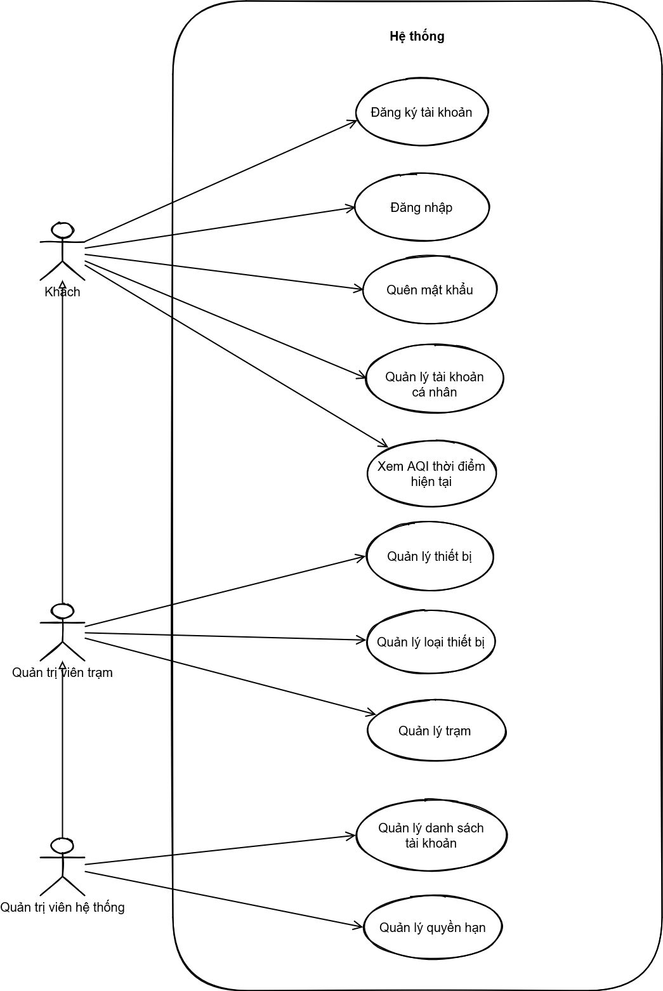

Hình . Biểu đồ kịch bản sử dụng tổng quát

Biểu đồ thể hiện toàn bộ chức năng của hệ thông và được phân rã thành mô-đun nhỏ theo chức năng quản lý bao gồm: quản lý tài khoản cá nhân, xem AQI thời điểm hiện tại, quản lý thiết bị, quản lý loại thiết bị, quản lý trạm, quản lý danh sách tài khoản, quản lý phân quyền.

Các đối tượng người dùng trong hệ thống được phân thành 03 nhóm đó là khách, quản trị viên trạm, quản trị viên hệ thống. Các đối tượng có quan hệ kế thừa nhau.

### Biểu đồ kịch bản sử dụng chức năng quản lý tài khoản cá nhân

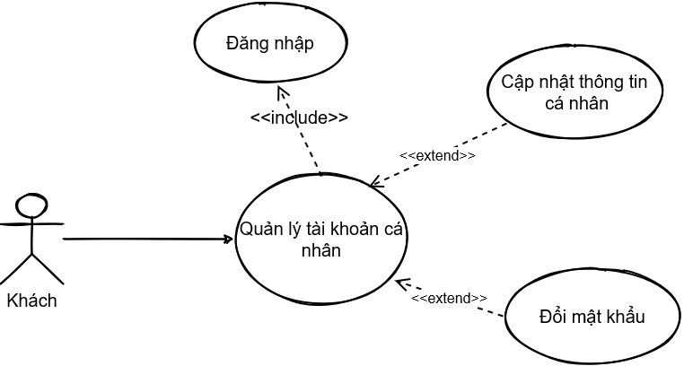

Hình . Biểu đồ kịch bản sử dụng chức năng quản lý tài khoản cá nhân

* Các tác nhân:

+Khách, Quản trị viên trạm, Quản trị viên hệ thống.

* Mô tả chức năng: Người dùng có thể tự do đăng ký tài khoản trong hệ thống và dùng tài khoản đó để đăng nhập vào hệ thống. Trong trường hợp quên mật khẩu của tài khoản người dùng có thể dùng chức năng đổi mật khẩu để lấy lại bằng email đã đăng ký. Người dùng có thể chỉnh sửa lại thông tin cá nhân của mình.

### Biểu đồ kịch bản sử dụng chức năng quản lý quyền hạn

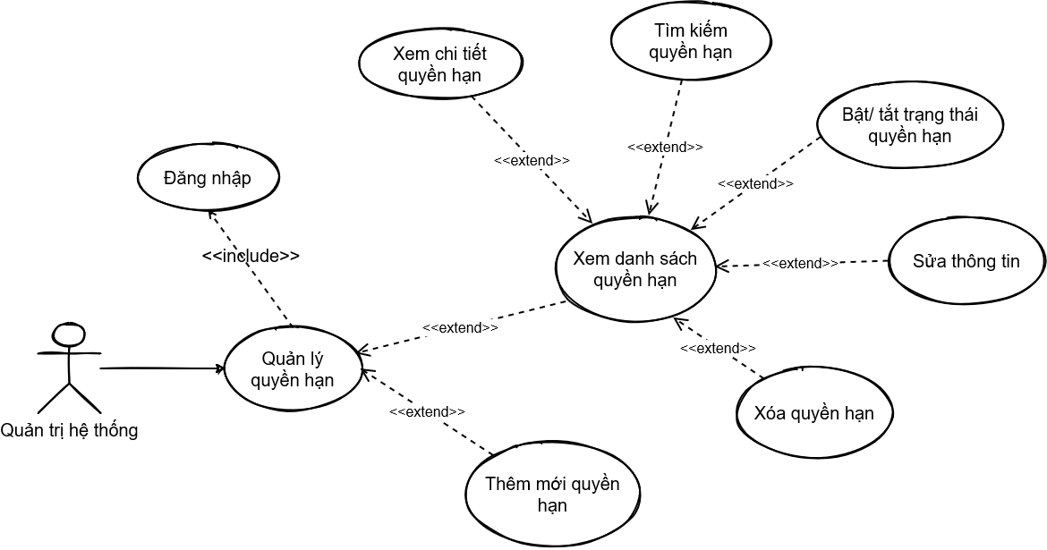

Hình . Biểu đồ kịch bản sử dụng chức năng quản lý phân quyền

* Các tác nhân:

+ Quản trị viên hệ thống.

* Mô tả chức năng: Mặc dù quyền hạn của hệ thống rất ít khi thay đổi, tuy nhiên người quản trị viên hệ thống có thể linh động tạo các quyền hạn trong hệ thống để sử dụng bằng cách gán cho quyền hạn các phạm vi thực hiện hành động trong hệ thống. Người quản trị có thể xem danh sách tât cả quyền hạn trong hệ thống, thực hiện tìm kiếm theo tên, chuyển đổi trạng thái của quyền hạn, sửa thông tin hoặc xóa quyền hạn.

### Biểu đồ kịch bản sử dụng chức năng quản lý danh sách tài khoản

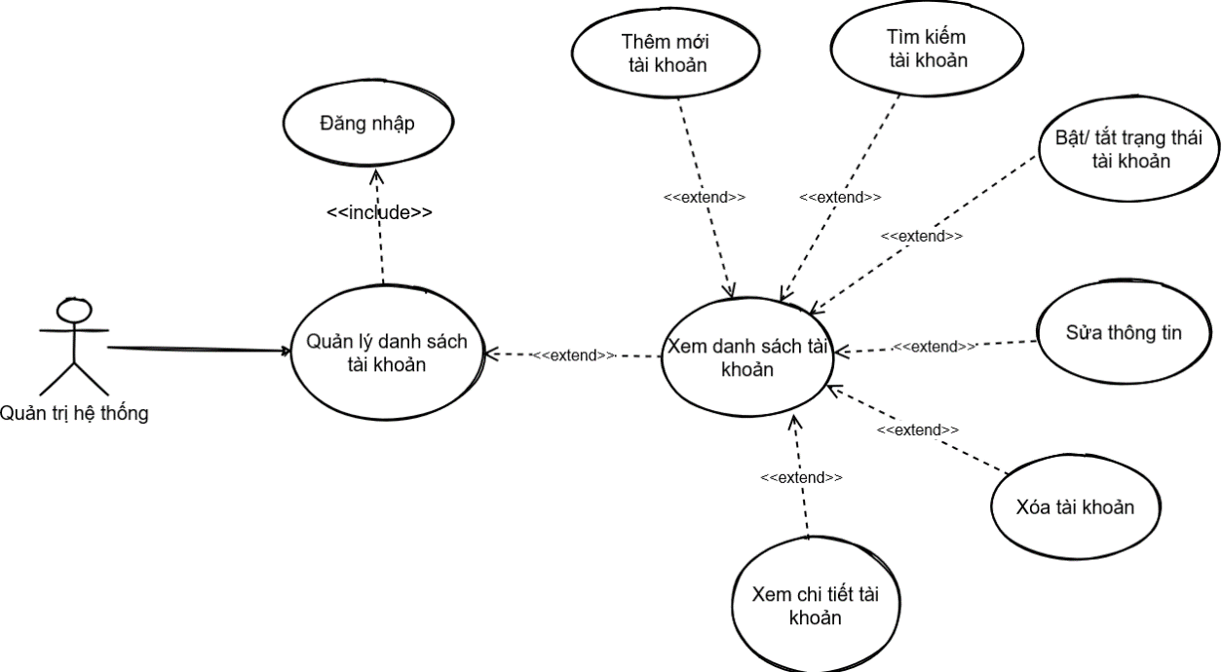

Hình . Biểu đồ kịch bản sử dụng chức năng quản lý danh sách tài khoản

* Các tác nhân:

+ Quản trị viên hệ thống.

* Mô tả chức năng: Người quản trị có thể xem danh sách tất cả tài khoản trong hệ thống, thực hiện tìm kiếm, tự thêm người dùng, cập nhật thông tin, sửa, xóa tài khoản.

### Biểu đồ kịch bản sử dụng chức năng quản lý loại thiết bị

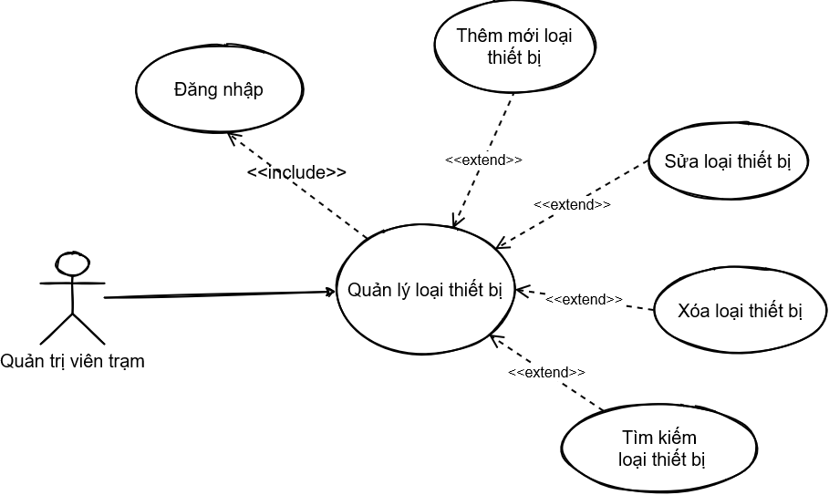

Hình . Biểu đồ kịch bản chức năng quản lý loại thiết bị

* Các tác nhân:

+ Quản trị viên trạm, Quản trị viên hệ thống

* Mô tả chức năng: Người quản trị có thể xem danh sách tất cả loại thiết bị trong hệ thống, thực hiện tìm kiếm, thêm mới thiết bị, cập nhật thông tin, sửa, xóa loại thiết bị.

### Biểu đồ kịch bản sử dụng chức năng quản lý thiết bị

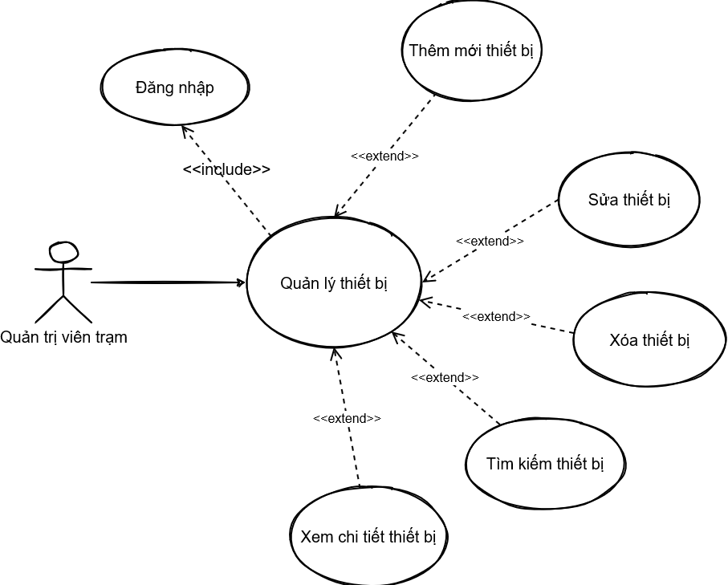

Hình . Biểu đồ kịch bản sử dụng chức năng quản lý thiết bị

* Các tác nhân:

+ Quản trị viên trạm, Quản trị viên hệ thống.

* Mô tả chức năng: Người quản trị có thể xem danh sách tất cả thiết bị trong hệ thống, thực hiện tìm kiếm, thêm mới thiết bị, cập nhật thông tin, sửa, xóa thiết bị.

### Biểu đồ kịch bản sử dụng chức năng quản lý trạm

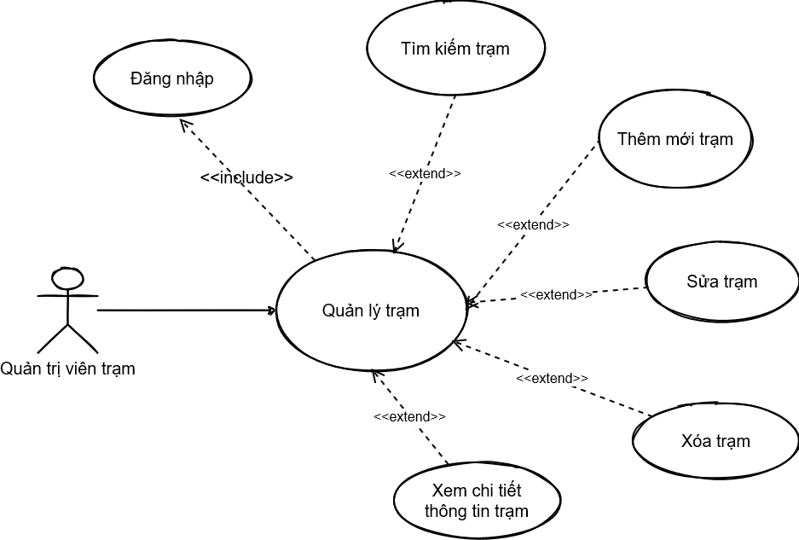

Hình . Biểu đồ kịch bản sử dụng chức năng quản lý trạm

* Các tác nhân:

+ Quản trị viên trạm, quản trị viên hệ thống

* Các chức năng của quản trị viên trạm: Người quản trị có thể xem dánh sách tất cả trạm trong hệ thống, thực hiện tìm kiếm, thêm mới trạm, cập nhật thông tin, sửa, xóa loại trạm

## Biểu đồ hoạt động

### Biểu đồ họat động của chức năng Đăng nhập

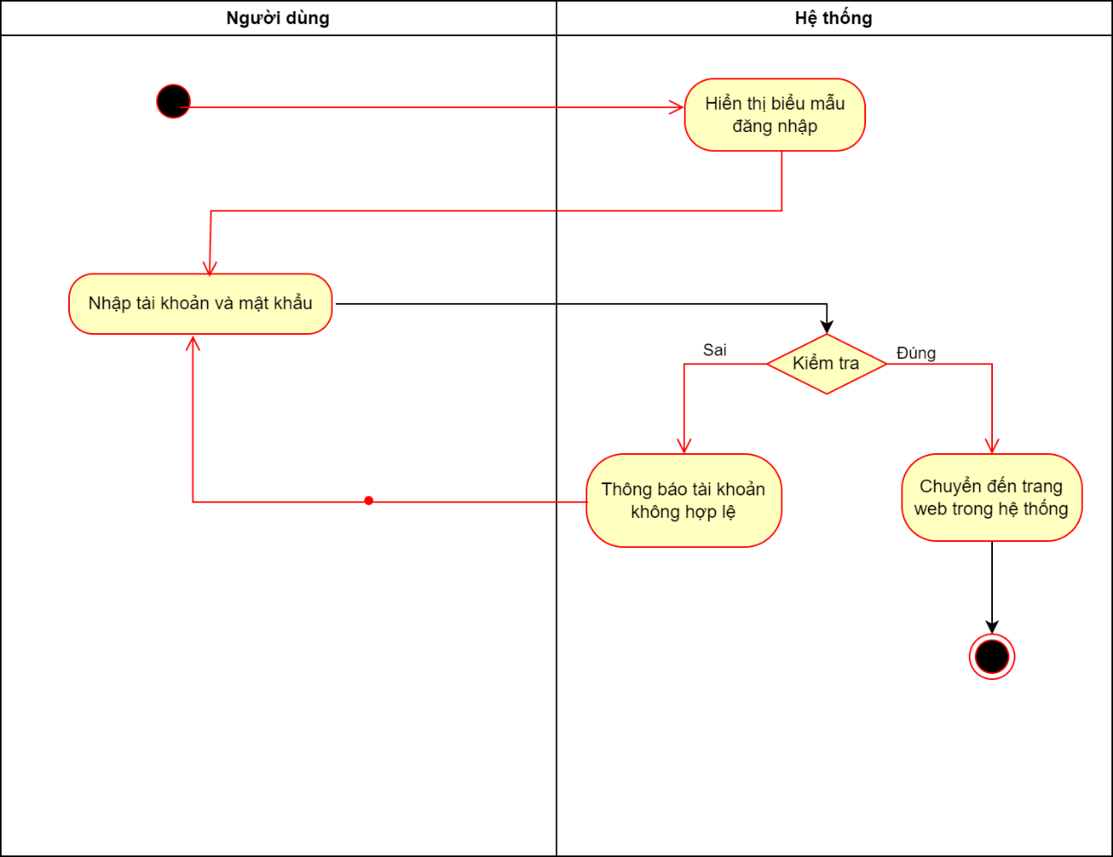

Hình . Biểu đồ hoạt động của chức năng Đăng nhập

Sau đây là bảng Đặc tả chức năng đăng nhập

Bảng 2.2 Đặc tả chức năng đăng nhập

|  |  |  |  |  |  |
| --- | --- | --- | --- | --- | --- |
| **Tên ca** | Đăng nhập | | | | |
| **Tác nhân** | Người dùng | | | | |
| **Tiền điều kiện** | Người dùng truy cập vào hệ thống | | | | |
| **Luồng sự kiện chính** |  | STT | Hành động bởi | Hành động |  |
| 1. | Người dùng | Truy cập hệ thống, nhập tài khoản mật khẩu |  |
| 2. | Hệ thống | Kiểm tra tài khoản mật khẩu |  |
| 3. | Hệ thống | Chuyển đến giao diện người dùng |  |
| **Luồng sự kiện thay thế** |  | STT | Hành động bởi | Hành động |  |
| 2a | Hệ thống | Nếu không hợp lệ, thông báo tài khoản mật khẩu không chính xác |  |
| **Hậu điều kiện** | Không có | | | | |

### Biểu đồ hoạt động của chức năng Đăng ký

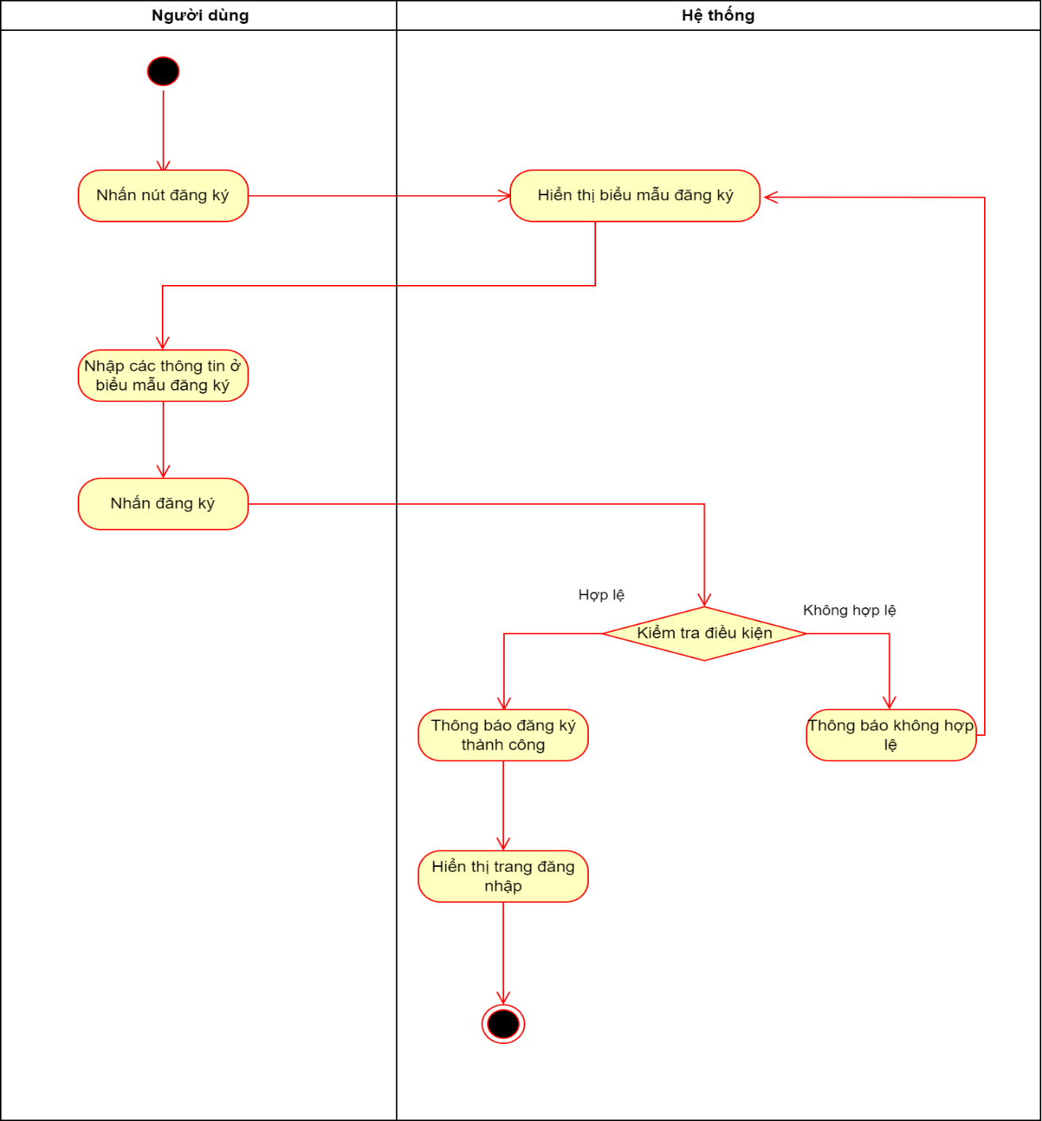

Hình . Biểu đồ hoạt động của chức năng Đăng ký

Sau đây là bảng Đặc tả chức năng đăng ký

Bảng 2.3 Đặc tả chức năng đăng ký

|  |  |  |  |  |  |
| --- | --- | --- | --- | --- | --- |
| **Tên ca** | Đăng ký tài khoản | | | | |
| **Tác nhân** | Người dùng | | | | |
| **Tiền điều kiện** | Người dùng chọn đăng ký | | | | |
| **Luồng sự kiện chính** |  | STT | Hành động bởi | Hành động |  |
| 1. | Người dùng | Chọn đăng ký |  |
| 2. | Người dùng | Nhập các thông tin yêu cầu |  |
| 3. | Hệ thống | Kiểm tra thông tin |  |
| 4. | Hệ thống | Hiển thị hộp thoại đăng ký thành công |  |
| **Luồng sự kiện thay thế** |  | STT | Hành động bởi | Hành động |  |
| 2a | Hệ thống | Nếu không hợp lệ thông báo không hợp lệ |  |
| **Hậu điều kiện** | Thông tin đăng ký lưu vào cơ sở dữ liệu | | | | |

### Biểu đồ hoạt động của chức năng Quên mật khẩu

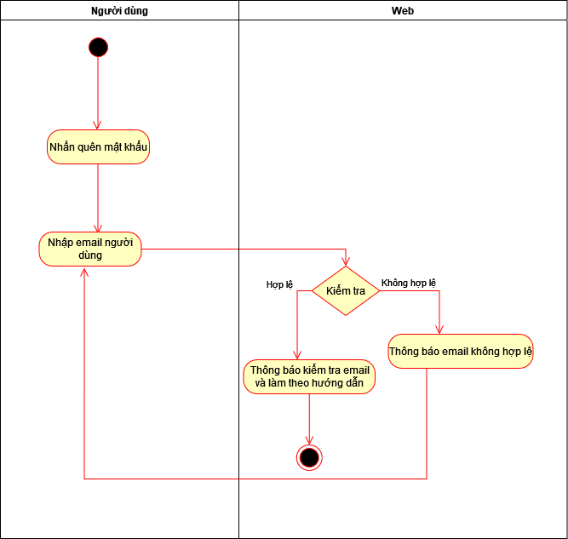

Hình . Biểu đồ hoạt động của chức năng Quên mật khẩu

Ở chức năng này người dùng khi quên mật khẩu sẽ có chức năng lấy lại mật khẩu. Người dùng cần nhập email và thực hiện các chức năng.

Bảng đặc tả sau cho phép người dùng khi không nhớ mật khẩu truy cập vào hệ thống thì có thể dùng chức năng quên mật khẩu.

Bảng 2.4 Đặc tả chức năng quên mật khẩu

|  |  |  |  |  |  |
| --- | --- | --- | --- | --- | --- |
| **Tên ca** | Quên mật khẩu | | | | |
| **Tác nhân** | Người dùng | | | | |
| **Tiền điều kiện** | Người dùng yêu cầu cấp lại mật khẩu | | | | |
| **Luồng sự kiện chính** |  | STT | Hành động bởi | Hành động |  |
| 1. | Người dùng | Nhấn quên mật khẩu trên giao diện |  |
| 2. | Hệ thống | Yêu cầu nhập email người dùng |  |
| 3. | Người dùng | Nhập email |  |
| 4. | Hệ thống | Kiểm tra hợp lệ |  |
| 5. | Hệ thống | Thông báo qua email và làm theo hướng dẫn |  |
| 6. | Người dùng | Làm theo hướng dẫn gửi về |  |
| 7. | Hệ thống | Thông báo thay đổi mật khẩu thành công |  |
| **Luồng sự kiện thay thế** |  | STT | Hành động bởi | Hành động |  |
| 4a1 | Hệ thống | Không hợp lệ yêu cầu nhập lại |  |
| **Hậu điều kiện** | Lưu lại mật khẩu vào cơ sở dữ liệu | | | | |

### Biểu đồ hoạt động của chức năng Quản lý thông tin tài khoản cá nhân

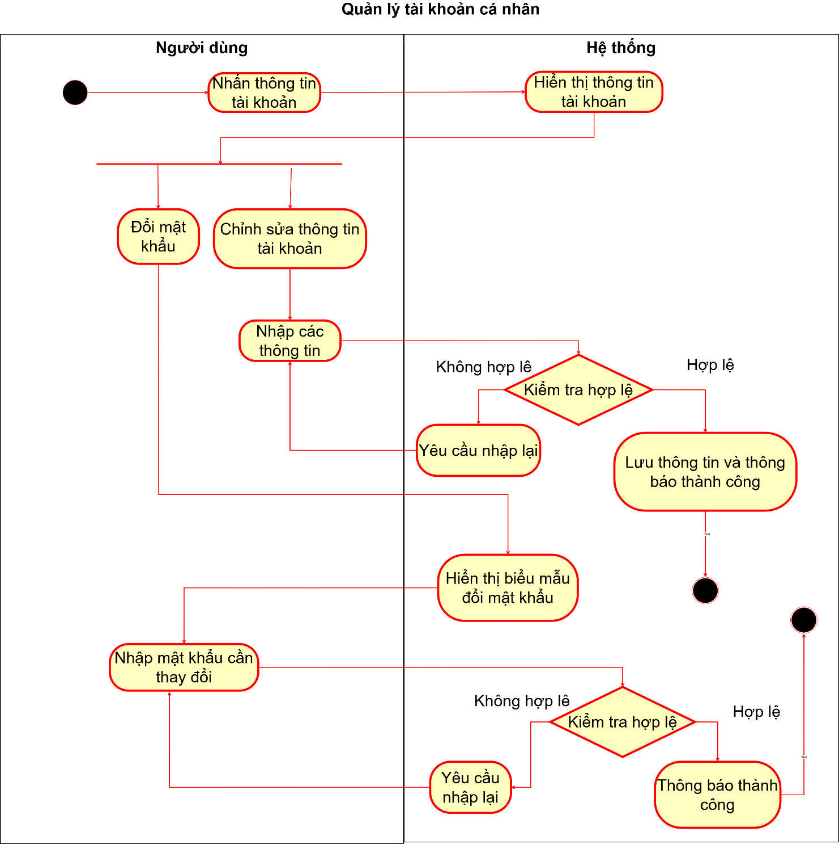

Hình . Biểu đồ hoạt động của chức năng Quản lý thông tin tài khoản cá nhân

Sau đây là bảng đặc tả chức năng xem chi tiết thông tin người dùng

Bảng 2.5 Đặc tả chức năng xem chi tiết thông tin người dùng

|  |  |  |  |  |  |
| --- | --- | --- | --- | --- | --- |
| **Tên ca** | Xem thông tin người dùng | | | | |
| **Tác nhân** | Người dùng | | | | |
| **Tiền điều kiện** | Người dùng yêu cầu xem thông tin người dùng | | | | |
| **Luồng sự kiện chính** |  | STT | Hành động bởi | Hành động |  |
| 1. | Người dùng | Nhấn xem thông tin chi tiết |  |
| 2. | Hệ thống | Kiểm tra quyền người dùng |  |
| 3. | Hệ thống | Hiển thị thông tin người dùng |  |
| **Luồng sự kiện thay thế** |  | STT | Hành động bởi | Hành động |  |
| 2a1 | Hệ thống | Nếu không hợp lệ không được xem |  |
| **Hậu điều kiện** | Không có | | | | |

Bảng đặc tả sau mô tả người dùng xem thông tin của mình

Bảng 2.6 Đặc tả chức năng cập nhật thông tin cá nhân

|  |  |  |  |  |  |
| --- | --- | --- | --- | --- | --- |
| **Tên ca** | Cập nhật thông tin | | | | |
| **Tác nhân** | Người dùng | | | | |
| **Tiền điều kiện** | Người dùng muốn cập nhật thông tin | | | | |
| **Luồng sự kiện chính** |  | STT | Hành động bởi | Hành động |  |
| 1. | Người dùng | Nhấn đổi mật khẩu |  |
| 2. | Hệ thống | Hiển thị biểu mẫu đổi mật khẩu |  |
| 3. | Người dùng | Nhập các thông tin cần thay đổi |  |
| 4. | Hệ thống | Kiểm tra hợp lệ |  |
| 5. | Hệ thống | Thông báo đổi mật khẩu thành công |  |
| **Luồng sự kiện thay thế** |  | STT | Hành động bởi | Hành động |  |
| 4a1 | Hệ thống | Không hợp lệ yêu cầu nhập lại |  |
| **Hậu điều kiện** | Lưu lại thông tin cập nhật vào cơ sở dữ liệu | | | | |

Bảng đặc tả sau mô tả chức năng đổi mật khẩu

Bảng 2.7 Đặc tả chức năng đổi mật khẩu

|  |  |  |  |  |  |
| --- | --- | --- | --- | --- | --- |
| **Tên ca** | Đổi mật khẩu | | | | |
| **Tác nhân** | Người dùng | | | | |
| **Tiền điều kiện** | Người dùng đổi mật khẩu | | | | |
| **Luồng sự kiện chính** |  | STT | Hành động bởi | Hành động |  |
| 1. | Người dùng | Nhấn xem chi tiết thông tin trên giao diện |  |
| 2. | Hệ thống | Kiểm tra quyền truy cập |  |
| 3. | Người dùng | Nhập các thông tin cần cập nhật |  |
| 4. | Hệ thống | Kiểm tra hợp lệ |  |
| 5. | Hệ thống | Thông báo cập nhật thành công |  |
| **Luồng sự kiện thay thế** |  | STT | Hành động bởi | Hành động |  |
| 4a1 | Hệ thống | Không hợp lệ yêu cầu nhập lại |  |
| **Hậu điều kiện** | Lưu lại thông tin vào cơ sở dữ liệu | | | | |

### Biểu đồ hoạt động của chức năng Quản lý quyền hạn

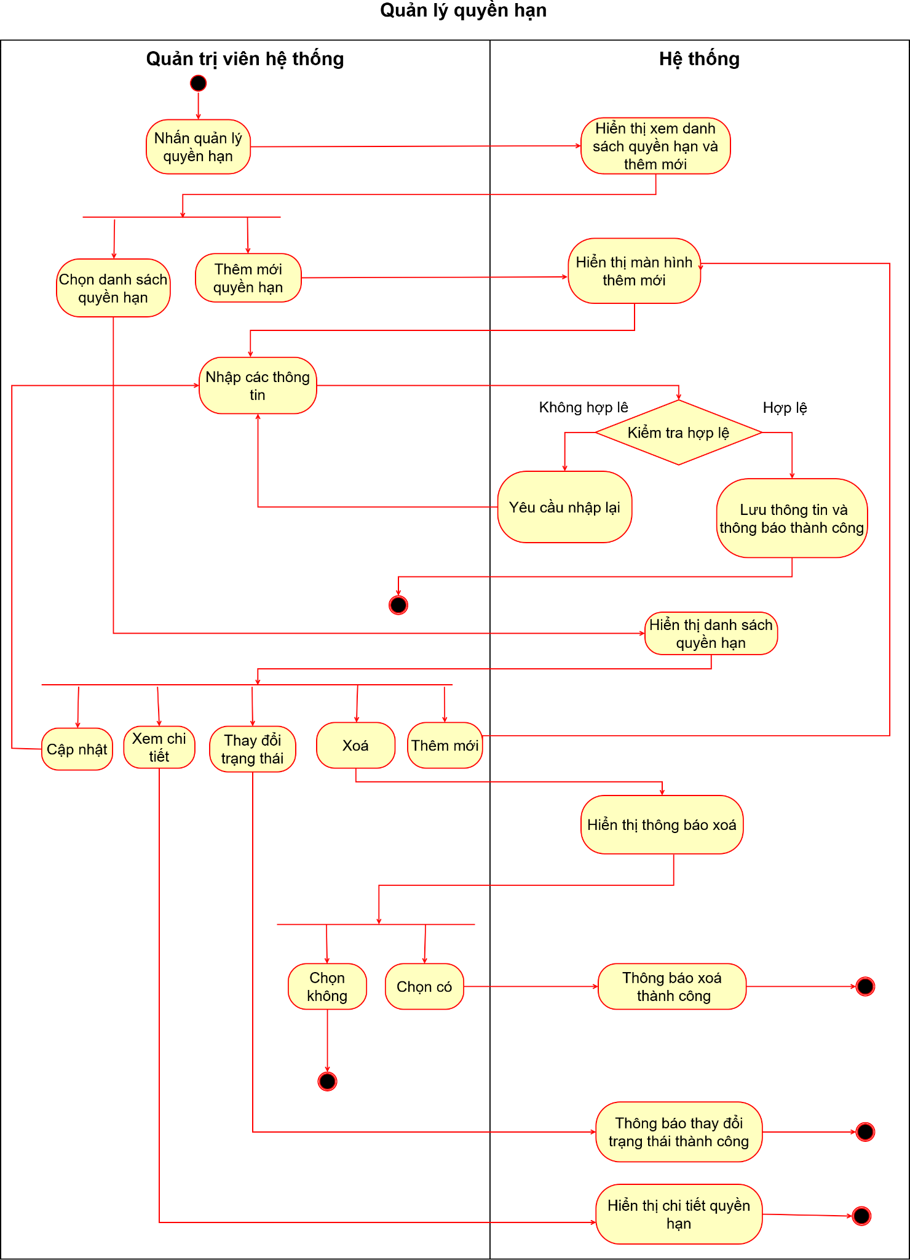

Hình . Biểu đồ hoạt động của chức năng quản lý Quyền hạn

Đặc tả này cho phép người dùng xem được các quyền hạn của các tài khoản trong hệ thống.

Bảng 2.8 Đặc tả chức năng xem danh sách quyền hạn

|  |  |  |  |  |  |
| --- | --- | --- | --- | --- | --- |
| **Tên ca** | Xem danh sách quyền hạn | | | | |
| **Tác nhân** | Người dùng | | | | |
| **Tiền điều kiện** | Người dùng muốn xem danh sách quyền hạn | | | | |
| **Luồng sự kiện chính** |  | STT | Hành động bởi | Hành động |  |
| 1. | Người dùng | Nhấn xem danh sách quyền hạn |  |
| 2. | Hệ thống | Kiểm tra quyền truy cập |  |
| 3. | Hệ thống | Hiển thị danh sách quyền hạn |  |
| **Luồng sự kiện thay thế** |  | STT | Hành động bởi | Hành động |  |
| 2a1 | Hệ thống | Không có quyền truy cập |  |
| **Hậu điều kiện** | Không có | | | | |

Đặc tả này cho phép người dùng thực hiện các chức năng liên quan tới quyền hạn.

Bảng 2.9 Đặc tả chức năng thêm quyền hạn

|  |  |  |  |  |  |
| --- | --- | --- | --- | --- | --- |
| **Tên ca** | Thêm quyền hạn | | | | |
| **Tác nhân** | Người dùng có quyền thêm | | | | |
| **Tiền điều kiện** | Người dùng muốn thêm quyền hạn | | | | |
| **Luồng sự kiện chính** |  | STT | Hành động bởi | Hành động |  |
| 1. | Người dùng | Nhấn xem danh sách quyền hạn |  |
| 2. | Hệ thống | Hiển thị danh sách quyền hạn |  |
| 3. | Người dùng | Chọn thêm mới quyền hạn |  |
| 4. | Người dùng | Nhập các thông tin quyền hạn |  |
| 5. | Hệ thống | Kiểm tra hợp lệ |  |
| 6. | Hệ thống | Thông báo thêm mới thành công |  |
| **Luồng sự kiện thay thế** |  | STT | Hành động bởi | Hành động |  |
| 5a1 | Hệ thống | Không hợp lệ yêu cầu nhập lại |  |
| **Hậu điều kiện** | Lưu thông tin vào cơ sở dữ liệu | | | | |

Đặc tả này cho phép người dùng thực hiện các chức năng liên quan tới quyền hạn.

Bảng 2.10 Đặc tả chức năng sửa quyền hạn

|  |  |  |  |  |  |
| --- | --- | --- | --- | --- | --- |
| **Tên ca** | Sửa quyền hạn | | | | |
| **Tác nhân** | Người dùng có quyền sửa | | | | |
| **Tiền điều kiện** | Người dùng muốn cập nhật thông tin | | | | |
| **Luồng sự kiện chính** |  | STT | Hành động bởi | Hành động |  |
| 1. | Người dùng | Nhấn xem danh sách quyền hạn |  |
| 2. | Hệ thống | Hiển thị danh sách quyền hạn |  |
| 3. | Người dùng | Chọn quyền hạn cần sửa |  |
| 4. | Người dùng | Nhập các thông tin quyền hạn cần sửa |  |
| 5. | Hệ thống | Kiểm tra hợp lệ |  |
| 6. | Hệ thống | Thông báo sửa mới thành công |  |
| **Luồng sự kiện thay thế** |  | STT | Hành động bởi | Hành động |  |
| 5a1 | Hệ thống | Không hợp lệ yêu cầu nhập lại |  |
| **Hậu điều kiện** | Lưu thông tin vào cơ sở dữ liệu | | | | |

Sau đây là bảng Đặc tả chức năng xóa quyền hạn

Bảng 2.11 Đặc tả xóa chức năng quyền hạn

|  |  |  |  |  |  |
| --- | --- | --- | --- | --- | --- |
| **Tên ca** | Xoá quyền hạn | | | | |
| **Tác nhân** | Người dùng có quyền xoá | | | | |
| **Tiền điều kiện** | Người dùng muốn xoá quyền hạn | | | | |
| **Luồng sự kiện chính** |  | STT | Hành động bởi | Hành động |  |
| 1. | Người dùng | Nhấn xem danh sách quyền hạn |  |
| 2. | Hệ thống | Hiển thị danh sách quyền hạn |  |
| 3. | Người dùng | Chọn quyền hạn cần xoá |  |
| 4. | Hệ thống | Kiểm tra hợp lệ |  |
| 5. | Hệ thống | Thông báo xoá thành công |  |
| **Luồng sự kiện thay thế** |  | STT | Hành động bởi | Hành động |  |
| 5a1 | Hệ thống | Không hợp lệ yêu cầu nhập lại |  |
| **Hậu điều kiện** | Xoá dữ liệu khỏi cơ sở dữ liệu | | | | |

### Biểu đồ hoạt động của chức năng Quản lý danh sách tài khoản

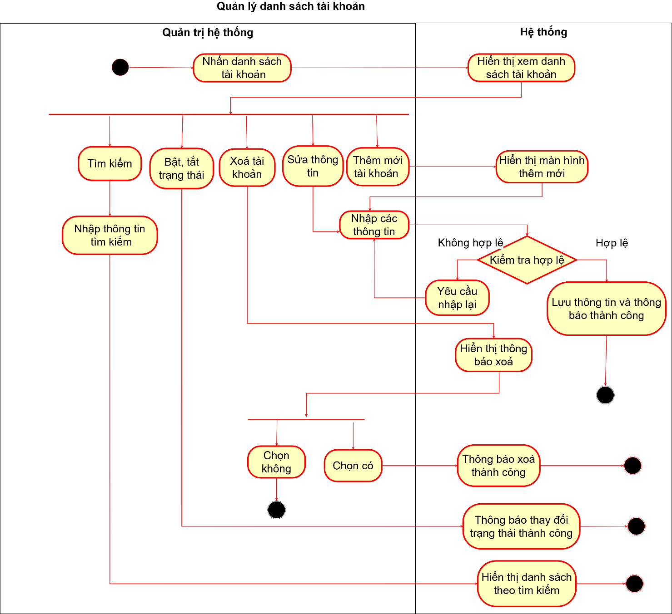

Hình . Biều đồ hoạt động của chức năng Quản lý danh sách tài khoản

Đặc tả cho phép người dùng có quyền thì được phép thêm mới tài khoản.

Bảng 2.12 Đặc tả chức năng thêm mới tài khoản

|  |  |  |  |  |  |
| --- | --- | --- | --- | --- | --- |
| **Tên ca** | Thêm mới tài khoản | | | | |
| **Tác nhân** | Người dùng có quyền thêm người dùng | | | | |
| **Tiền điều kiện** | Người dùng muốn cập nhật thông tin | | | | |
| **Luồng sự kiện chính** |  | STT | Hành động bởi | Hành động |  |
| 1. | Người dùng | Nhấn xem danh sách tài khoản |  |
| 2. | Hệ thống | Hiển thị danh sách tài khoản |  |
| 3. | Người dùng | Chọn thêm mới tài khoản |  |
| 4. | Người dùng | Nhập các thông tin tài khoản |  |
| 5. | Hệ thống | Kiểm tra hợp lệ |  |
| 6. | Hệ thống | Thông báo thêm mới thành công |  |
| **Luồng sự kiện thay thế** |  | STT | Hành động bởi | Hành động |  |
| 5a1 | Hệ thống | Không hợp lệ yêu cầu nhập lại |  |
| **Hậu điều kiện** | Lưu thông tin vào cơ sở dữ liệu | | | | |

Đặc tả này thể hiện người dùng có quyền thì được phép sửa thông tin tài khoản

Bảng 2.13 Đặc tả chức năng sửa thông tin tài khoản

|  |  |  |  |  |  |
| --- | --- | --- | --- | --- | --- |
| **Tên ca** | Sửa thông tin tài khoản | | | | |
| **Tác nhân** | Người dùng có quyền sửa thông tin tài khoản | | | | |
| **Tiền điều kiện** | Người dùng muốn cập nhật thông tin | | | | |
| **Luồng sự kiện chính** |  | STT | Hành động bởi | Hành động |  |
| 1. | Người dùng | Nhấn xem danh sách tài khoản |  |
| 2. | Hệ thống | Hiển thị danh sách tài khoản |  |
| 3. | Người dùng | Chọn người dùng cần sửa |  |
| 4. | Người dùng | Nhập các thông tin tài khoản cần sửa |  |
| 5. | Hệ thống | Kiểm tra hợp lệ |  |
| 6. | Hệ thống | Thông báo sửa mới thành công |  |
| **Luồng sự kiện thay thế** |  | STT | Hành động bởi | Hành động |  |
| 5a1 | Hệ thống | Không hợp lệ yêu cầu nhập lại |  |
| **Hậu điều kiện** | Lưu thông tin vào cơ sở dữ liệu | | | | |

Đặc tả này thể hiện người dùng có quyền thì được phép bật hay tắt trạng thái của tài khoản. Nếu tắt thì tài khoản đó sẽ không truy cập được vào hệ thống và ngược lại.

Bảng 2.14 Đặc tả chức năng bật, tắt hoạt động của tài khoản

|  |  |  |  |  |  |
| --- | --- | --- | --- | --- | --- |
| **Tên ca** | Bật / tắt hoạt động của tài khoản | | | | |
| **Tác nhân** | Người dùng có quyền bật, tắt thông tin tài khoản | | | | |
| **Tiền điều kiện** | Người dùng muốn cập nhật thông tin | | | | |
| **Luồng sự kiện chính** |  | STT | Hành động bởi | Hành động |  |
| 1. | Người dùng | Nhấn xem danh sách tài khoản |  |
| 2. | Hệ thống | Hiển thị danh sách tài khoản |  |
| 3. | Người dùng | Nhấn nút bật / tắt hoạt động |  |
| 4. | Hệ thống | Bật / tắt thay đổi giao diện |  |
| **Luồng sự kiện thay thế** |  | STT | Hành  động bởi | Hành động |  |
| 2a1 | Hệ thống | Không hợp lệ |  |
| **Hậu điều kiện** | Lưu thông tin vào cơ sở dữ liệu | | | | |

### Biểu đồ hoạt động của chức năng Quản lý loại thiết bị

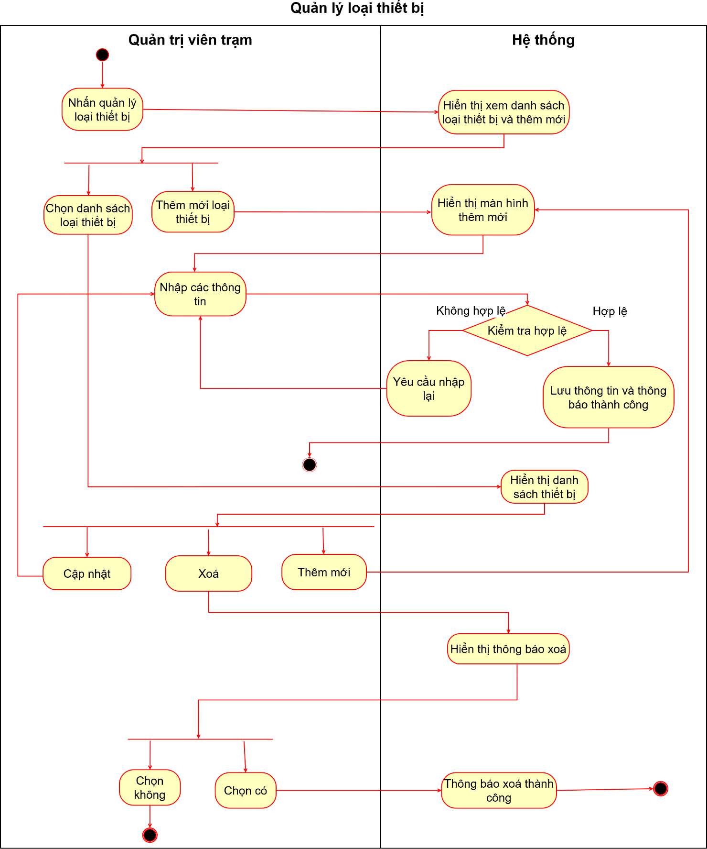

Hình . Biểu đồ hoạt động của chức năng Quản lý loại thiết bị

Sau đây là Đặc tả chức năng thêm mới loại thiết bị

Bảng 2.15 Đặc tả chức năng thêm mới loại thiết bị

|  |  |  |  |  |  |
| --- | --- | --- | --- | --- | --- |
| **Tên ca** | Tạo mới loại thiết bị | | | | |
| **Tác nhân** | Người dùng | | | | |
| **Tiền điều kiện** | Người dùng muốn tạo mới loại thiết bị | | | | |
| **Luồng sự kiện chính** |  | STT | Hành động bởi | Hành động |  |
| 1. | Người dùng | Nhấn thêm mới loại thiết bị |  |
| 2. | Hệ thống | Kiểm tra quyền hạn |  |
| 3. | Hệ thống | Hiển thị biểu mẫu thêm mới loại thiết bị |  |
| 4. | Người dùng | Nhập các thông tin loại thiết bị |  |
| 5. | Hệ thống | Kiểm tra hợp lệ |  |
| 6. | Hệ thống | Thông báo thêm mới thành công |  |
| **Luồng sự kiện thay thế** |  | STT | Hành động bởi | Hành động |  |
| 2a1 | Hệ thống | Không có quyền hạn |  |
| 5a1 | Hệ thống | Không hơp lệ nhập lại |  |
| **Hậu điều kiện** | Lưu thông tin vào cơ sở dữ liệu | | | | |

Sau đây là Đặc tả chức năng sửa loại thiết bị

Bảng 2.16 Đặc tả chức năng sửa loại thiết bị

|  |  |  |  |  |  |
| --- | --- | --- | --- | --- | --- |
| **Tên ca** | Sửa thông tin loại thiết bị | | | | |
| **Tác nhân** | Người dùng có quyền sửa thông tin loại thiết bị | | | | |
| **Tiền điều kiện** | Người dùng muốn cập nhật thông tin loại thiết bị | | | | |
| **Luồng sự kiện chính** |  | STT | Hành động bởi | Hành động |  |
| 1. | Người dùng | Nhấn quản lý loại thiết bị |  |
| 2. | Người dùng | Chọn loại thiết bị cần sửa |  |
| 3. | Người dùng | Nhập các thông tin cần sửa |  |
| 4. | Hệ thống | Kiểm tra hợp lệ |  |
| 5. | Hệ thống | Thông báo sửa thành công |  |
| **Luồng sự kiện thay thế** |  | STT | Hành động bởi | Hành động |  |
| 4a1 | Hệ thống | Không hợp lệ yêu cầu nhập lại |  |
| **Hậu điều kiện** | Lưu thông tin vào cơ sở dữ liệu | | | | |

Sau đây là Đặc tả chức năng xoá loại thiết bị

Bảng 2.17 Đặc tả chức năng xóa loại thiết bị

|  |  |  |  |  |  |
| --- | --- | --- | --- | --- | --- |
| **Tên ca** | Xoá thiết bị | | | | |
| **Tác nhân** | Người dùng có quyền xoá | | | | |
| **Tiền điều kiện** | Người dùng muốn xoá loại thiết bị | | | | |
| **Luồng sự kiện chính** |  | STT | Hành động bởi | Hành động |  |
| 1. | Người dùng | Nhấn xem danh sách loại thiết bị |  |
| 2. | Hệ thống | Hiển thị danh sách loại thiết bị |  |
| 3. | Người dùng | Chọn loại thiết bị cần xoá |  |
| 4. | Hệ thống | Kiểm tra hợp lệ |  |
| 5. | Hệ thống | Thông báo xoá thành công |  |
| **Luồng sự kiện thay thế** |  | STT | Hành động bởi | Hành động |  |
| 5a1 | Hệ thống | Không hợp lệ yêu cầu nhập lại |  |
| **Hậu điều kiện** | Xoá dữ liệu khỏi cơ sở dữ liệu | | | | |

### Biểu đồ hoạt động của chức năng Quản lý thiết bị

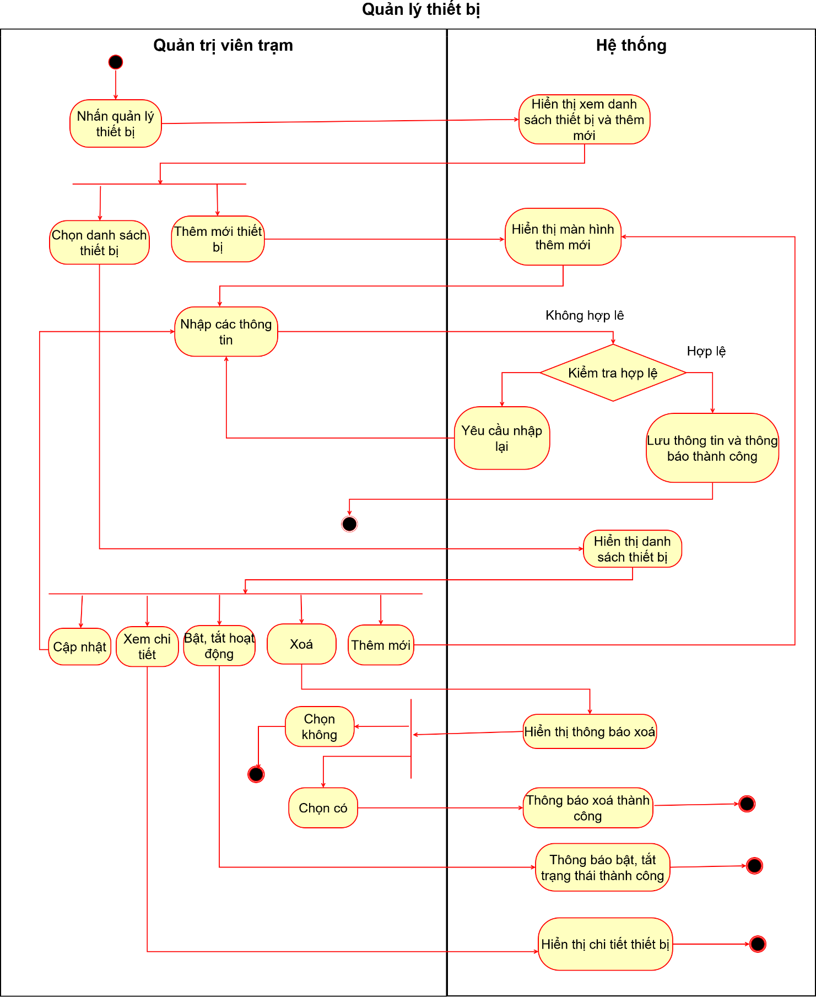

Hình . Biểu đồ hoạt động của chức năng Quản lý thiết bị

Đặc tả này cho phép người dùng xem được các thiết bị của các trạm trong hệ thống.

Bảng 2.18 Đặc tả chức năng xem danh sách thiết bị

|  |  |  |  |  |  |
| --- | --- | --- | --- | --- | --- |
| **Tên ca** | Xem danh sách thiết bị | | | | |
| **Tác nhân** | Người dùng | | | | |
| **Tiền điều kiện** | Người dùng muốn xem danh sách thiết bị | | | | |
| **Luồng sự kiện chính** |  | STT | Hành động bởi | Hành động |  |
| 1. | Người dùng | Nhấn xem danh sách thiết bị |  |
| 2. | Hệ thống | Kiểm tra quyền truy cập |  |
| 3. | Hệ thống | Hiển thị danh sách thiết bị |  |
| **Luồng sự kiện thay thế** |  | STT | Hành động bởi | Hành động |  |
| 2a1 | Hệ thống | Không có quyền truy cập |  |
| **Hậu điều kiện** | Không có | | | | |

Sau đây là Đặc tả chức năng thêm mới thiết bị

Bảng 2.19 Đặc tả chức năng thêm mới thiết bị

|  |  |  |  |  |  |
| --- | --- | --- | --- | --- | --- |
| **Tên ca** | Tạo mới thiết bị | | | | |
| **Tác nhân** | Người dùng | | | | |
| **Tiền điều kiện** | Người dùng muốn tạo mới thiết bị | | | | |
| **Luồng sự kiện chính** |  | STT | Hành động bởi | Hành động |  |
| 1. | Người dùng | Nhấn thêm mới thiết bị |  |
| 2. | Hệ thống | Kiểm tra quyền hạn |  |
| 3. | Hệ thống | Hiển thị biểu mẫu thêm mới thiết bị |  |
| 4. | Người dùng | Nhập các thông tin thiết bị |  |
| 5. | Hệ thống | Kiểm tra hợp lệ |  |
| 6. | Hệ thống | Thông báo thêm mới thành công |  |
| **Luồng sự kiện thay thế** |  | STT | Hành động bởi | Hành động |  |
| 2a1 | Hệ thống | Không có quyền hạn |  |
| 5a1 | Hệ thống | Không hơp lệ nhập lại |  |
| **Hậu điều kiện** | Lưu thông tin vào cơ sở dữ liệu | | | | |

Đặc tả này cho biết người dùng có quyền thực hiện sửa thông tin thiết bị

Bảng 2.20 Đặc tả chức năng sửa thiết bị

|  |  |  |  |  |  |
| --- | --- | --- | --- | --- | --- |
| **Tên ca** | Sửa thông tin thiết bị | | | | |
| **Tác nhân** | Người dùng có quyền sửa thông tin thiết bị | | | | |
| **Tiền điều kiện** | Người dùng muốn cập nhật thông tin thiết bị | | | | |
| **Luồng sự kiện chính** |  | STT | Hành động bởi | Hành động |  |
| 1. | Người dùng | Nhấn quản lý thiết bị |  |
| 2. | Người dùng | Chọn thiết bị cần sửa |  |
| 3. | Người dùng | Nhập các thông tin cần sửa |  |
| 4. | Hệ thống | Kiểm tra hợp lệ |  |
| 5. | Hệ thống | Thông báo sửa thành công |  |
| **Luồng sự kiện thay thế** |  | STT | Hành động bởi | Hành động |  |
| 4a1 | Hệ thống | Không hợp lệ yêu cầu nhập lại |  |
| **Hậu điều kiện** | Lưu thông tin vào cơ sở dữ liệu | | | | |

Sau đây là Đặc tả chức năng xóa thiết bị

Bảng 2.21 Đặc tả chức năng xóa thiết bị

|  |  |  |  |  |  |
| --- | --- | --- | --- | --- | --- |
| **Tên ca** | Xoá thiết bị | | | | |
| **Tác nhân** | Người dùng có quyền xoá | | | | |
| **Tiền điều kiện** | Người dùng muốn xoá thiết bị | | | | |
| **Luồng sự kiện chính** |  | STT | Hành động bởi | Hành động |  |
| 1. | Người dùng | Nhấn xem danh sách thiết bị |  |
| 2. | Hệ thống | Hiển thị danh sách thiết bị |  |
| 3. | Người dùng | Chọn thiết bị cần xoá |  |
| 4. | Hệ thống | Kiểm tra hợp lệ |  |
| 5. | Hệ thống | Thông báo xoá thành công |  |
| **Luồng sự kiện thay thế** |  | STT | Hành động bởi | Hành động |  |
| 5a1 | Hệ thống | Không hợp lệ yêu cầu nhập lại |  |
| **Hậu điều kiện** | Xoá dữ liệu khỏi cơ sở dữ liệu | | | | |

### Biểu đồ hoạt động của chức năng Quản lý trạm

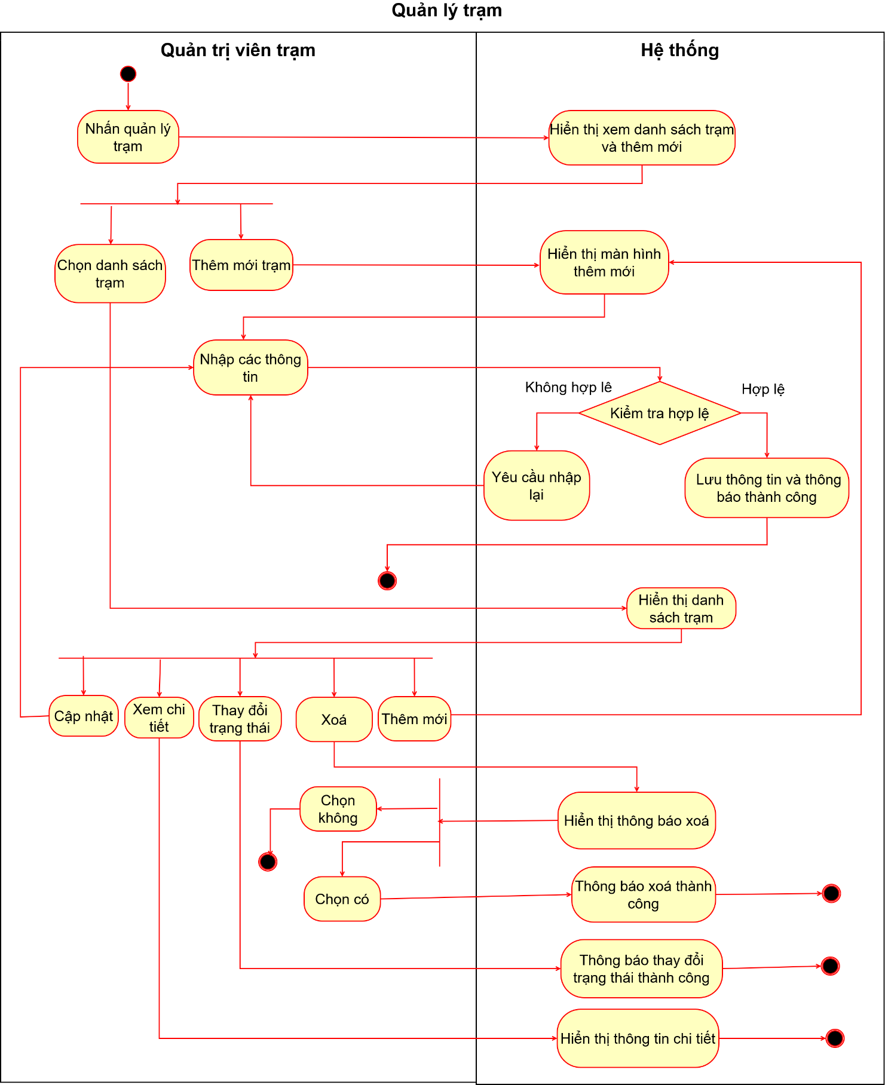

Hình . Biểu đồ hoạt động của chức năng Quản lý trạm

Sau đây là Đặc tả chức năng tạo mới trạm

Bảng 2.22 Đặc tả chức năng thêm mới trạm

|  |  |  |  |  |  |
| --- | --- | --- | --- | --- | --- |
| **Tên ca** | Tạo mới trạm | | | | |
| **Tác nhân** | Người dùng | | | | |
| **Tiền điều kiện** | Người dùng muốn thêm mới trạm | | | | |
| **Luồng sự kiện chính** |  | STT | Hành động bởi | Hành động |  |
| 1. | Người dùng | Nhấn thêm mới trạm |  |
| 2. | Hệ thống | Kiểm tra quyền hạn |  |
| 3. | Hệ thống | Hiển thị biểu mẫu thêm mới trạm |  |
| 4. | Người dùng | Nhập các thông tin trạm |  |
| 5. | Hệ thống | Kiểm tra hợp lệ |  |
| 6. | Hệ thống | Thông báo thêm mới thành công |  |
| **Luồng sự kiện thay thế** |  | STT | Hành động bởi | Hành động |  |
| 2a1 | Hệ thống | Không có quyền hạn |  |
| 5a1 | Hệ thống | Không hơp lệ nhập lại |  |
| **Hậu điều kiện** | Lưu thông tin vào cơ sở dữ liệu | | | | |

Sau đây là Đặc tả chức năng sửa trạm

Bảng 2.23 Đặc tả chức năng sửa trạm

|  |  |  |  |  |  |
| --- | --- | --- | --- | --- | --- |
| **Tên ca** | Sửa thông tin trạm | | | | |
| **Tác nhân** | Người dùng có quyền sửa thông tin trạm | | | | |
| **Tiền điều kiện** | Người dùng muốn cập nhật thông tin trạm | | | | |
| **Luồng sự kiện chính** |  | STT | Hành động bởi | Hành động |  |
| 1. | Người dùng | Nhấn quản lý trạm |  |
| 2. | Người dùng | Chọn trạm cần sửa |  |
| 3. | Người dùng | Nhập các thông tin cần sửa |  |
| 4. | Hệ thống | Kiểm tra hợp lệ |  |
| 5. | Hệ thống | Thông báo sửa thành công |  |
| **Luồng sự kiện thay thế** |  | STT | Hành động bởi | Hành động |  |
| 4a1 | Hệ thống | Không hợp lệ yêu cầu nhập lại |  |
| **Hậu điều kiện** | Lưu thông tin vào cơ sở dữ liệu | | | | |

Sau đây là Đặc tả chức năng xóa trạm

Bảng 2.24 Đặc tả chức năng xóa trạm

|  |  |  |  |  |  |
| --- | --- | --- | --- | --- | --- |
| **Tên ca** | Xoá trạm | | | | |
| **Tác nhân** | Người dùng có quyền xoá | | | | |
| **Tiền điều kiện** | Người dùng muốn xoá trạm | | | | |
| **Luồng sự kiện chính** |  | STT | Hành động bởi | Hành động |  |
| 1. | Người dùng | Nhấn xem danh sách trạm |  |
| 2. | Hệ thống | Hiển thị danh sách trạm |  |
| 3. | Người dùng | Chọn trạm cần xoá |  |
| 4. | Hệ thống | Kiểm tra hợp lệ |  |
| 5. | Hệ thống | Thông báo xoá thành công |  |
| **Luồng sự kiện thay thế** |  | STT | Hành động bởi | Hành động |  |
| 5a1 | Hệ thống | Không hợp lệ yêu cầu nhập lại |  |
| **Hậu điều kiện** | Xoá dữ liệu khỏi cơ sở dữ liệu | | | | |

Sau đây là Đặc tả chức năng xem thống kê AQI

Bảng 2.25 Đặc tả chức năng xem thống kê AQI

|  |  |  |  |  |  |
| --- | --- | --- | --- | --- | --- |
| **Tên ca** | Xoá trạm | | | | |
| **Tác nhân** | Người dùng có quyền xoá | | | | |
| **Tiền điều kiện** | Người dùng muốn xoá trạm | | | | |
| **Luồng sự kiện chính** |  | STT | Hành động bởi | Hành động |  |
| 1. | Người dùng | Nhấn xem danh sách trạm |  |
| 2. | Hệ thống | Hiển thị danh sách trạm |  |
| 3. | Người dùng | Chọn trạm cần xem |  |
| 4. | Hệ thống | Kiểm tra hợp lệ |  |
| 5. | Hệ thống | Hiển thị thông tin thống kê |  |
| **Luồng sự kiện thay thế** |  | STT | Hành động bởi | Hành động |  |
| 5a1 | Hệ thống | Không hợp lệ yêu cầu nhập lại |  |
| **Hậu điều kiện** | Không có | | | | |

## Biểu đồ tuần tự

Trong phần này, các trình tự được phân cấp và nhóm theo mô hình 3 lớp: Lớp biên (Boundary, Giao diện – GUI), Lớp điều khiển (Controller) và Lớp thực thể (Entity).

### Biểu đồ tuần tự của chức năng Đăng nhập

Hình 2.17 dưới đây mô tả biểu đồ tuần tự của chức năng Đăng nhập.

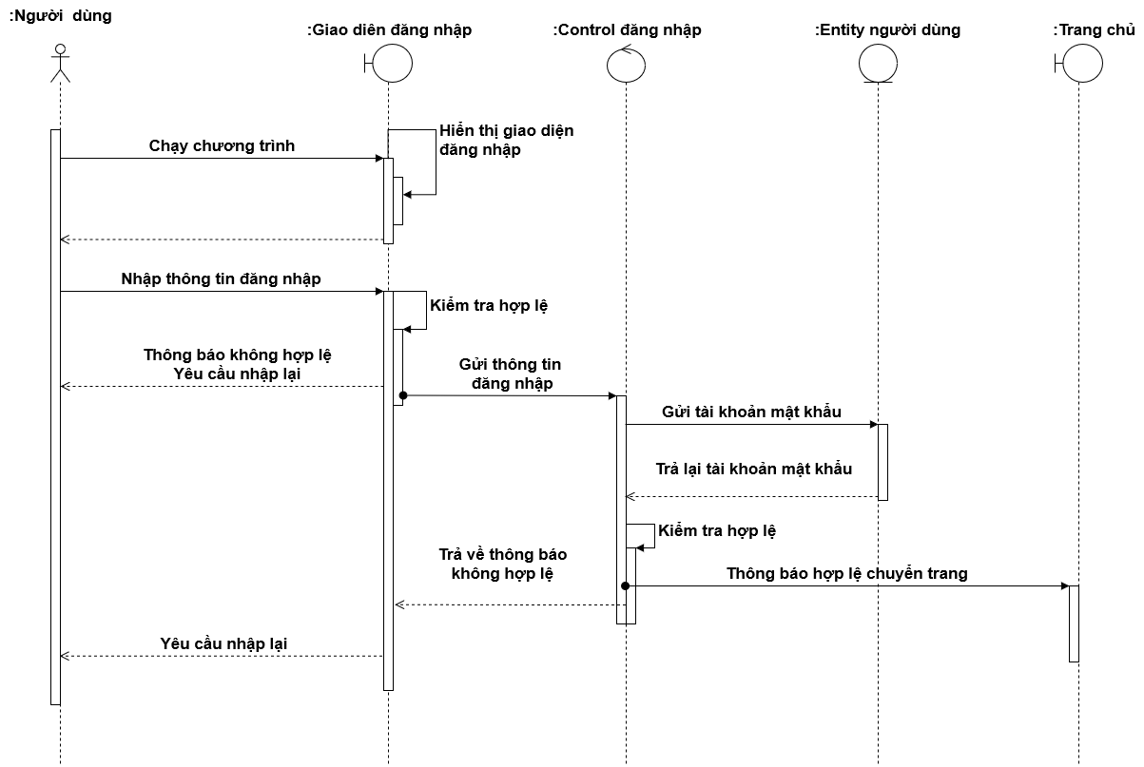

Hình . Biểu đồ tuần tự của chức năng Đăng nhập

### Biểu đồ tuần tự của chức năng Đăng ký

Hình 2.18 dưới đây mô tả biểu đồ tuần tự của chức năng Đăng ký.

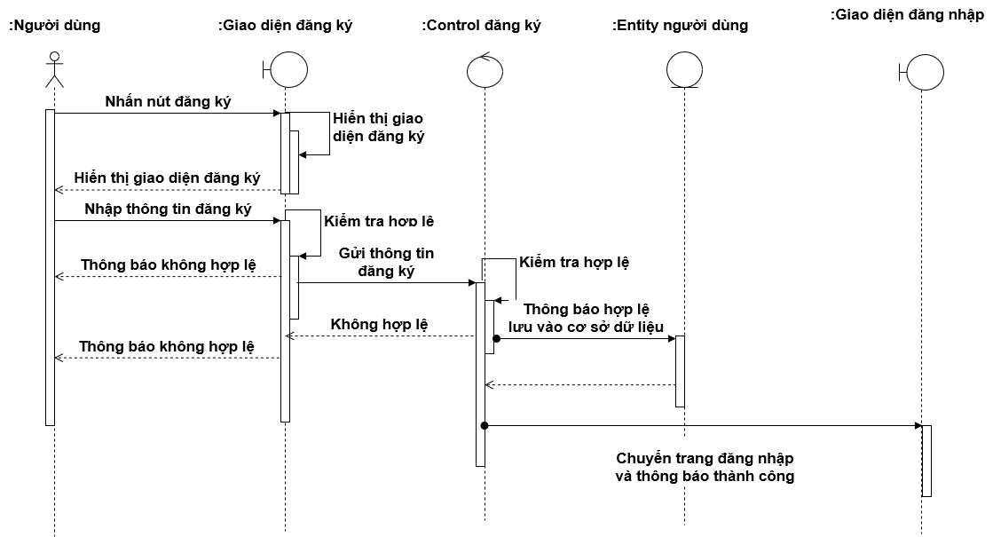

Hình . Biểu đồ tuần tự của chức năng Đăng ký

### Biểu đồ tuần tự của chức năng Xem thông tin tài khoản cá nhân

Hình 2.19 dưới đây mô tả biểu đồ tuần tự của chức năng Xem thông tin tài khoản cá nhân.

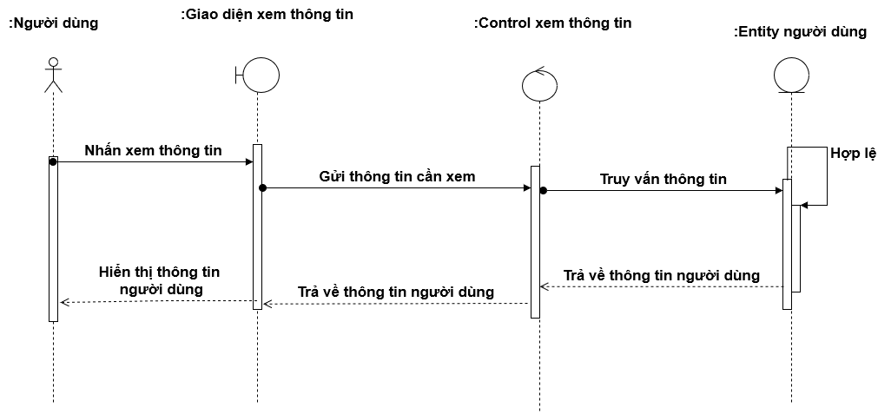

Hình . Biểu đồ tuần tự của chức năng Xem thông tin tài khoản cá nhân

### Biểu đồ tuần tự của chức năng Đổi mật khẩu

Hình 2.20 dưới đây mô tả biểu đồ tuần tự của chức năng Đổi mật khẩu.

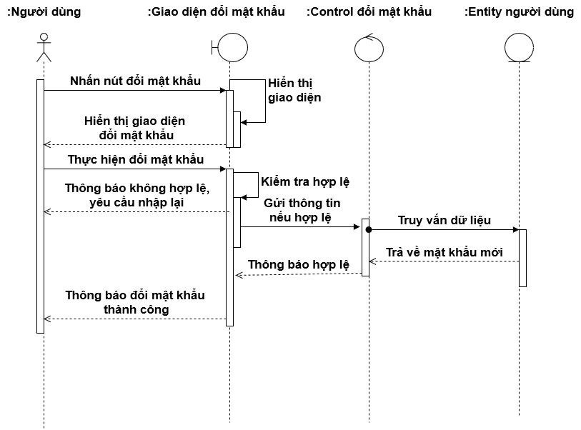

Hình . Biểu đồ tuần tự của chức năng đổi mật khẩu

### Biểu đồ tuần tự của chức năng Danh sách tài khoản

Hình 2.21 dưới đây mô tả biểu đồ tuần tự của chức năng Danh sách tài khoản.

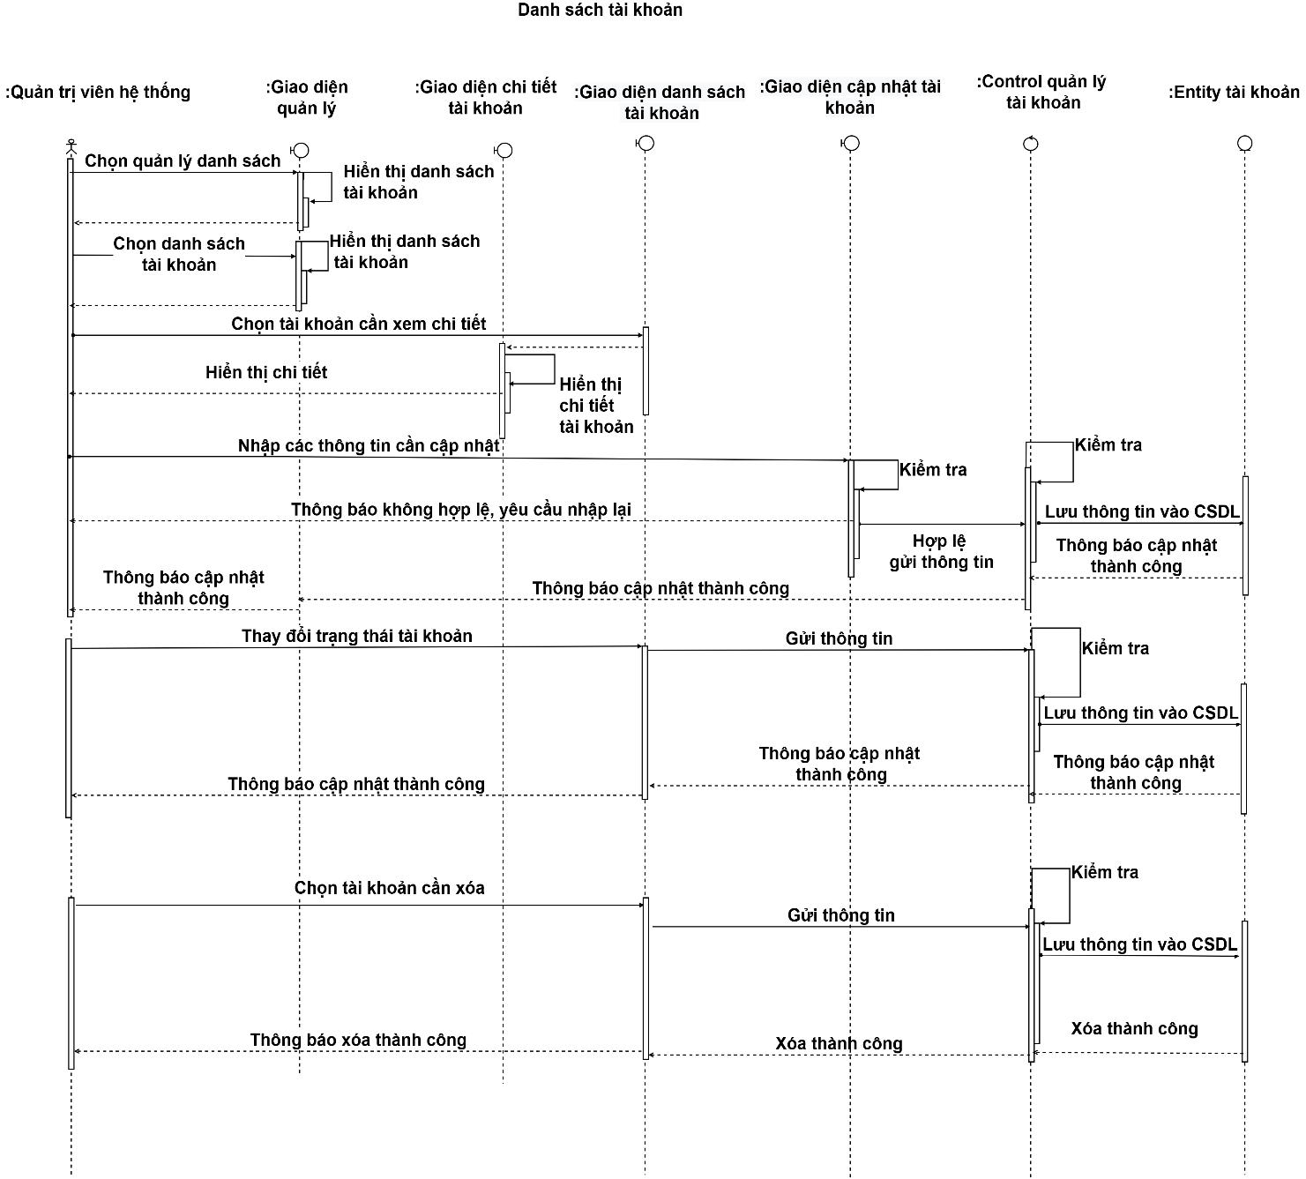

Hình . Biểu đồ tuần tự của chức năng Danh sách tài khoản

### Biểu đồ tuần tự của chức năng Thêm mới tài khoản

Hình 2.22 dưới đây mô tả biểu đồ tuần tự của chức năng Thêm mới tài khoản.

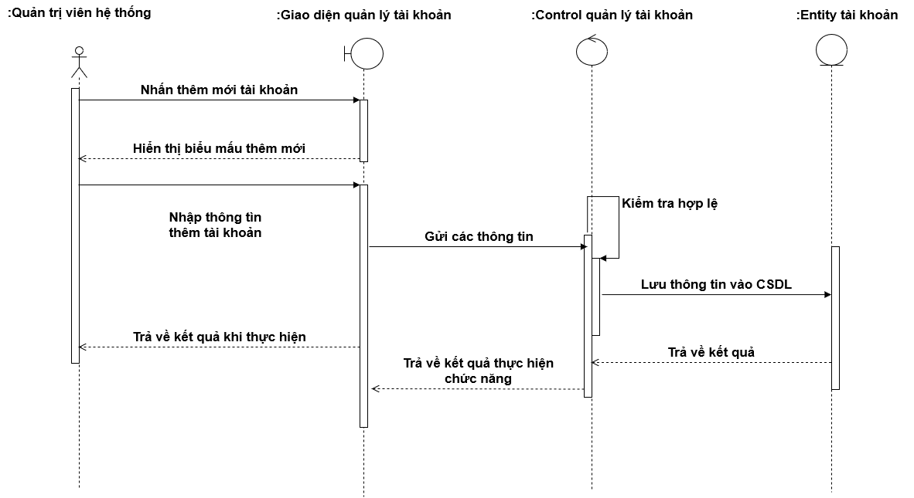

Hình . Biểu đồ tuần tự của chức năng Thêm mới tài khoản

### Biểu đồ tuần tự của chức năng Danh sách quyền hạn

Hình 2.23 dưới đây mô tả biểu đồ tuần tự của chức năng Danh sách quyền hạn.

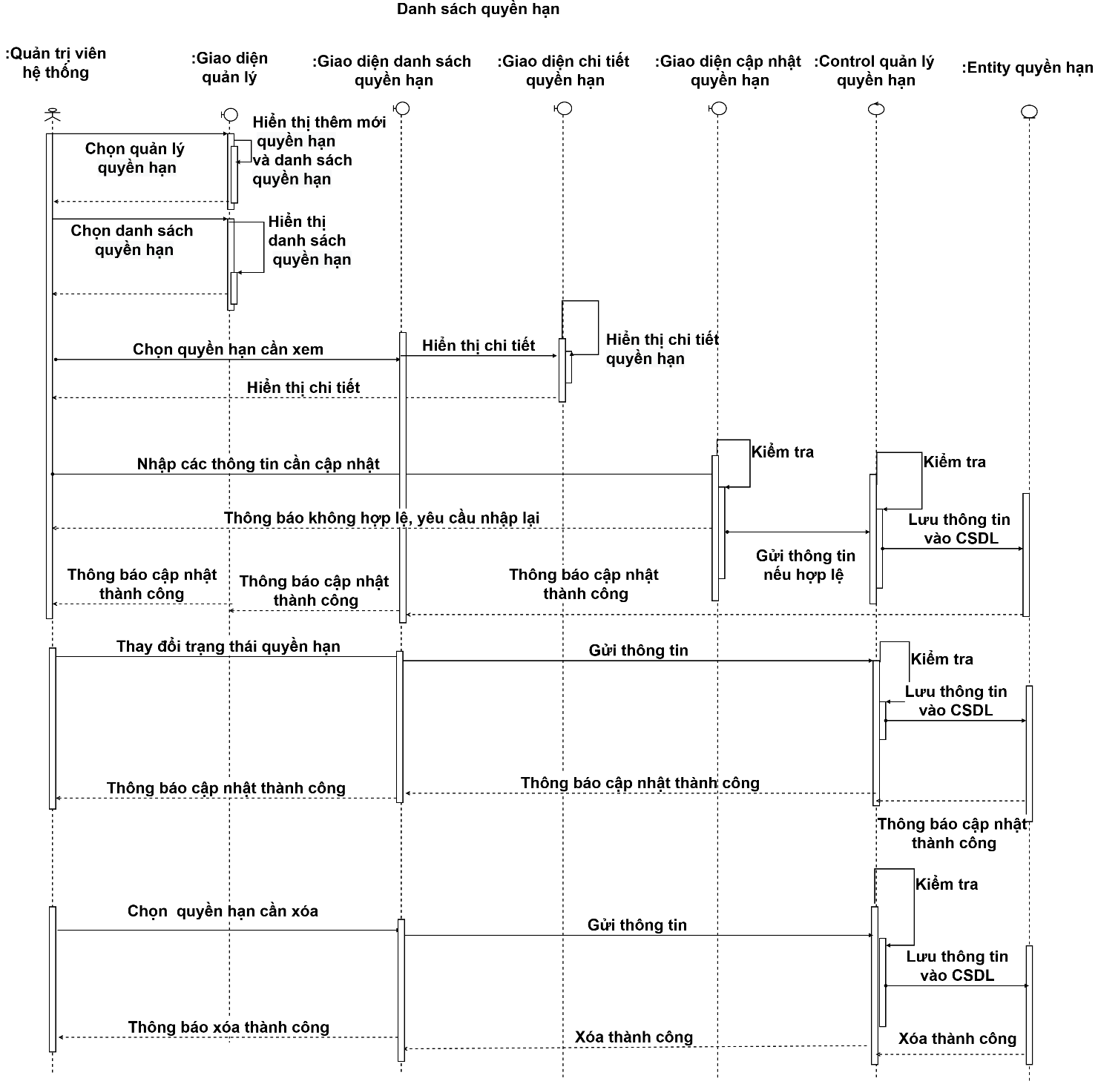

Hình . Biểu đồ tuần tự của chức năng Danh sách quyền hạn

### Biểu đồ tuần tự của chức năng Thêm mới quyền hạn

Hình 2.24 dưới đây mô tả biểu đồ tuần tự của chức năng Thêm mới quyền hạn.

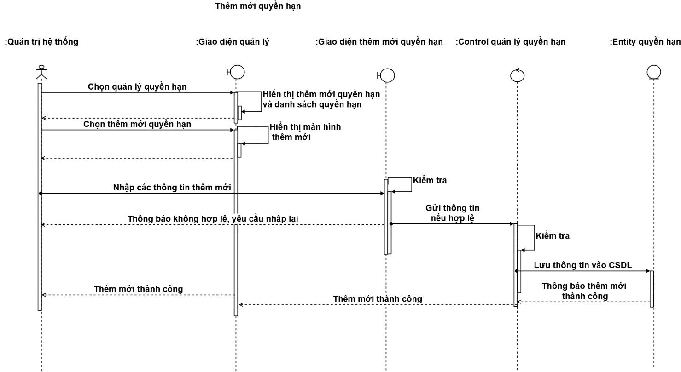

Hình . Biểu đồ tuần tự của chức năng Thêm mới quyền hạn

### Biểu đồ tuần tự của chức năng Danh sách loại thiết bị

Hình 2.25 dưới đây mô tả biểu đồ tuần tự của chức năng Danh sách loại thiết bị.

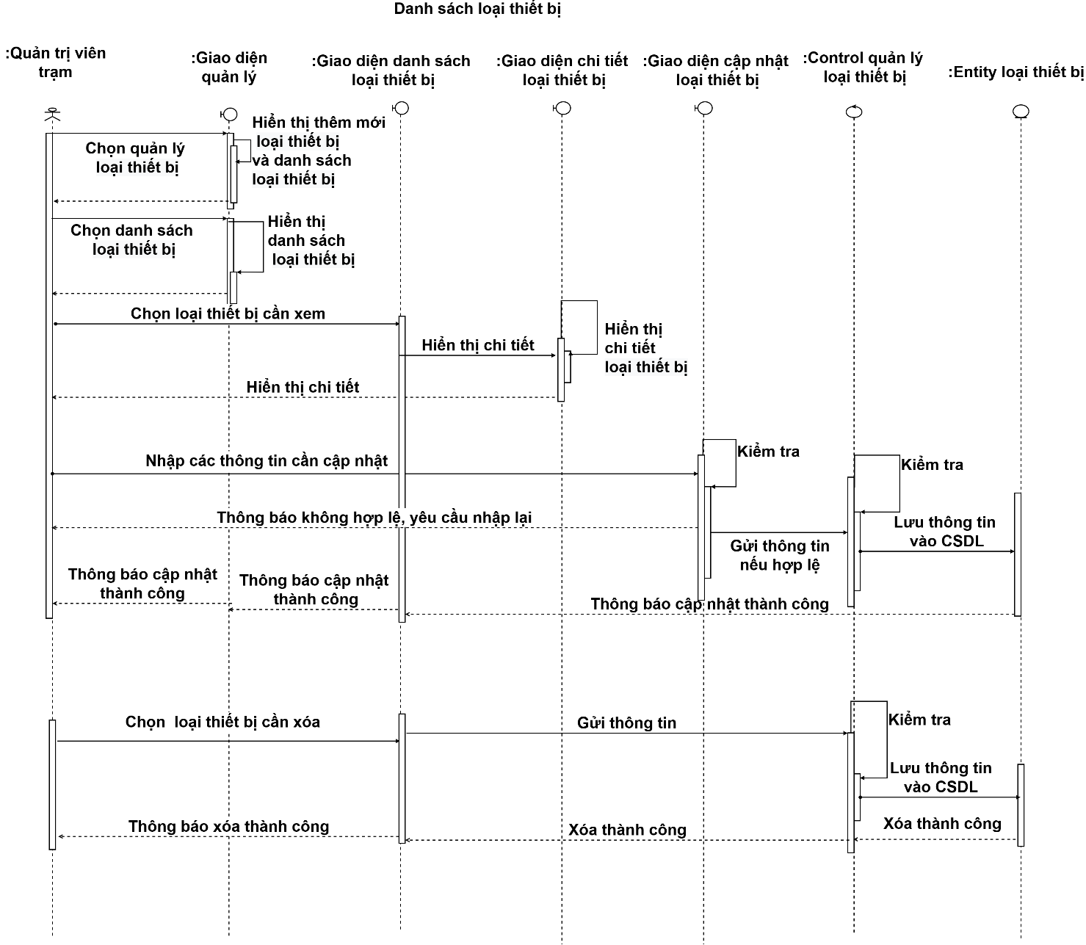

Hình . Biểu đồ tuần tự giao diện danh sách loại thiết bị

### Biểu đồ tuần tự của chức năng Thêm mới loại thiết bị

Hình 2.26 dưới đây mô tả biểu đồ tuần tự của chức năng Thêm mới loại thiết bị.

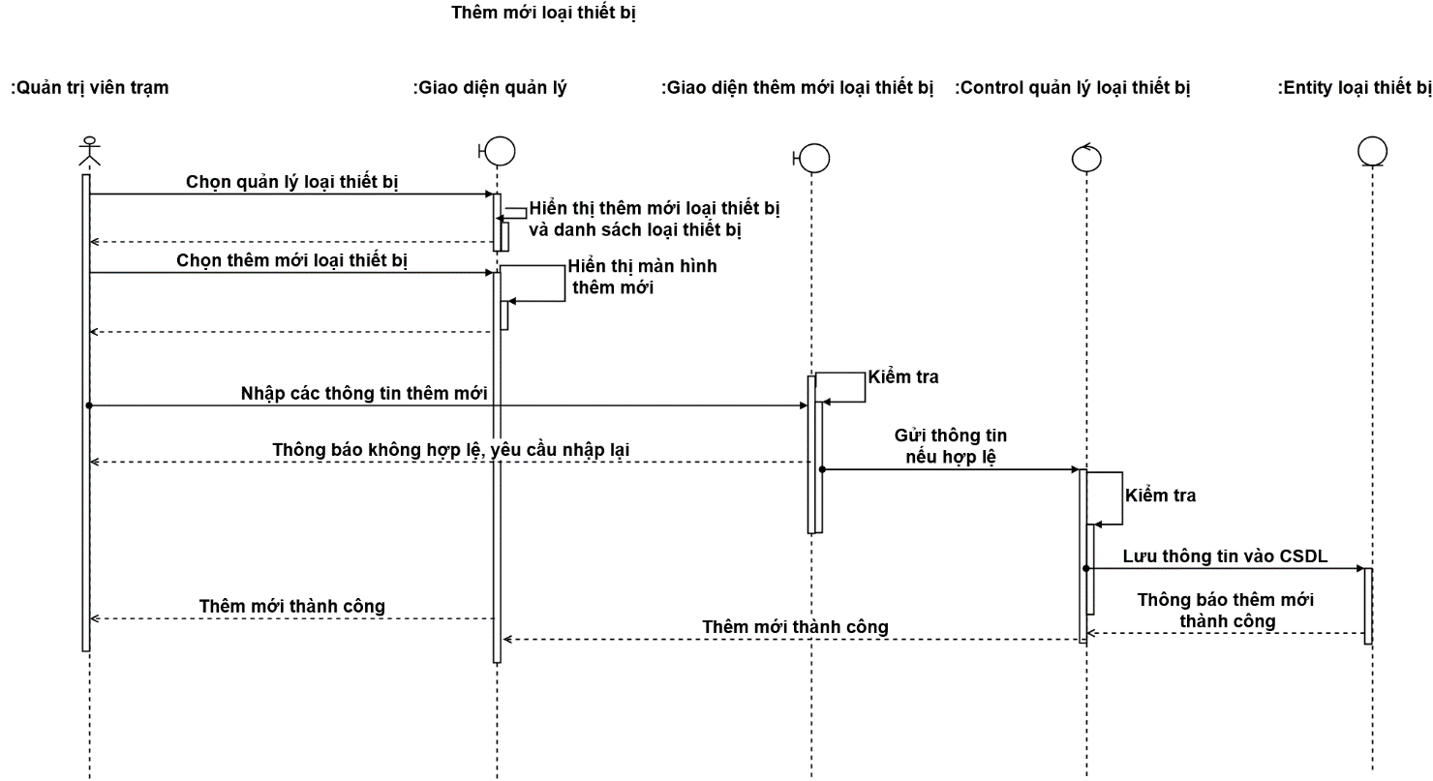

Hình . Biểu đồ tuần tự của chức năng Thêm mới loại thiết bị

### Biểu đồ tuần tự của chức năng Danh sách thiết bị

Hình 2.27 dưới đây mô tả biểu đồ tuần tự của chức năng Danh sách thiết bị.

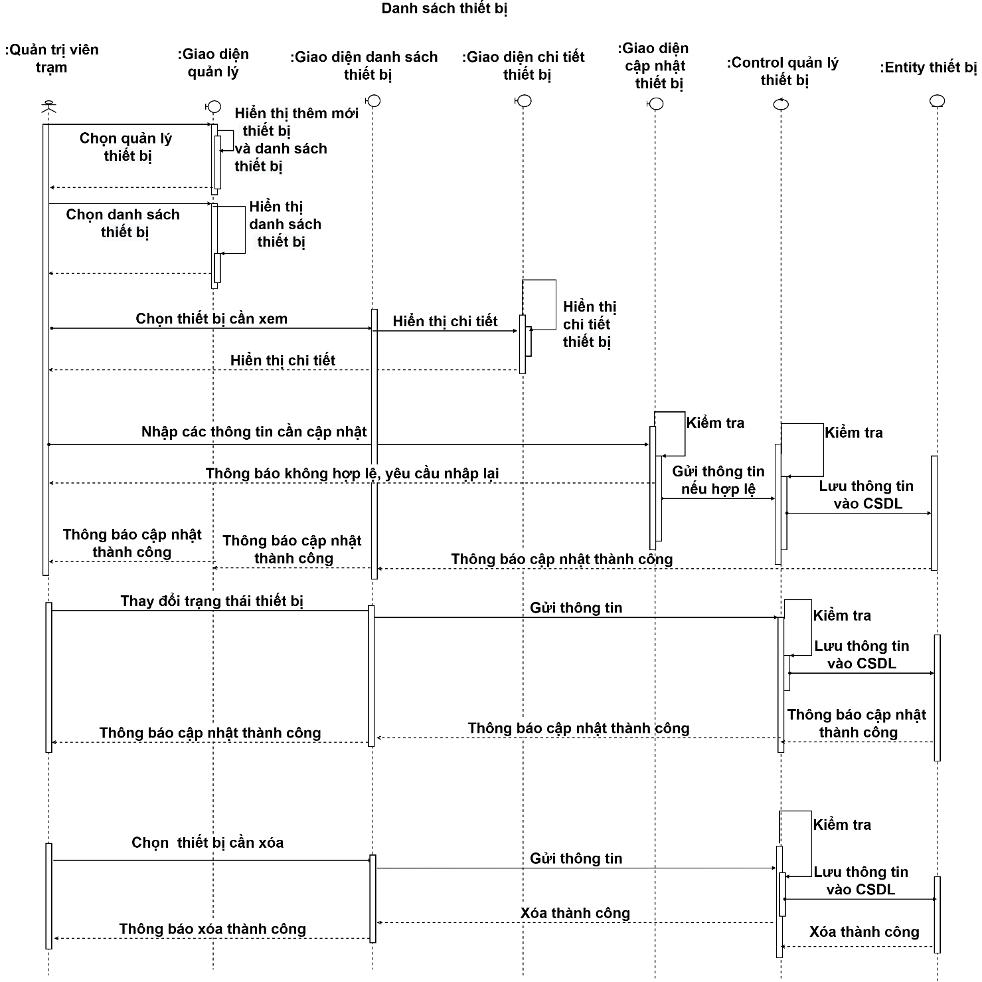

Hình . Biểu đồ tuần tự của chức năng Danh sách thiết bị

### Biểu đồ tuần tự của chức năng Thêm mới thiết bị

Hình 2.28 dưới đây mô tả biểu đồ tuần tự của chức năng Thêm mới thiết bị.

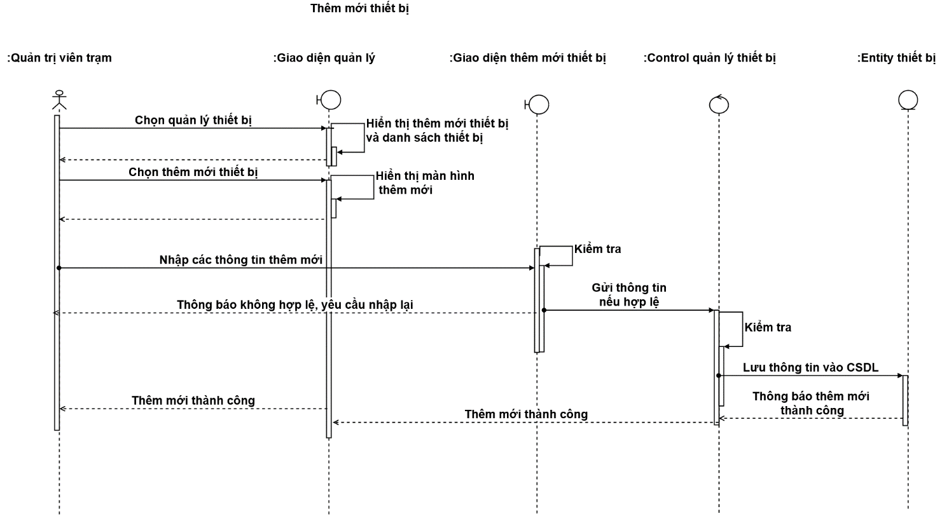

Hình . Biểu đồ tuần tự của chức năng Thêm mới thiết bị

### Biểu đồ tuần tự của chức năng Danh sách trạm

Hình 2.29 dưới đây mô tả biểu đồ tuần tự của chức năng Danh sách trạm.

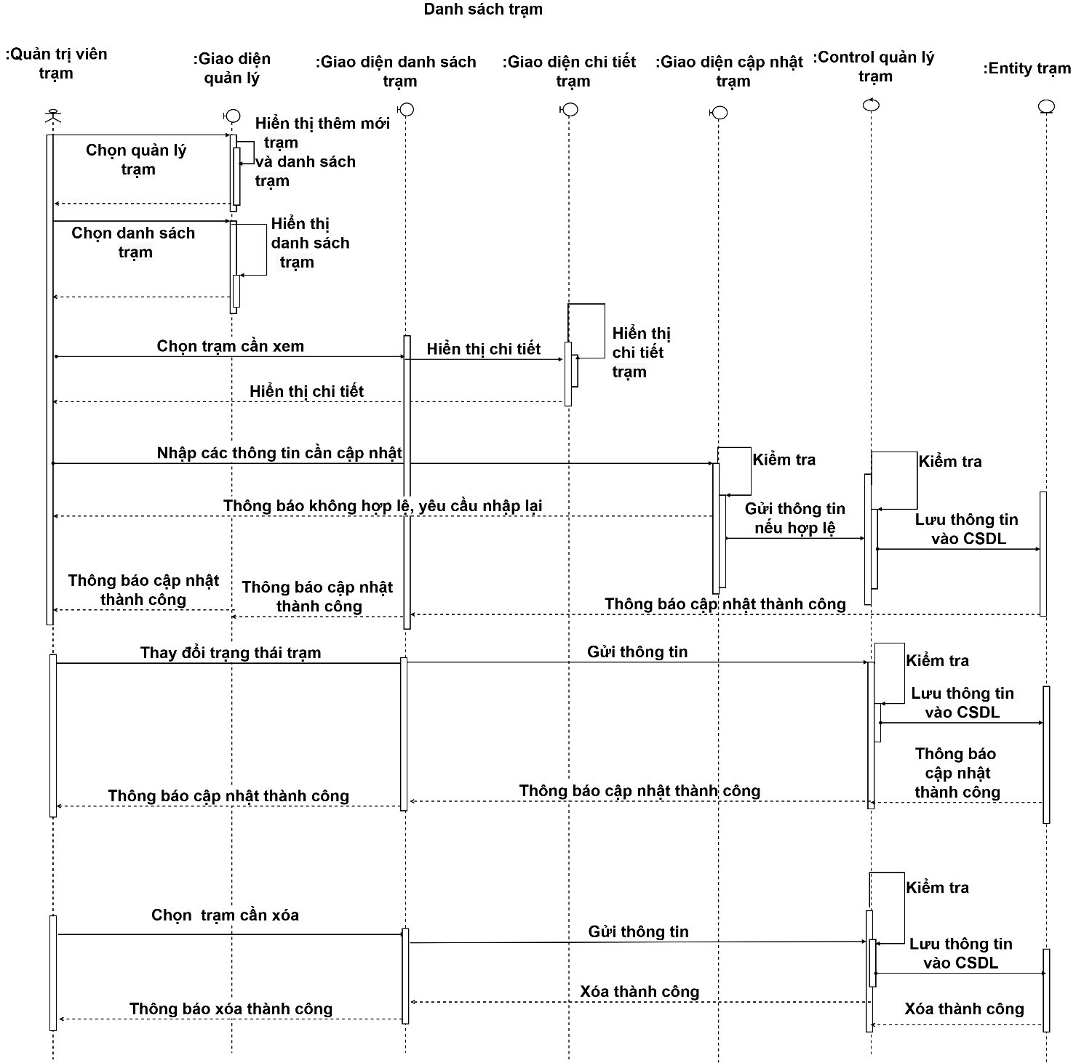

Hình . Biểu đồ tuần tự của chức năng Danh sách trạm

### Biểu đồ tuần tự của chức năng Thêm mới trạm

Hình 2.30 dưới đây mô tả biểu đồ tuần tự của chức năng Thêm mới trạm.

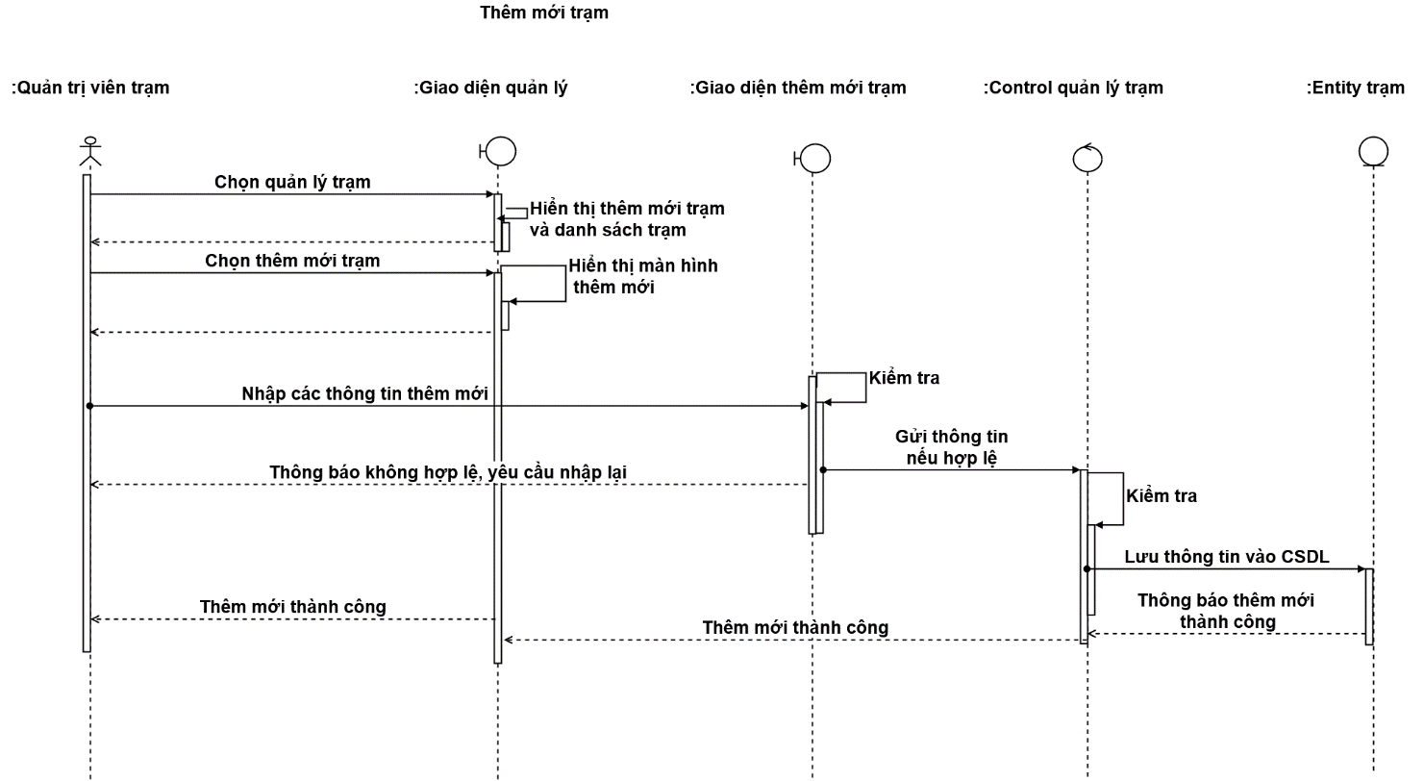

Hình . Biểu đồ tuần tự chức năng Thêm mới trạm

## Thiết kế cơ sở dữ liệu

### Bảng và các thuộc tính

Bảng sau mô tả các thuộc tính của đối tượng User sau khi được mô hình hóa

Bảng 2.26 Bảng thuộc tính User

|  |  |  |  |  |
| --- | --- | --- | --- | --- |
| **User** | | | | |
| **STT** | **Tên Thuộc Tính** | **Kiểu Dữ Liệu** | **Diễn Giải** | **Ghi Chú** |
| 1 | user\_id | int | id | Khóa chính (not null) |
| 2 | first\_name | varchar (100) | Tên |  |
| 3 | last\_name | varchar (100) | Họ |  |
| 4 | gender | tinyint | Giới tính |  |
| 5 | date\_of\_birth | date | Ngày sinh |  |
| 6 | phone\_number | varchar (20) | Số điện thoại |  |
| 7 | email | varchar (100) | Email | Unique |
| 8 | password | varchar (50) | Mật khẩu |  |
| 9 | contact | varchar (200) | Liên hệ |  |
| 10 | avatar | varchar (200) | ảnh đại diện |  |
| 11 | user\_type\_id | int | Id loại người dùng | Khóa ngoại (not null) |
| 12 | created\_at | date\_time | Thời gian tạo |  |
| 13 | updated\_at | date\_time | Thời gian cập nhật |  |
| 14 | deleted\_at | date\_time | Thời gian xóa |  |
| 15 | created\_id | int | Id người tạo |  |
| 16 | is\_active | tinyint | Hoạt động |  |
| 17 | updated\_id | int | Id người cập nhật |  |

Bảng sau mô tả các thuộc tính của đối tượng User\_Type sau khi được mô hình hóa

Bảng 2.27 Bảng thuộc tính User\_Type

|  |  |  |  |  |
| --- | --- | --- | --- | --- |
| **User\_Type** | | | | |
| **STT** | **Tên Thuộc Tính** | **Kiểu Dữ Liệu** | **Diễn Giải** | **Ghi Chú** |
| 1 | user\_type\_id | int | Id | Khóa chính (not null) |
| 2 | name | varchar (100) | Tên loại người dùng |  |
| 3 | vi\_name | varchar (100) | Tên tiếng việt loại  người dùng |  |

Bảng sau mô tả các thuộc tính của đối tượng User\_Ref\_Role sau khi được mô hình hóa

Bảng 2.28 Bảng thuộc tính User\_Ref\_Role

|  |  |  |  |  |
| --- | --- | --- | --- | --- |
| **User\_Ref\_Role** | | | | |
| **STT** | **Tên Thuộc Tính** | **Kiểu Dữ Liệu** | **Diễn Giải** | **Ghi Chú** |
| 1 | user\_role\_id | int | Id | Khóa chính (not null) |
| 2 | user\_id | int | Id người dùng | Khóa ngoại (not null) |
| 3 | role\_id | int | Id quyền | Khóa ngoại (not null) |

Bảng sau mô tả các thuộc tính của đối tượng Role sau khi được mô hình hóa

Bảng 2.29 Bảng thuộc tính Role

|  |  |  |  |  |
| --- | --- | --- | --- | --- |
| **Role** | | | | |
| **STT** | **Tên Thuộc Tính** | **Kiểu Dữ Liệu** | **Diễn Giải** | **Ghi Chú** |
| 1 | role\_id | int | id | Khóa chính (not null) |
| 2 | role | varchar (100) | Quyền |  |
| 4 | created\_at | date\_time | Thời gian tạo |  |
| 5 | updated\_at | date\_time | Thời gian cập nhật |  |
| 6 | deleted\_at | date\_time | Thời gian xóa |  |
| 7 | created\_id | int | Id người tạo |  |
| 8 | is\_active | tinyint | Hoạt động |  |
| 9 | updated\_id | int | Id người cập nhật |  |

Bảng sau mô tả các thuộc tính của đối tượng Role\_Ref\_Permission sau khi được mô hình hóa

Bảng 2.30 Bảng thuộc tính Role\_Ref\_Permission

|  |  |  |  |  |
| --- | --- | --- | --- | --- |
| **Role\_Ref\_Permission** | | | | |
| **STT** | **Tên Thuộc Tính** | **Kiểu Dữ Liệu** | **Diễn Giải** | **Ghi Chú** |
| 1 | man\_per\_id | int | id | Khóa chính (not null) |
| 2 | role\_id | int | Id quyền | Khóa ngoại (not null) |
| 3 | permission\_id | int | Id quyền được phép | Khóa ngoại (not null) |

Bảng sau mô tả các thuộc tính của đối tượng Permission sau khi được mô hình hóa

Bảng 2.31 Bảng thuộc tính Permission

|  |  |  |  |  |
| --- | --- | --- | --- | --- |
| **Permission** | | | | |
| **STT** | **Tên Thuộc Tính** | **Kiểu Dữ Liệu** | **Diễn Giải** | **Ghi Chú** |
| 1 | permission\_id | int | id | Khóa chính (not null) |
| 2 | content | varchar (100) | Nội dung |  |
| 3 | description | varchar (500) | Miêu tả | Not null |
| 4 | created\_at | date\_time | Thời gian tạo |  |
| 5 | updated\_at | date\_time | Thời gian cập nhật |  |
| 6 | deleted\_at | date\_time | Thời gian xóa |  |
| 7 | created\_id | int | Id người tạo |  |

Bảng sau mô tả các thuộc tính của đối tượng Location sau khi được mô hình hóa

Bảng 2.32 Bảng thuộc tính Location

|  |  |  |  |  |
| --- | --- | --- | --- | --- |
| **Location** | | | | |
| **STT** | **Tên Thuộc Tính** | **Kiểu Dữ Liệu** | **Diễn Giải** | **Ghi Chú** |
| 1 | location\_id | int | id | Khóa chính (not null) |
| 2 | name | varchar (255) | Tên địa điểm |  |
| 3 | latitude | float | Vĩ độ |  |
| 4 | longtitude | float | Kinh độ |  |
| 5 | description | float | Miêu tả |  |
| 6 | avatar | float | Hình ảnh |  |
| 7 | status | int | Trạng thái | 1: thử nghiệm  2: hoạt động  3: ngừng hoạt động |
| 8 | testing\_date | date | Ngày kiểm tra |  |
| 9 | note | varchar (255) | Ghi chú |  |
| 10 | contact | varchar (255) | Liên hệ |  |
| 11 | created\_at | date\_time | Thời gian cập nhật |  |
| 12 | deleted\_at | date\_time | Thời gian xóa |  |
| 13 | updated\_at | date\_time | Thời gian cập nhật |  |
| 14 | created\_id | int | Id người tạo |  |
| 15 | updated\_id | int | Id người cập nhật |  |

Bảng sau mô tả các thuộc tính của đối tượng Device\_Type sau khi được mô hình hóa

Bảng 2.33 Bảng thuộc tính Device\_Type

|  |  |  |  |  |
| --- | --- | --- | --- | --- |
| **Device\_Type** | | | | |
| **STT** | **Tên Thuộc Tính** | **Kiểu Dữ Liệu** | **Diễn Giải** | **Ghi Chú** |
| 1 | Device\_type\_id | int | id | Khóa chính (not null) |
| 2 | Type\_name | Varchar | Tên loại thiết bị | Not null |
| 3 | description | test | Miêu tả |  |
| 4 | System\_default | tinyint | Hệ thống mặc định |  |
| 5 | created\_at | date\_time | Thời gian cập nhật |  |
| 6 | deleted\_at | date\_time | Thời gian xóa |  |
| 7 | updated\_at | date\_time | Thời gian cập nhật |  |
| 8 | created\_id | int | Id người tạo |  |
| 9 | updated\_id | int | Id người cập nhật |  |

Bảng sau mô tả các thuộc tính của đối tượng Sensor\_Device sau khi được mô hình hóa

Bảng 2.34 Bảng thuộc tính Sensor\_Device

|  |  |  |  |  |
| --- | --- | --- | --- | --- |
| **Sensor\_Device** | | | | |
| **STT** | **Tên Thuộc Tính** | **Kiểu Dữ Liệu** | **Diễn Giải** | **Ghi Chú** |
| 1 | sensor\_device \_id | int | id | Khóa chính (not null) |
| 2 | sensor\_name | varchar (255) | Tên thiết bị | Not null |
| 3 | macid | varchar (255) | Địa chỉ mac |  |
| 4 | avatar | tinyint | Hình ảnh |  |
| 5 | is\_active | date\_time | Trạng thái | 0: ngừng hoạt động  1: hoạt động |
| 6 | location\_id | date\_time | Id địa chỉ |  |
| 7 | step\_time | int | Khoảng cách thời gian giữa các lần gửi tin | Lớn hơn 0 |
| 8 | device\_type | int | Loại thiết bị |  |
| 9 | is\_pump | tinyint |  |  |
| 10 | is\_alarm | tinyint |  |  |
| 11 | is\_waiting\_confim | tinyint |  |  |
| 12 | updated\_at | date\_time | Thời gian cập nhật |  |
| 13 | created\_at | date\_time | Thời gian tạo bản ghi |  |
| 14 | created\_id | int | Id người tạo |  |
| 15 | updated\_id | int | Id người cập nhật |  |

Bảng sau mô tả các thuộc tính của đối tượng Data sau khi được mô hình hóa

Bảng 2.35 Bảng thuộc tính Data

|  |  |  |  |  |
| --- | --- | --- | --- | --- |
| **Data** | | | | |
| **STT** | **Tên Thuộc Tính** | **Kiểu Dữ Liệu** | **Diễn Giải** | **Ghi Chú** |
| 1 | id | bigInt | id | Khóa chính (not null) |
| 2 | CO | float | Nồng độ khí Cacbon monoxide theo đơn vị µg/m3 |  |
| 3 | NO2 | float | Nồng độ của khí Nito dioxide theo đơn vị µg/m3 |  |
| 4 | O3 | float | Nồng độ của khí Ozon theo đơn vị µg/m3 |  |
| 5 | PM10 | float | Nồng độ của hạt bụi có kích thước 10µm |  |
| 6 | PM2p5 | float | Nồng độ của hạt bụi có kích thước 2.5µm |  |
| 7 | SO2 | float | Khoảng cách thời gian giữa các lần |  |
| 8 | pressure | float | Áp suất đo theo đơn vị Pa |  |
| 9 | humidity | float | Độ ẩm đo theo đơn vị µg/m3 |  |
| 10 | temperature | float | Nhiệt độ đo theo đơn vị ℃ |  |
| 11 | wind\_speed | float | Tốc độ gió đo theo đơn vị m/s |  |
| 12 | created\_at | miliseconds | Thời gian gửi tin | Not null |
| 13 | location\_id | int | Id của trạm | Not null |
| 14 | mac\_id | int | Địa chỉ Mac của thiết bị | Not null |

### Cơ sở dữ liệu hoàn thiện

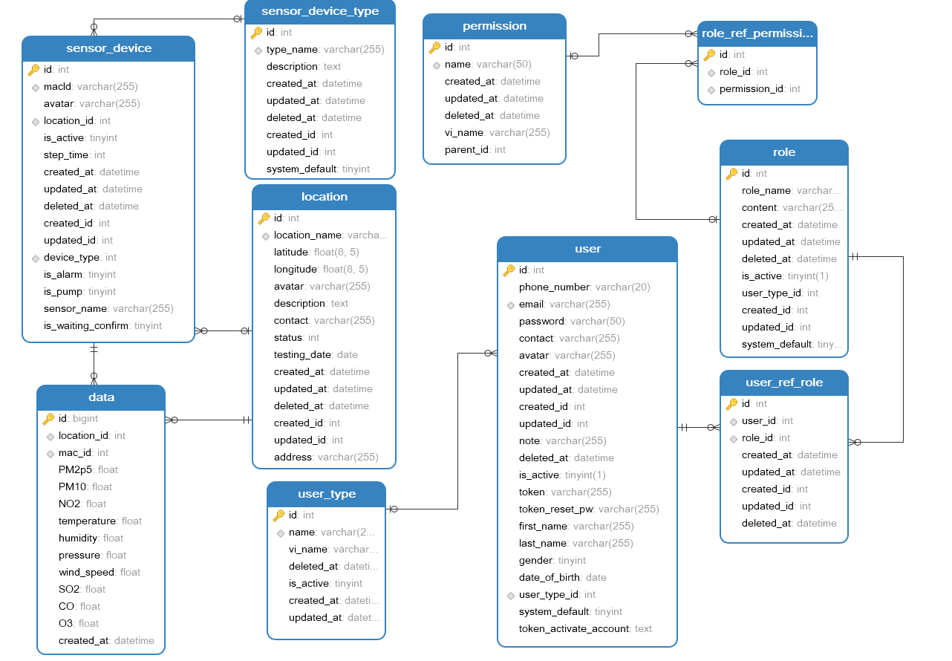

Hình .32 ERD Diagram

## Thiết kế ứng dụng web

### Các công nghệ sử dụng

#### React

React là một mã nguồn mở được phát triển bởi Facebook, ra mắt vào năm 2013 đang nổi lên trong những năm gần đây với xu hướng Single Page Application (ứng dụng chỉ load một lần duy nhất). Bản thân React là một thư viện Javascript được dùng để xây dựng những thành phần giao diện có tính tương tác cao, quản lý theo trạng thái và dễ dàng tái sử dụng. React chỉ hỗ trợ cơ chế kết xuất trang ở phía máy khách.

Ưu điểm của ReactJS:

* Phù hợp với đa dạng thể loại website
* Tính tái sử dụng cao khi lập trình
* Debug dễ dàng
* Cộng đồng hỗ trợ mạnh

#### NextJS

[Next.js](https://nextjs.org/)là một framework dựa trên React cho phép bạn tối ưu hoá hiệu năng, hỗ trợ SEO để người dùng dễ tìm kiếm thông qua cơ chế kết xuất ở máy chủ nhưng vẫn đảm bảo trải nghiệm người dùng. Sự khác nhau giữa kết xuất ở phía máy khách và máy chủ:

* Kết xuất ở máy khách: các máy chủ sẽ chỉ trả về HTML tối thiểu cho quá trình kết xuất dựa vào JavaScript. Quá trình hiển thị giao diện trang web cho người dùng sẽ cần nhiều thời gian để trình duyệt tải các các mã JavaScript, CSS sau đó chờ các đoạn mã được thực thi, cuối cùng là hiển thị và cho người dùng thao tác trên trang. Mỗi khi, người dùng nhấp vào liên kết trên trang, các đoạn mã JavaScript sẽ chủ động tìm nạp và yêu cầu máy chủ gửi các thông tin còn thiếu để tiến hành kết xuất lại trang web mà không cần tải lại toàn bộ giao diện người dùng. Điều này sẽ khiến cho kích thước tải nạp trang giảm đi đáng kể và tận dụng được phần cứng của máy khách. Tuy nhiên việc này làm ảnh hưởng đến khả năng tìm kiếm nội dung trang của các bot tìm kiếm của google
* Kết xuất ở máy chủ: Bất cứ khi nào người dùng nhấp chuột vào liên kết trên trang, thì cũng là lúc yêu cầu máy chủ tạo một dữ liệu mới để cấu trúc lại trang và hiển thị cho người dùng. Người dùng phải chờ một khoảng thời gian nhất định để hoàn thành quá trình từ khi máy chủ nhận được yêu cầu cho tới khi thu thập, soạn HTML và cuối cùng là trả về phản hồi. Vậy nên trình duyệt sẽ phải cố gắng đợi các tài nguyên khác như JavaScript, CSS và các nội dung khác được tải xuống trước khi để người dùng có thể thao tác trên trang.

### Thiết kế giao diện người dùng

#### Màn hình đăng ký

* Giao diện màn hình đăng ký được thiết kế như sau:

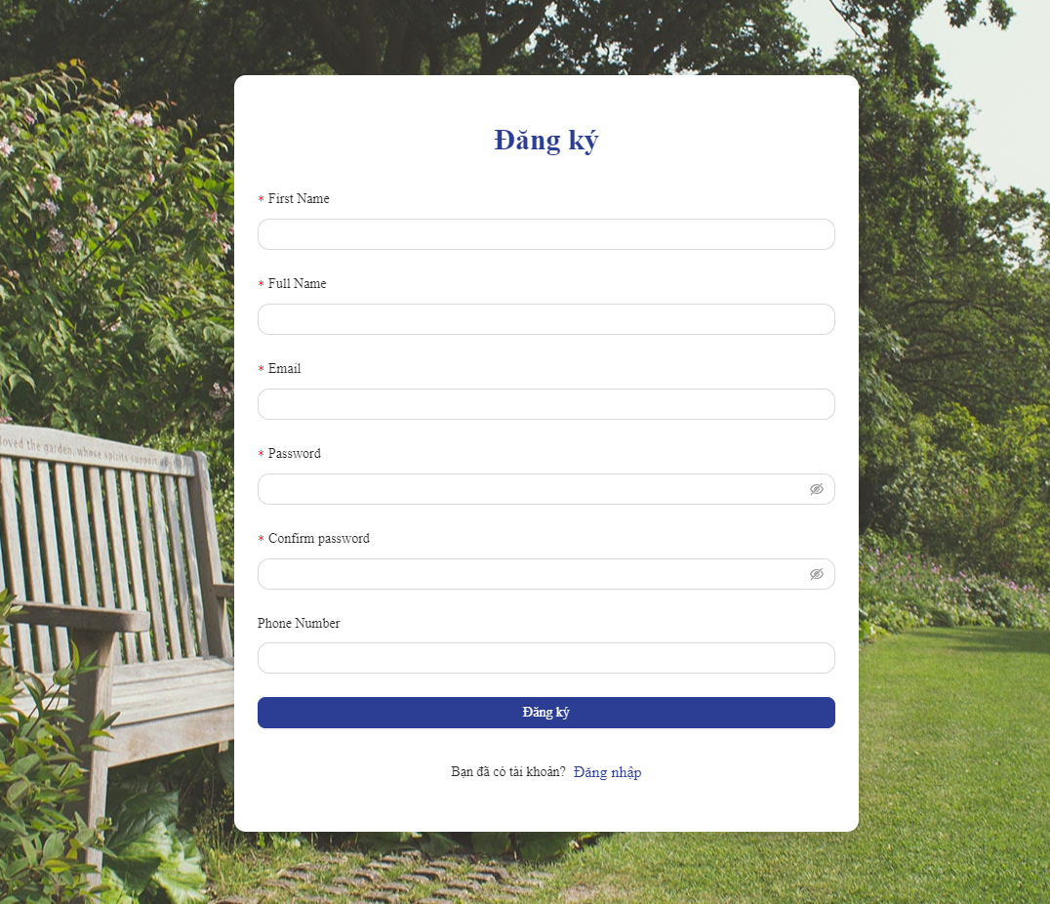

Hình . Màn hình đăng ký tài khoản

* Yêu cầu màn hình đăng ký được mô tả trong bảng sau:

Bảng 2.36 Bảng mô tả yêu cầu màn hình đăng ký

|  |  |  |  |
| --- | --- | --- | --- |
| **Stt** | **Tên** | **Định dạng (\* bắt buộc)** | **Yêu cầu** |
| 1 | Họ | text \* | Giá trị kiểu chữ (a-z, có phân biệt hoa thường)  Độ dài (tối thiểu: 2, tối đa: 50)  Trường hợp nhập sai báo lỗi:   * Bỏ trống: “Vui lòng đặt tên không chứa chữ số và ký tự đặc biệt” * Sai định dạng: “Tên họ chỉ có độ dài từ 2 đến 50 ký tự” |
| 2 | Tên | text\* | Giá trị kiểu chữ (a-z, có phân biệt hoa thường)  Độ dài (tối thiểu: 2, tối đa: 50)  Trường hợp nhập sai báo lỗi:   * Bỏ trống: “Vui lòng đặt tên không chứa chữ số và ký tự đặc biệt” * Sai định dạng: “Tên họ chỉ có độ dài từ 2 đến 50 ký tự” |
| 3 | Email | text\* | Giá trị kiểu chữ (a-z, có phân biệt hoa thường)  Độ dài (tối thiểu: 8, tối đa: 50)  Định dạng email  Trường hợp nhập sai báo lỗi:   * Bỏ trống: “Email không được bỏ trống” * Sai định dạng: “Email không đúng định dạng” |
| 4 | Mật khẩu | text\* | Giá trị kiểu chữ (a-z, có phân biệt hoa thường)  Độ dài (tối thiểu: 8, tối đa: 50)  Trường hợp nhập sai báo lỗi:   * Bỏ trống: “Mật khẩu không được bỏ trống” |
| 5 | Xác nhận mật khẩu | text\* | Trùng khớp với mật khẩu  Trường hợp nhập sai báo lỗi:   * Không trùng với mật khẩu: “Mật khẩu không trùng khớp” |
| 6 | Số điện thoại | text | Kiểm tra hợp lệ số điện thoại  Trường hợp báo lỗi:   * Sai định dạng: “Số điện thoại không đúng định dạng” |

#### Màn hình đăng nhập

* Giao diện màn hình đăng nhập được thiết kế như sau:

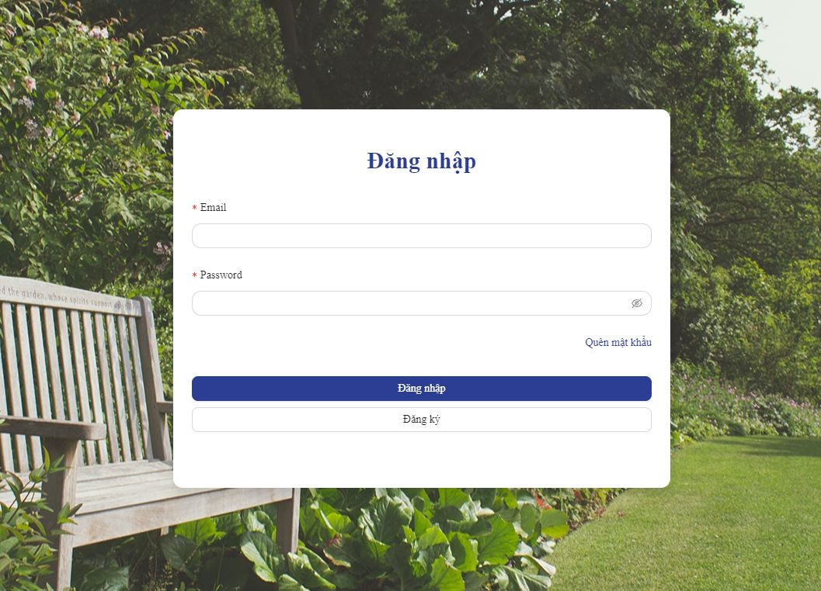

Hình . Màn hình đăng nhập

* Yêu cầu màn hình đăng nhập được mô tả trong bảng sau:

Bảng 2.37 Bảng mô tả yêu cầu màn hình đăng nhập

|  |  |  |  |
| --- | --- | --- | --- |
| **Stt** | **Tên** | **Định dạng (\* bắt buộc)** | **Yêu cầu** |
| 1 | Email | text\* | Giá trị kiểu chữ (a-z, có phân biệt hoa thường)  Định dạng email  Trường hợp báo lỗi:   * Bỏ trống: “Email không được bỏ trống” * Sai định dạng: “Email không đúng định dạng” |
| 2 | Mật khẩu | text\* | Giá trị kiểu chữ (a-z, có phân biệt hoa thường)  Độ dài (tối thiểu: 8, tối đa: 50)  Trường hợp nhập sai báo lỗi:   * Bỏ trống: “Mật khẩu không được bỏ trống” |

#### Màn hình trang chủ

* Giao diện màn hình trang chủ được thiết kế như sau:

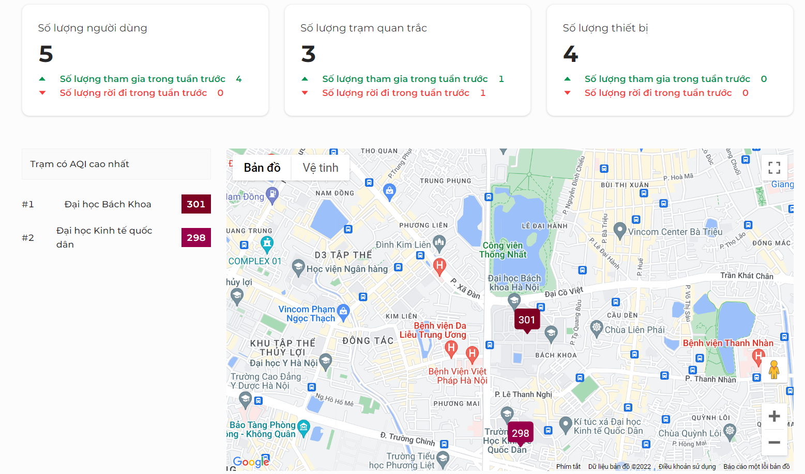

Hình . Màn hình trang chủ

* Yêu cầu màn hình trang chủ:

Phần trên của màn hình hiển thị tổng quát số lượng người dùng, số lượng trạm quan trắc, số lượng thiết bị và sự biến động của hệ thống trong thời gian một tuần vừa qua. Tiếp theo hiển thị AQI của các trạm quan trắc trong hệ thống (mặc định 5 trạm cao nhất) và hiển thị vị trí trên bản đồ.

#### Màn hình cập nhật tài khoản cá nhân

* Giao diện màn hình cập nhật tài khoản cá nhân được thiết kế như sau:

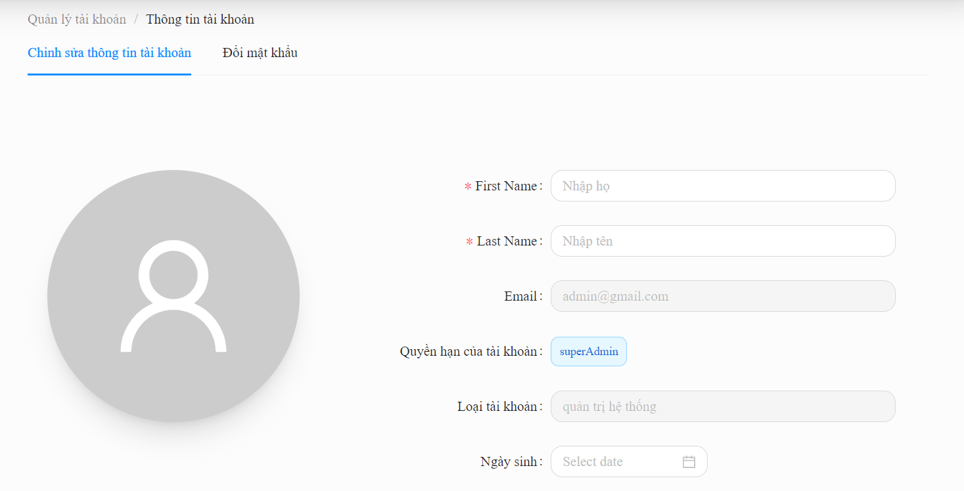

Hình . Màn hình cập nhật tài khoản cá nhân

* Yêu cầu màn hình cập nhật tài khoản cá nhân được mô tả trong bảng sau:

Bảng 2.38 Bảng đặc tả yêu cầu màn hình thông tin tài khoản, cập nhật tài khoản

|  |  |  |  |
| --- | --- | --- | --- |
| **Stt** | **Tên** | **Định dạng (\* bắt buộc)** | **Yêu cầu** |
| 1 | Họ | text \* | Trường hợp lỗi:   * Bỏ trống: “Tên họ không được bỏ trống” |
| 2 | Tên | text\* | Trường hợp lỗi:   * Bỏ trống: “Tên không được bỏ trống” |
| 3 | Email | email (disable) | Không được phép chỉnh sửa |
| 4 | Địa chỉ liên hệ | text |  |
| 5 | Số điện thoại | text | Trường hợp lỗi:   * Số điện thoại không đúng định dạng |
| 6 | Giới tính | Select box | Có 2 giá trị: Nam, Nữ |
| 7 | Ngày tháng năm sinh | Date picker |  |

#### Màn hình đổi mật

* Giao diện màn hình đổi mật khẩu được thiết kế như sau:

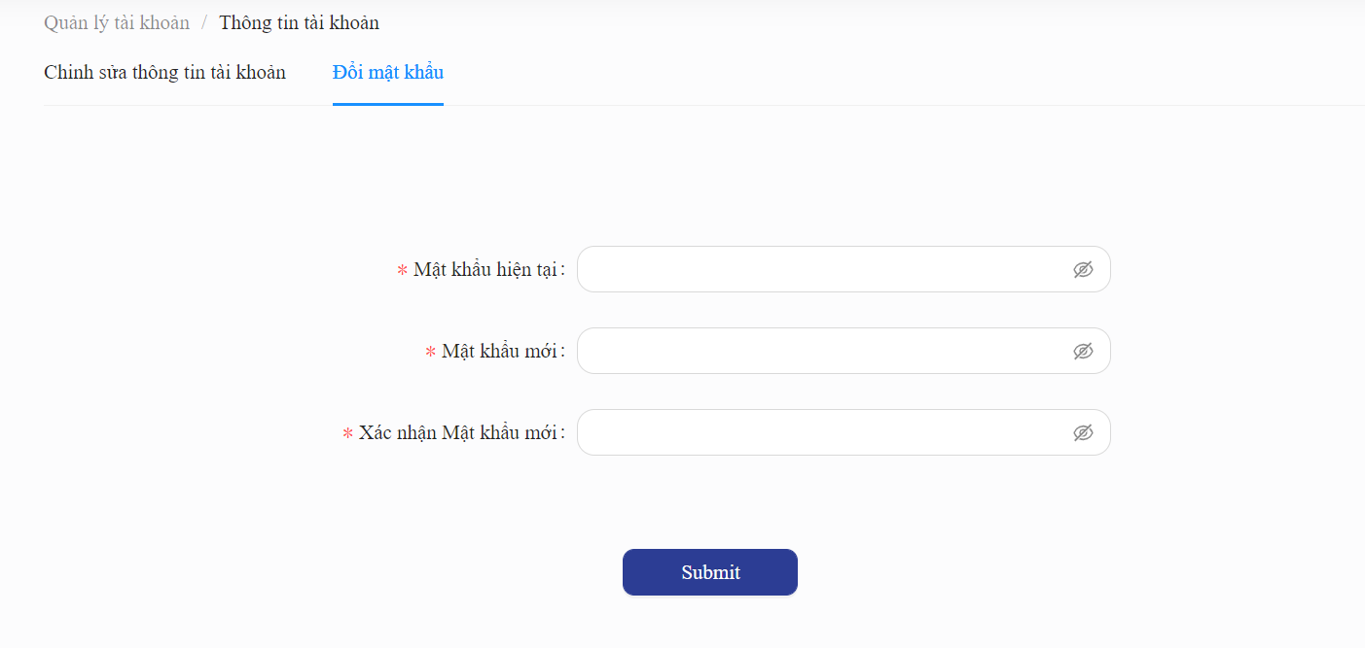

Hình . Màn hình đổi mật khẩu

* Yêu cầu màn hình đổi mật khẩu được mô tả trong bảng sau:

Bảng 2.39 Bảng mô tả yêu cầu màn hình đổi mật khẩu

|  |  |  |  |
| --- | --- | --- | --- |
| **Stt** | **Tên** | **Định dạng (\* bắt buộc)** | **Yêu cầu** |
| 1 | Mật khẩu cũ | text\* | Trường hợp nhập sai báo lỗi:   * Bỏ trống: “Mật khẩu cũ không được bỏ trống” |
| 2 | Mật khẩu mới | text\* | Giá trị kiểu chữ (a-z, có phân biệt hoa thường)  Độ dài (tối thiểu: 8, tối đa: 50)  Khác mật khẩu cũ  Trường hợp nhập sai báo lỗi:   * Bỏ trống: “Mật khẩu mới không được bỏ trống” * Sai định dạng: “Mật khẩu mới không đúng định dạng” * Trùng mật khẩu cũ: “Mật khẩu mới không được giống mật khẩu cũ” |
| 3 | Xác nhận mật khẩu mới | text\* | Trùng khớp với mật khẩu mới  So sánh với mật khẩu mới  Trường hợp nhập sai báo lỗi:   * Không trùng mật khẩu mới: “Mật khẩu mới không trùng khớp” |
| 4 | Nút Submit | Button | Khi người dùng ấn nút sẽ gọi API đổi mật khẩu |

#### Màn hình danh sách tài khoản

* Giao diện màn hình danh sách tài khoản được thiết kế như sau:

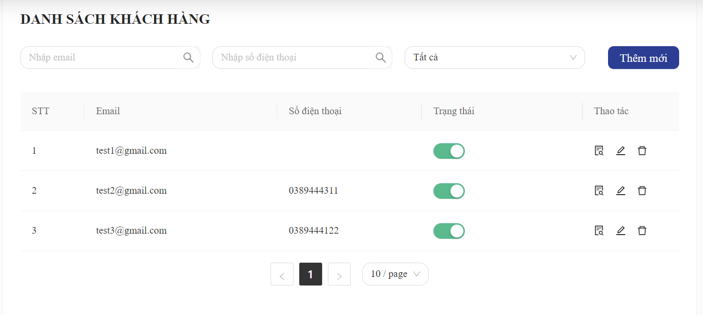

Hình . Màn hình danh sách tài khoản

* Yêu cầu màn hình danh sách tài khoản được mô tả trong bảng sau:

Bảng 2.40 Bảng mô tả yêu cầu màn hình danh sách tài khoản

|  |  |  |  |
| --- | --- | --- | --- |
| **Stt** | **Tên** | **Định dạng (\* bắt buộc)** | **Yêu cầu** |
| 1 | Bộ lọc email | Input search | Khi người dùng nhập nội dung rồi nhấn tìm kiếm. Nội dung bảng chỉ hiển thị các bản ghi có trường email chứa nội dung tìm kiếm |
| 2 | Bộ lọc số điện thoại | Input search | Khi người dùng nhập nội dung rồi nhấn tìm kiếm. Nội dung bảng chỉ hiển thị các bản ghi có trường phone\_number chứa nội dung tìm kiếm |
| 3 | Bộ lọc trạng thái | Dropdown | Bộ lọc có ba giá trị:   * Hoạt động * Không hoạt động * Tất cả   Giá trị mặc định là tất cả. Khi người dung lựa chọn một trạng thái, nội dung bảng chỉ hiển thị các bản ghi có trường is\_active giống với trạng thái tìm kiếm |
| 4 | Button tạo mới | Button | Button chỉ hiển thị khi tài khoản đăng nhập có quyền hạn tạo mới tài khoản. Khi người dùng click vào sẽ chuyển sang trang tạo mới tài khoản |
| 5 | Cột STT | Number | Nội dung của cột là số thứ tự của bản ghi |
| 6 | Cột Email | Email | Nội dung của cột là giá trị trường email của bản ghi |
| 7 | Cột Số điện thoại | PhoneNumber | Nội dung của cột là giá trị trường phone\_number của bản ghi |
| 8 | Cột Trạng thái | Switch | Nội dung của cột là giá trị trường is\_active của bản ghi  Nếu tài khoản đang hoạt động hiển thị switch màu xanh,  Nếu tài khoản không hoạt động hiển thị switch màu xám,  Nếu tài khoản có quyền thay đổi trạng thái tài khoản có thể click switch để đổi trạng thái,  Nếu tài khoản không có quyền thay đổi trạng thái tài khoản thì thao tác click bị vô hiệu hóa |
| 9 | Cột Thao tác | Danh sách Icon | Thứ tự Icon hiển thị lần lượt là: xem chi tiết, cập nhật và xóa.  Khi người dung chọn Icon xem chi tiết sẽ di chuyển đến trang chi tiết tìa khoản  Khi người dung chọn Icon cập nhật sẽ di chuyển đến trang cập nhật tài khoản  Khi người dùng chọn Icon xóa sẽ hiển thị popup xác nhận trước khi xóa |
| 10 | Thanh phân trang | Pagination | Khi người dùng chọn trang nội dung bảng sẽ hiển thị các item ở trang tương ứng |

#### Màn hình chi tiết tài khoản

* Giao diện màn hình chi tiết tài khoản được thiết kế như sau:

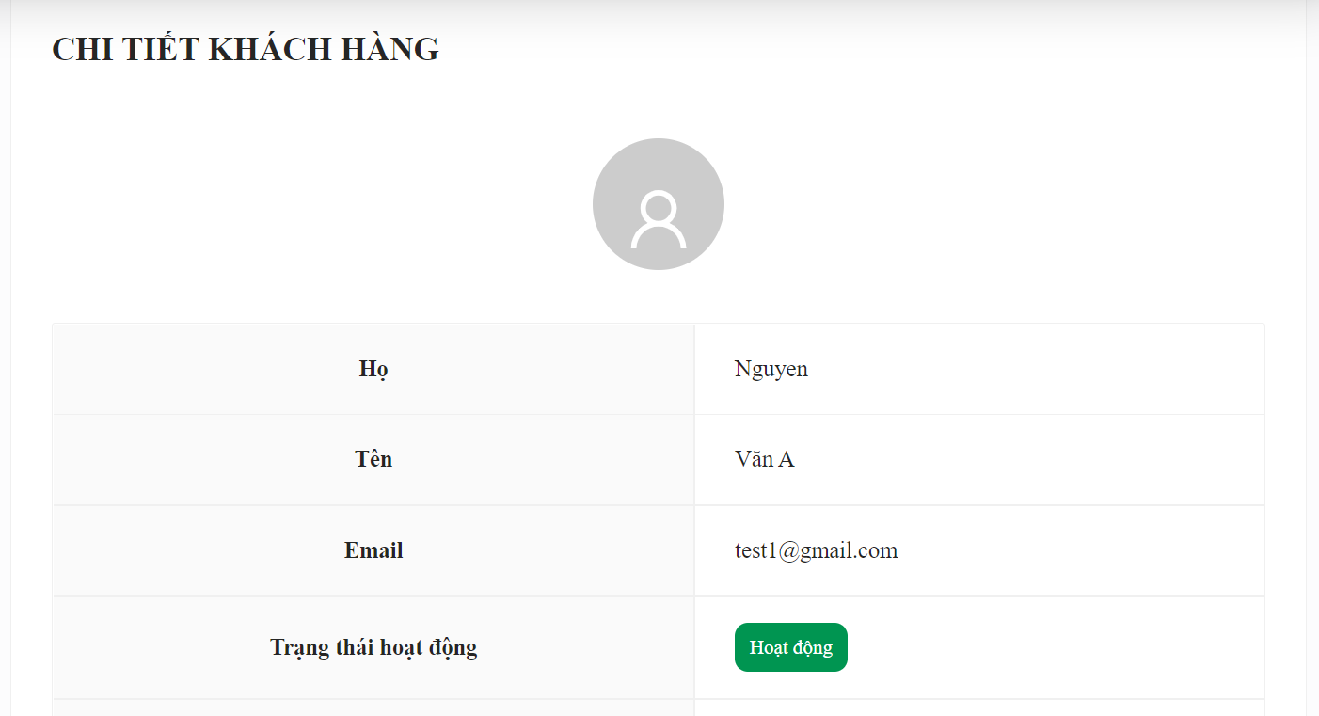

Hình . Màn hình chỉ tiết tài khoản

* Mô tả: Màn hình hiển thị các thông tin của tài khoản người dùng theo dạng bảng

#### Màn hình thêm mới, chỉnh sửa tài khoản dành cho quản trị viên

* Giao diện màn hình thêm mới, chỉnh sửa tài khoản dành cho quản trị viên được thiết kế như sau:

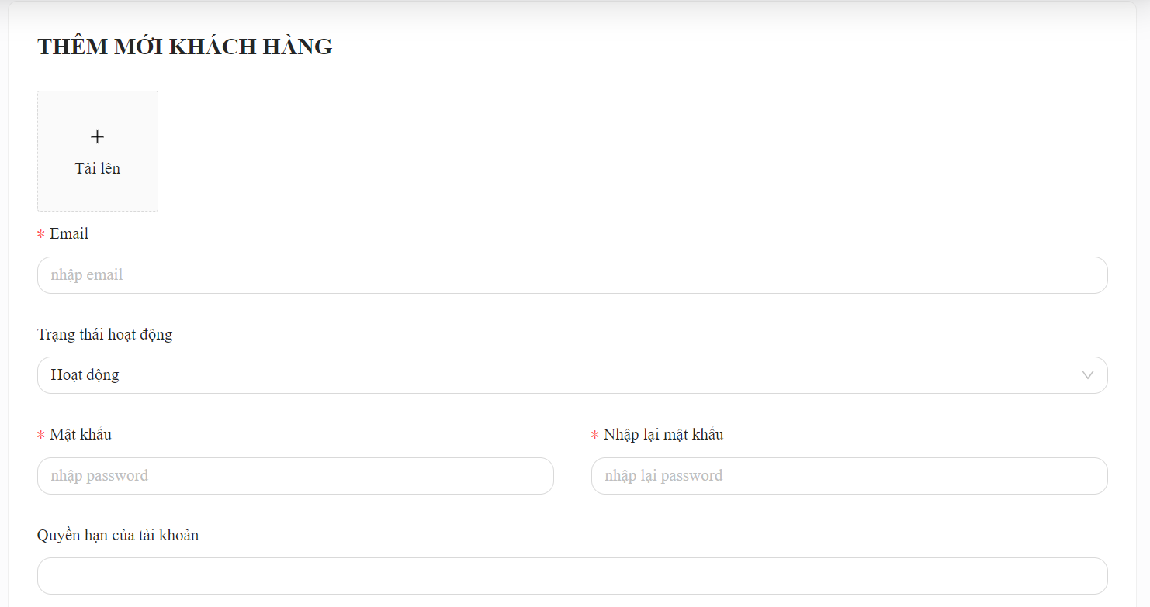

Hình . Màn hình thêm mới, cật nhật tài khoản dành cho quản trị viên

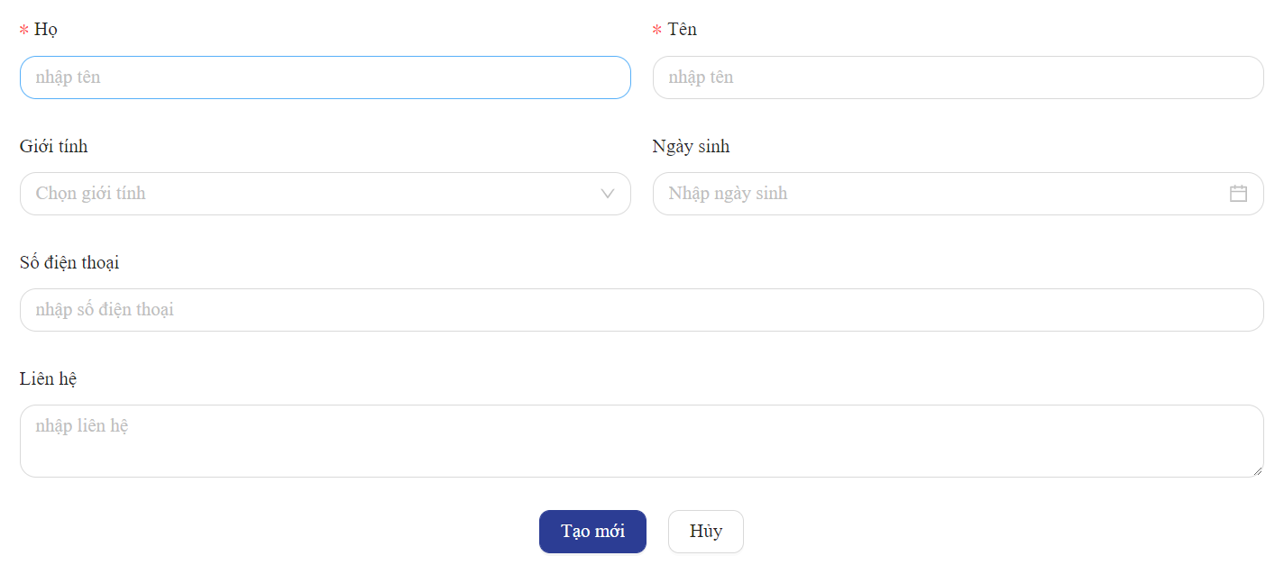

Hình . Màn hình thêm mới, cập nhật tài khoản dành cho quản trị viên (tiếp)

* Yêu cầu màn hình thêm mới, cập nhật tài khoản dành cho quản trị viên được mô tả trong bảng sau:

Bảng 2.41 Bảng mô tả yêu cầu màn hình thêm mới, cập nhật tài khoản

|  |  |  |  |
| --- | --- | --- | --- |
| **Stt** | **Tên** | **Định dạng (\* bắt buộc)** | **Yêu cầu** |
| 1 | avatar | file | Kích thước nhở hơn 3 Mb |
| 2 | Email | text\* | Giá trị kiểu chữ (a-z, có phân biệt hoa thường)  Độ dài (tối thiểu: 8, tối đa: 50)  Định dạng email  Trường hợp nhập sai báo lỗi:   * Email không được bỏ trống   Email không đúng định dạng |
| 3 | Mật khẩu | text\* | * Giá trị kiểu chữ (a-z, có phân biệt hoa thường) * Độ dài (tối thiểu: 8, tối đa: 50) * Định dạng password   Trường hợp nhập sai báo lỗi:   * Mật khẩu không được bỏ trống * Mật khẩu không đúng định dạng |
| 5 | Họ | text\* | * Giá trị kiểu chữ (a-z, có phân biệt hoa thường) * Độ dài (tối thiểu: 2, tối đa: 50)   Trường hợp nhập sai báo lỗi: 'Vui lòng đặt tên không chứa chữ số và ký tự đặc biệt |
| 6 | Tên | text\* | * Giá trị kiểu chữ (a-z, có phân biệt hoa thường) * Độ dài (tối thiểu: 2, tối đa: 50)   Trường hợp nhập sai báo lỗi: 'Vui lòng đặt tên không chứa chữ số và ký tự đặc biệt |
| 7 | Giới tính | sellectbox |  |
| 8 | Ngày sinh | datebox |  |
| 9 | Số điện thoại | Text | Kiểm tra hợp lệ số điện thoại  Trường hợp báo lỗi:   * Số điện thoại không đúng định dạng |
| 10 | Địa chỉ liên hệ | Text |  |
| 11 | Nút tạo mới/cập nhật | Button | Khi người dùng ấn tạo mới sẽ gọi API tạo mới / cập nhật tài khoản |
| 12 | Nút hủy | Button | Khi người dùng ấn nút hủy sẽ di chuyển về trang danh sách tài khoản |

#### Màn hình danh sách quyền hạn

* + Giao diện màn hình danh sách quyền hạn được thiết kế như sau:

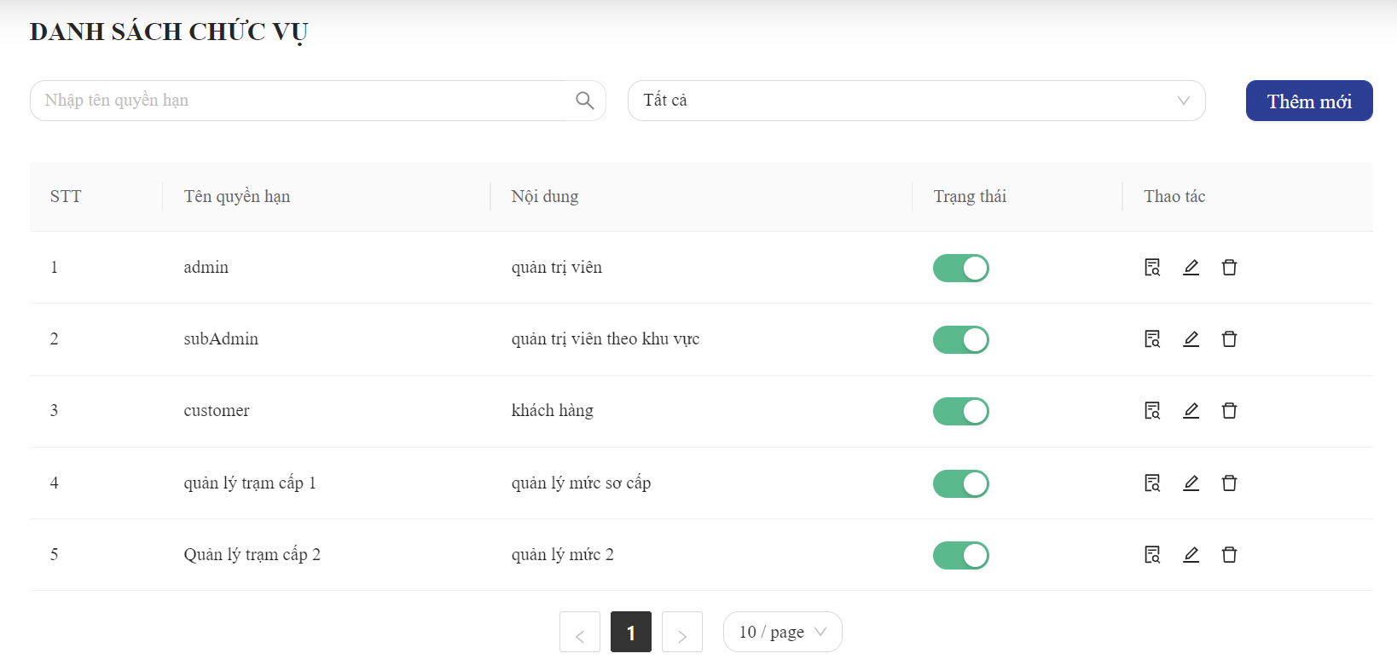

Hình . Màn hình danh sách quyền hạn

* + Yêu cầu màn hình danh sách quyền hạn được mô tả trong bảng sau

Bảng 2.42 Bảng mô tả yêu cầu màn hình danh sách quyền hạn

|  |  |  |  |
| --- | --- | --- | --- |
| **Stt** | **Tên** | **Định dạng (\* bắt buộc)** | **Yêu cầu** |
| 1 | Bộ lọc tên quyền hạn | Input search | Khi người dùng nhập nội dung rồi nhấn tìm kiếm. Nội dung bảng chỉ hiển thị các bản ghi có trường role\_name chứa nội dung tìm kiếm |
| 3 | Bộ lọc trạng thái | Dropdown | Bộ lọc có ba giá trị:   * Hoạt động * Không hoạt động * Tất cả   Giá trị mặc định là tất cả. Khi người dung lựa chọn một trạng thái, nội dung bảng chỉ hiển thị các bản ghi có trường is\_active giống với trạng thái tìm kiếm |
| 4 | Button tạo mới | Button | Button chỉ hiển thị khi tài khoản đăng nhập có quyền hạn tạo mới chức vụ. Khi người dùng click vào sẽ chuyển sang trang tạo mới chức vụ |
| 5 | Cột STT | Number | Nội dung của cột là số thứ tự của bản ghi |
| 6 | Cột Tên quyền hạn | String | Nội dung của cột là giá trị trường role\_name của bản ghi |
| 7 | Cột nội dung | String | Nội dung của cột là giá trị trường content của bản ghi |
| 8 | Cột Trạng thái | Switch | Nội dung của cột là giá trị trường is\_active của bản ghi  Nếu tài khoản đang hoạt động hiển thị switch màu xanh,  Nếu tài khoản không hoạt động hiển thị switch màu xám,  Nếu tài khoản có quyền thay đổi trạng thái quyền có thể click switch để đổi trạng thái,  Nếu tài khoản không có quyền thay đổi trạng quyền thì thao tác click bị vô hiệu hóa |
| 9 | Cột Thao tác | Danh sách Icon | Thứ tự Icon hiển thị lần lượt là: xem chi tiết, cập nhật và xóa. Nếu tài khoản không có quyền tương ứng thì Icon sẽ bị ẩn đi.  Khi người dung chọn Icon xem chi tiết sẽ di chuyển đến trang chi tiết quyền  Khi người dung chọn Icon cập nhật sẽ di chuyển đến trang cập nhật quyền  Khi người dùng chọn Icon xóa sẽ hiển thị popup xác nhận trước khi xóa |
| 10 | Thanh phân trang | Pagination | Khi người dùng chọn trang nội dung bảng sẽ hiển thị các item ở trang tương ứng |

#### Màn hình chi tiết quyền hạn

* + Giao diện màn hình chi tiết quyền hạn được thiết kế như sau:

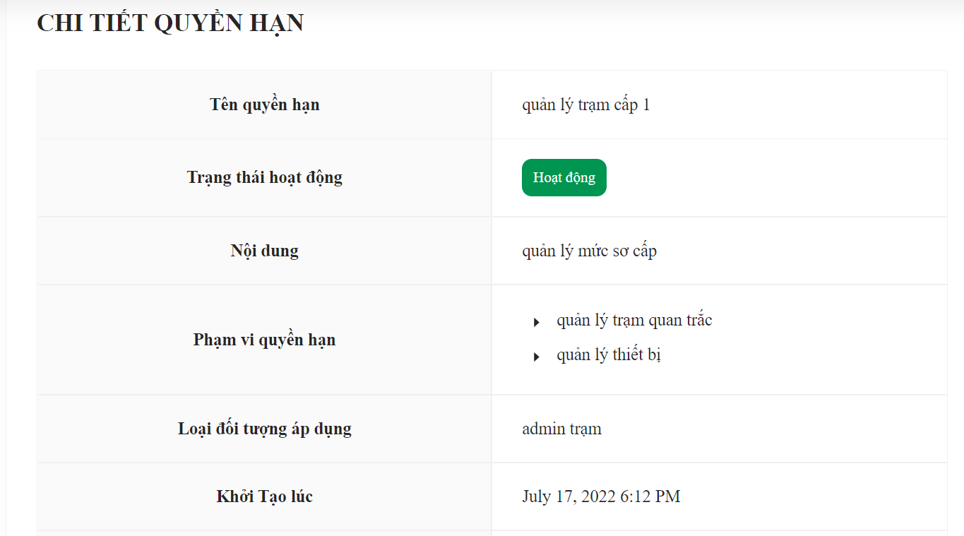

Hình . Màn hình chi tiết quyền hạn

* + Mô tả: Màn hình này hiển thị chi tiết thông tin quyền hạn thành dạng bảng, các trường thông tin giống với trang danh sách, chỉ khác có thêm trường ngày khởi tạo, ngày cập nhật và phạm vi quyền hạn. Trường này cho biết các quyền mà chức vụ có thể thực hiện trong hệ thống

#### Màn hình thêm mới, cập nhật quyền hạn

* + Giao diện màn hình thêm mới, cập nhật quyền hạn được thiết kế như sau:

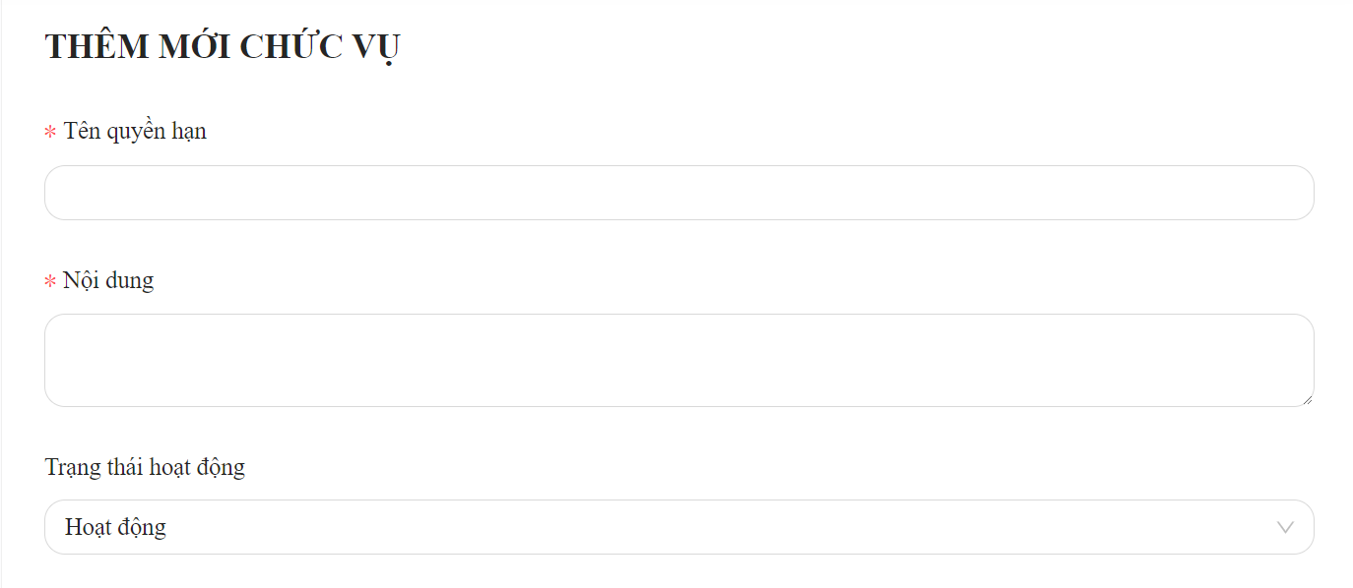

Hình . Màn hình thêm mới, cập nhật quyền hạn

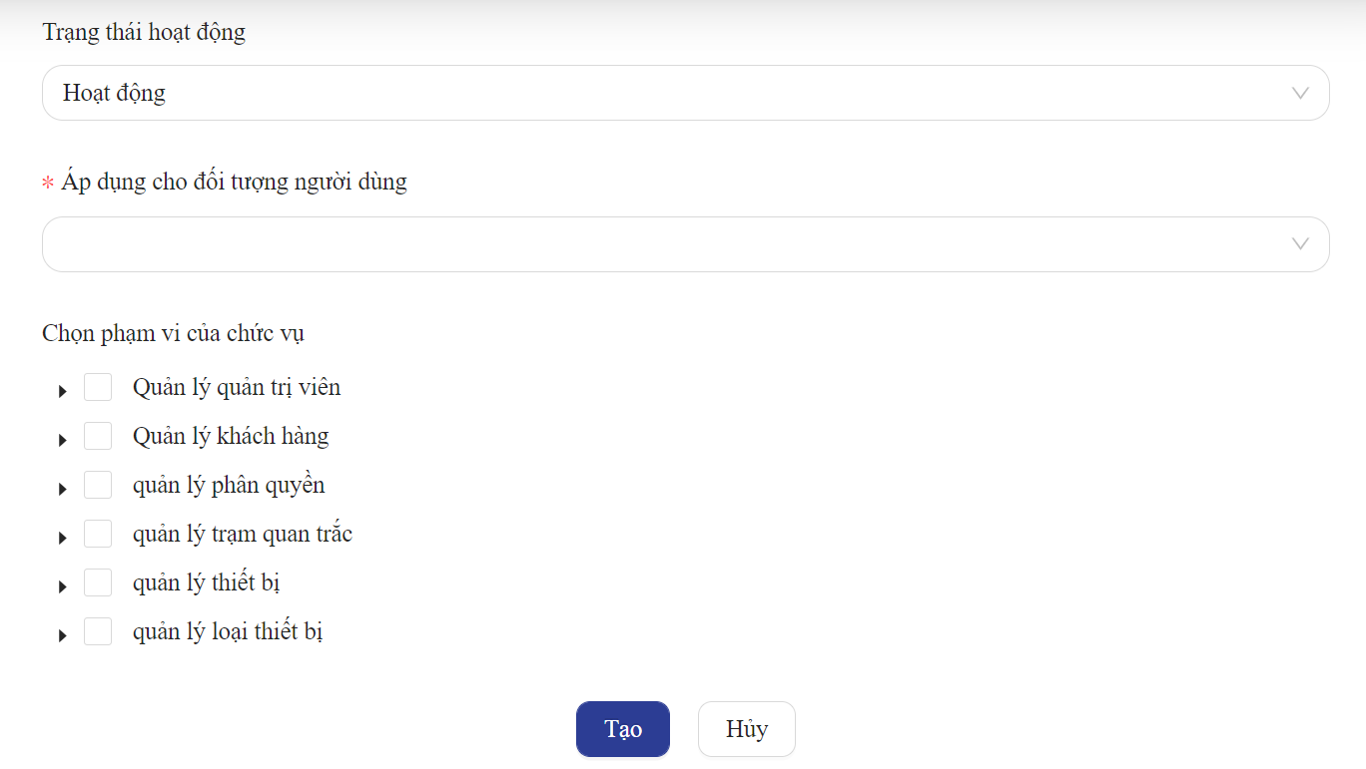

Hình . Màn hình thêm mới, cập nhật quyền hạn (tiếp)

* + Yêu cầu màn hình thêm mới, cập nhật quyền hạn được mô tả trong bảng sau:

Bảng 2.43 Bảng mô tả yêu cầu màn hình thêm mới, cập nhật quyền hạn

|  |  |  |  |
| --- | --- | --- | --- |
| **Stt** | **Tên** | **Định dạng (\* bắt buộc)** | **Yêu cầu** |
| 1 | Tên quyền hạn | Text\* | Trường hợp báo lỗi:   * Bỏ trống: “Tên quyền hạn không được bỏ trống” |
| 2 | Nội dung | text\* | Trường hợp báo lỗi:   * Bỏ trống: “Nội dung quyền hạn không được bỏ trống” |
| 3 | Trạng thái | Sellectbox | Gồm 2 giá trị Hoạt động và Không hoạt động  Mặc định: Không hoạt động |
| 4 | Áp dụng cho đối tượng người dùng | Text\* | Trường hợp báo lỗi:   * Bỏ trống: “Loại đối tượng không được bỏ trống” |
| 5 | Chọn phạm vi chức vụ | Tree checkbox |  |
| 6 | Nút tạo mới | Button | Khi người dùng ấn chọn sẽ gọi API tạo mới chức vụ |
| 7 | Nút hủy | Button | Khi người dùng ấn chọn sẽ di chuyển sang trang danh sách chức vụ |

#### Màn hình danh sách thiết bị

* Giao diện màn hình danh sách thiết bị được thiết kế như sau:

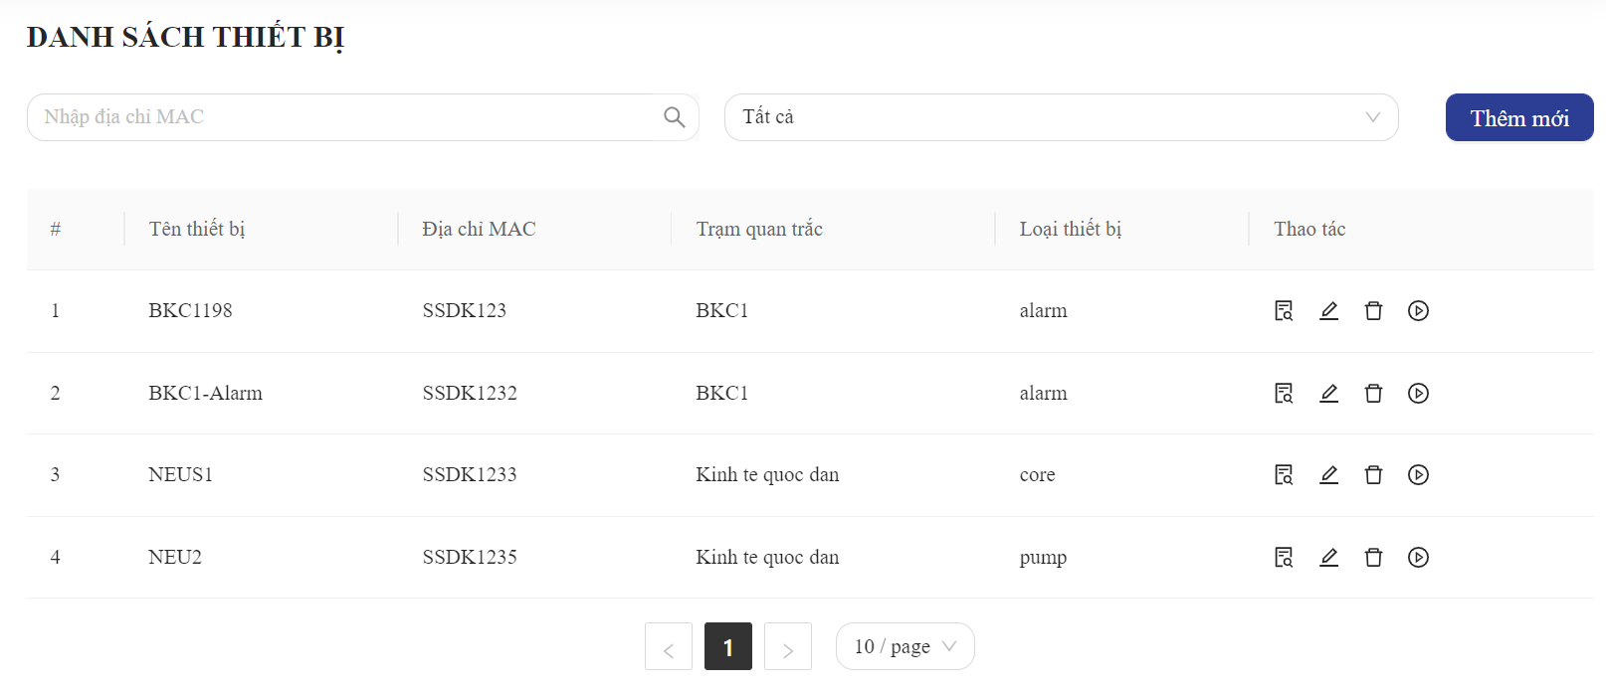

Hình . Màn hình danh sách thiết bị

* + Yêu cầu màn hình danh sách thiết bị được mô tả trong bảng sau

Bảng 2.44 Bảng mô tả yêu cầu màn hình danh sách thiết bị

|  |  |  |  |
| --- | --- | --- | --- |
| **Stt** | **Tên** | **Định dạng (\* bắt buộc)** | **Yêu cầu** |
| 1 | Bộ lọc đia chỉ Mac | Input search | Khi người dùng nhập nội dung rồi nhấn tìm kiếm. Nội dung bảng chỉ hiển thị các bản ghi có trường MacId chứa nội dung tìm kiếm |
| 3 | Bộ lọc trạng thái | Dropdown | Bộ lọc có ba giá trị:   * Hoạt động * Không hoạt động * Tất cả   Giá trị mặc định là tất cả. Khi người dung lựa chọn một trạng thái, nội dung bảng chỉ hiển thị các bản ghi có trường is\_active giống với trạng thái tìm kiếm |
| 4 | Button tạo mới | Button | Button chỉ hiển thị khi tài khoản đăng nhập có quyền hạn tạo mới thiết bị. Khi người dùng click vào sẽ chuyển sang trang tạo mới thiết bị |
| 5 | Cột STT | Number | Nội dung của cột là số thứ tự của bản ghi |
| 6 | Cột Tên thiết bị | String | Nội dung của cột là giá trị trường name của bản ghi |
| 7 | Cột Địa chỉ Mac | String | Nội dung của cột là giá trị trường mac của bản ghi |
| 8 | Cột Trạm quan trắc | String | Nội dung của cột hiển thị tên trạm quan trắc chứa thiết bị  Là trường location\_name trong thuộc tính Location |
| 9 | Cột Loại thiết bị | String | Nội dung của cột hiển thị tên loại thiết bị  Là trường name trong thuộc tính Device\_type |
| 11 | Cột Thao tác | Danh sách Icon | Thứ tự Icon hiển thị lần lượt là: xem chi tiết, cập nhật, xóa và thay đổi trạng thái. Nếu tài khoản không có quyền tương ứng thì Icon sẽ bị ẩn đi.  Khi người dung chọn Icon xem chi tiết sẽ di chuyển đến trang chi tiết quyền  Khi người dung chọn Icon cập nhật sẽ di chuyển đến trang cập nhật quyền  Khi người dùng chọn Icon xóa sẽ hiển thị popup xác nhận trước khi xóa  Khi người dùng chọn Icon thay đổi trạng thái sẽ hiển thị Popover thay đổi trạng thái ứng với loại thiết bị |
| 10 | Thanh phân trang | Pagination | Khi người dùng chọn trang nội dung bảng sẽ hiển thị các item ở trang tương ứng |

#### Màn hình chi tiết thiết bị

* Giao diện màn hình chi tiết thiết bị được thiết kế như sau:

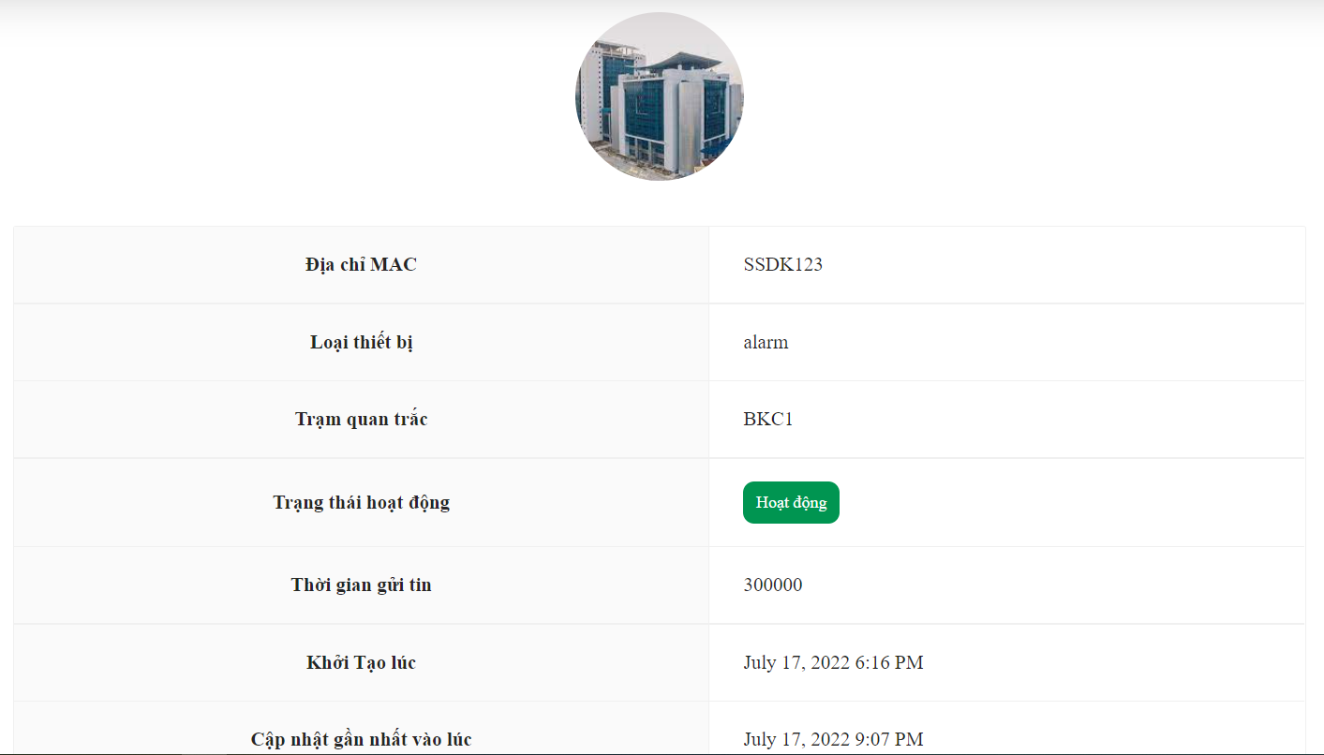

Hình . Màn hình chi tiết thiết bị

* + Mô tả: Màn hình này hiển thị chi tiết thông tin thiết bị thành dạng bảng, các trường thông tin giống với trang danh sách, chỉ khác có thêm trường ngày khởi tạo, ngày cập nhật

#### Màn hình tạo mới, cập nhật thiết bị

* Giao diện màn hình tạo mới, cập nhật thiết bị được thiết kế như sau:

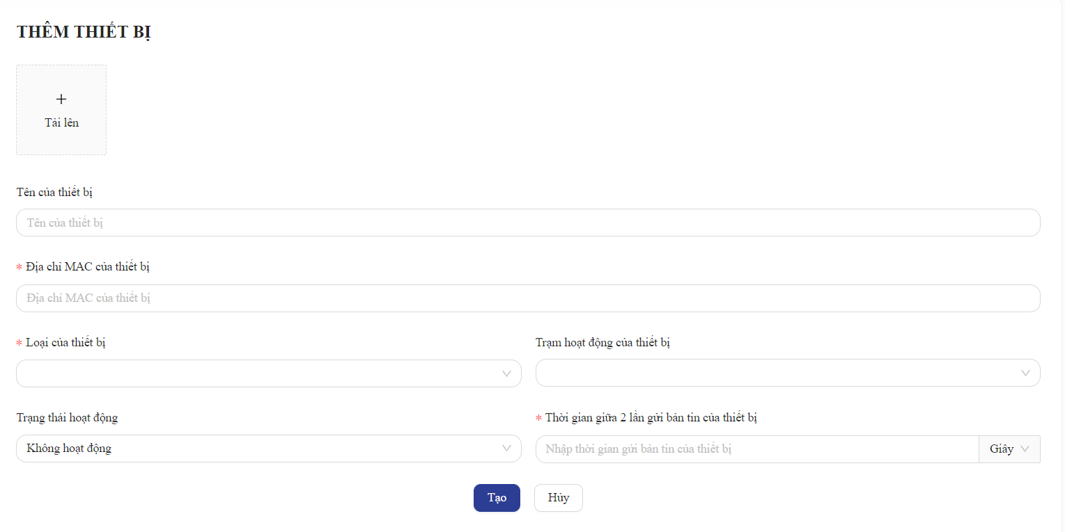

Hình . Màn hình thêm mới, cập nhật thiết bị

* Yêu cầu màn hình thêm mới, cập nhật thiết bị được mô tả trong bảng sau:

Bảng 2.45 Bảng mô tả yêu cầu màn hình thêm mới, cập nhật thiết bị

|  |  |  |  |
| --- | --- | --- | --- |
| **Stt** | **Tên** | **Định dạng (\* bắt buộc)** | **Yêu cầu** |
| 1 | avatar | file | Dung lượng tối đa 3Mb  Chỉ chấp nhận định các định dạng ảnh |
| 2 | Tên thiết bị | text\* | Trường hợp nhập sai báo lỗi:   * Bỏ trống: “Tên thiết bị không được bỏ trống” |
| 3 | Địa chỉ MAC của thiết bị | Text\* | Trường hợp báo lỗi   * Bỏ trống: “Địa chỉ MAC không được bỏ trống” |
| 4 | Loại thiết bị | Sellectbox\* | Trường hợp báo lỗi:   * Bỏ trống: “Vui lòng lựa chọn loại thiết bị” |
| 5 | Trạng thái hoạt động | sellectbox | Có hai giá trị Hoạt động và Không hoạt động  Mặc định là Không hoạt động |
| 7 | Trạm hoạt động của thiết bị | sellectbox | Hiển thị tên các trạm trong hệ thống |
| 8 | Thời gian giữa 2 lần gửi bản tin của thiết bị (mili giây) | Text\* | Trờng hợp báo lỗi:   * Bỏ trống: “Vui lòng nhập dữ liệu” |
| 9 | Nút tạo mới | Button | Khi người dùng ấn chọn sẽ gọi API tạo mới thiết bị |
| 10 | Nút hủy | Button | Khi người dùng ấn chọn sẽ di chuyển sang trang danh sách thiết bị |

#### Màn hình danh sách trạm

* Giao diện màn hình danh sách trạm được thiết kế như sau:

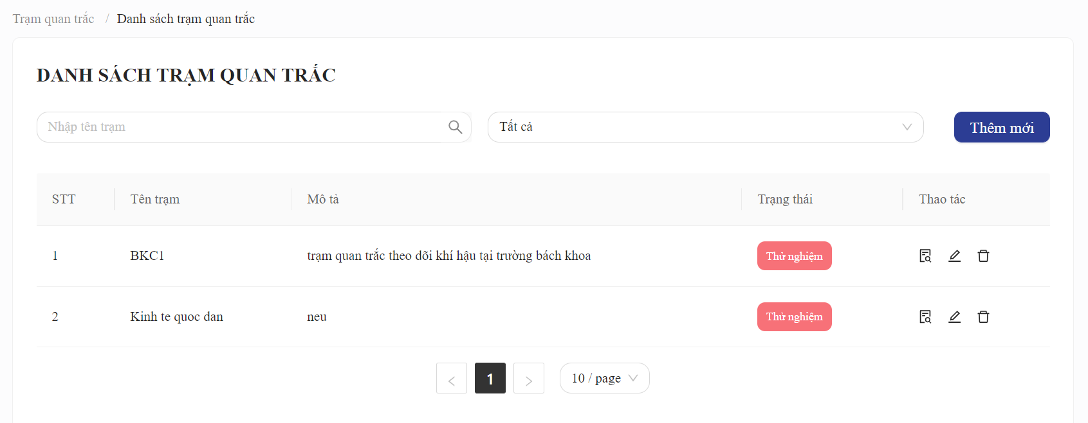

Hình . Màn hình danh sách trạm

* Yêu cầu màn hình danh sách trạm được mô tả trong bảng sau:

Bảng 2.46 Bảng mô tả yêu cầu màn hình danh sách trạm

|  |  |  |  |
| --- | --- | --- | --- |
| **Stt** | **Tên** | **Định dạng (\* bắt buộc)** | **Yêu cầu** |
| 1 | Bộ lọc tên trạm | Input search | Khi người dùng nhập nội dung rồi nhấn tìm kiếm. Nội dung bảng chỉ hiển thị các bản ghi có trường location\_name chứa nội dung tìm kiếm |
| 3 | Bộ lọc trạng thái | Dropdown | Bộ lọc có ba giá trị:   * Hoạt động * Không hoạt động * Thử nghiệm * Tất cả   Giá trị mặc định là tất cả. Khi người dung lựa chọn một trạng thái, nội dung bảng chỉ hiển thị các bản ghi có trường status giống với trạng thái tìm kiếm |
| 4 | Button tạo mới | Button | Button chỉ hiển thị khi tài khoản đăng nhập có quyền hạn tạo mới trạm. Khi người dùng click vào sẽ chuyển sang trang tạo mới trạm |
| 5 | Cột STT | Number | Nội dung của cột là số thứ tự của bản ghi |
| 6 | Cột Tên trạm | String | Nội dung của cột là giá trị trường location\_name của bản ghi |
| 7 | Cột Mô tả | String | Nội dung của cột là giá trị trường description của bản ghi |
| 8 | Cột trạng thái | String | Nội dung của cột là nội dung ánh xạ từ trường status của location |
| 11 | Cột Thao tác | Danh sách Icon | Thứ tự Icon hiển thị lần lượt là: xem chi tiết, cập nhật, xóa và thay đổi trạng thái. Nếu tài khoản không có quyền tương ứng thì Icon sẽ bị ẩn đi.  Khi người dung chọn Icon xem chi tiết sẽ di chuyển đến trang chi tiết quyền  Khi người dung chọn Icon cập nhật sẽ di chuyển đến trang cập nhật quyền  Khi người dùng chọn Icon xóa sẽ hiển thị popup xác nhận trước khi xóa |
| 10 | Thanh phân trang | Pagination | Khi người dùng chọn trang nội dung bảng sẽ hiển thị các item ở trang tương ứng |

#### Màn hình chi tiết trạm

Màn hình chi tiết trạm quan trắc được hiển thị theo dạng Tabs

##### Tab thông tin

* + Giao diện màn hình tab thông tin của trạm được thiết kế như sau:

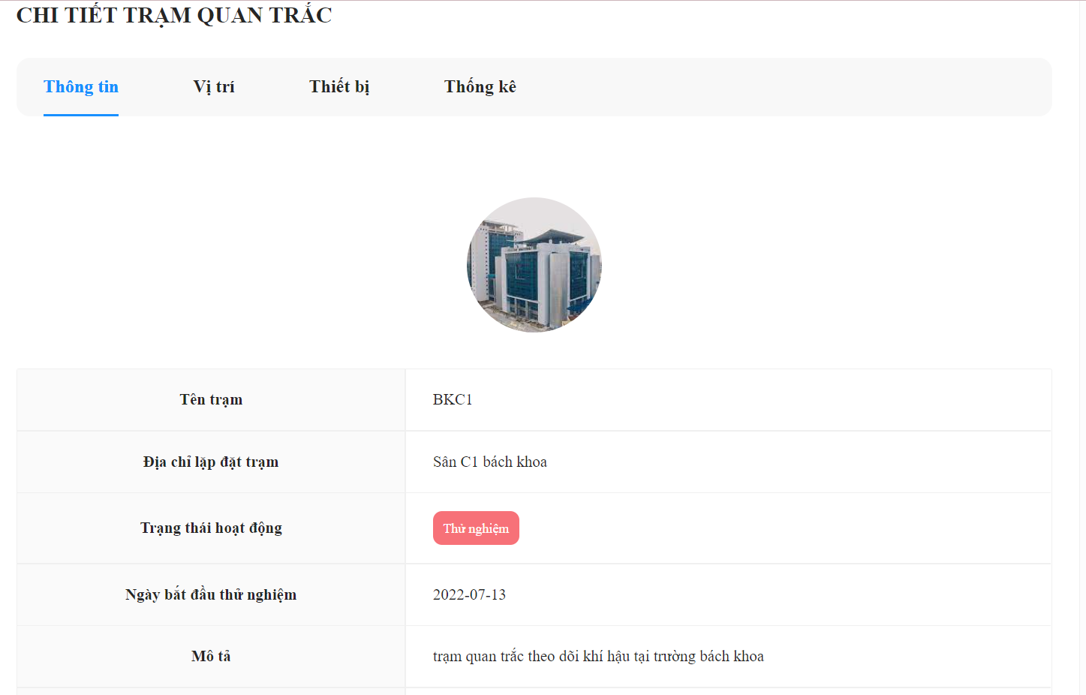

Hình . Màn chi tiết trạm, tab thông tin

* + Mô tả: Tab này hiển thị thông tin chi tiết của trạm quan trắc theo dạng bảng

##### Tab vị trí

* + Giao diện màn hình tab vị trí của trạm được thiết kế như sau:

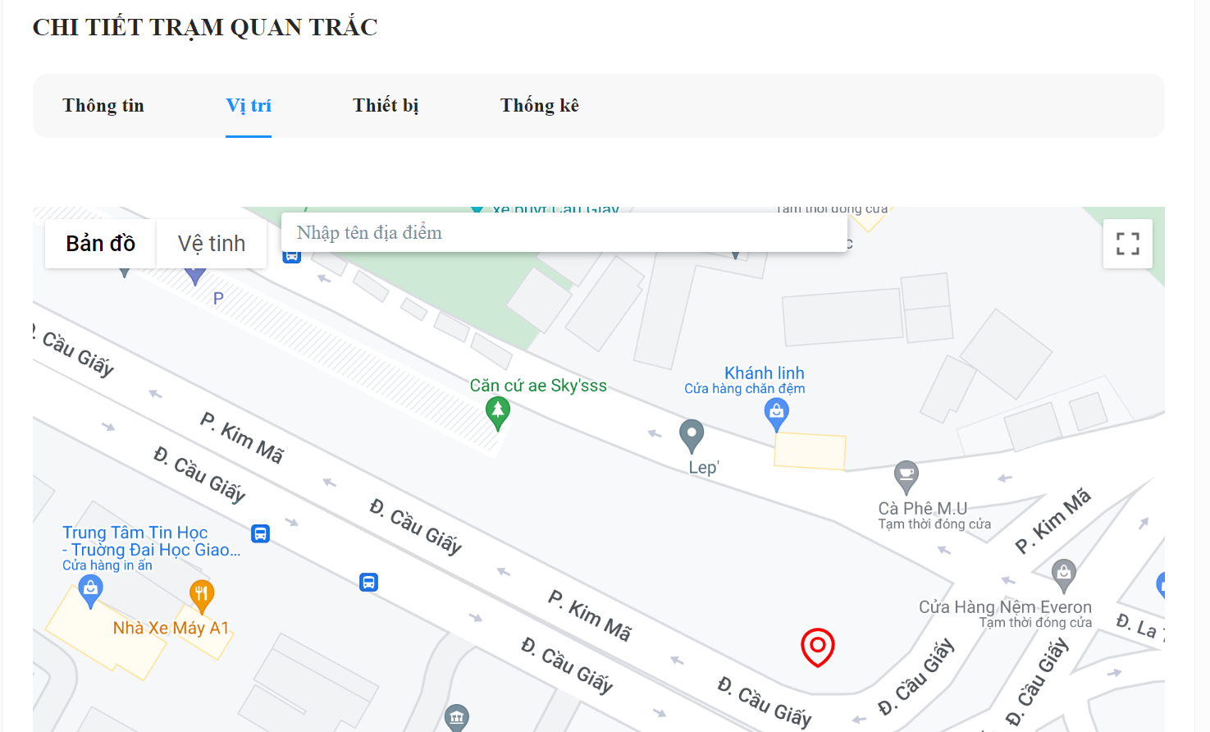

Hình . Màn hình chi tiết trạm quan trắc, tab vị trí

* + Mô tả: Tab này hiển thị vị trí của trạm quan trắc trên bản đồ

##### Tab thiết bị

* + Mô tả: Tab này hiển thị tương tự màn hình danh sách thiết bị, tuy nhiên chỉ hiển thị các thiết bị thuộc trạm quan trắc

##### Tab thống kê

* + Giao diện màn hình tab thống kê của trạm được thiết kế như sau:

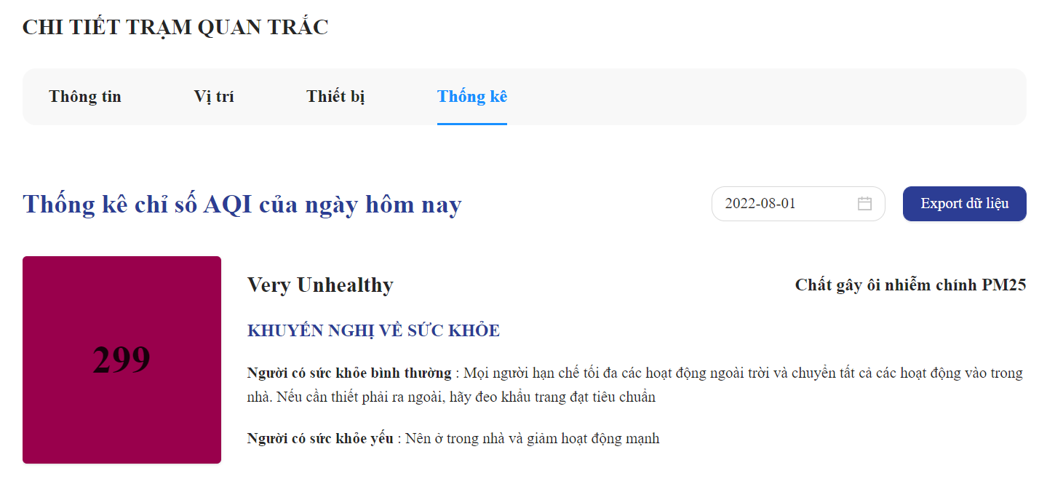

Hình . Màn hình chi tiết trạm, tab thống kê phần chỉ số AQI ngày hôm nay

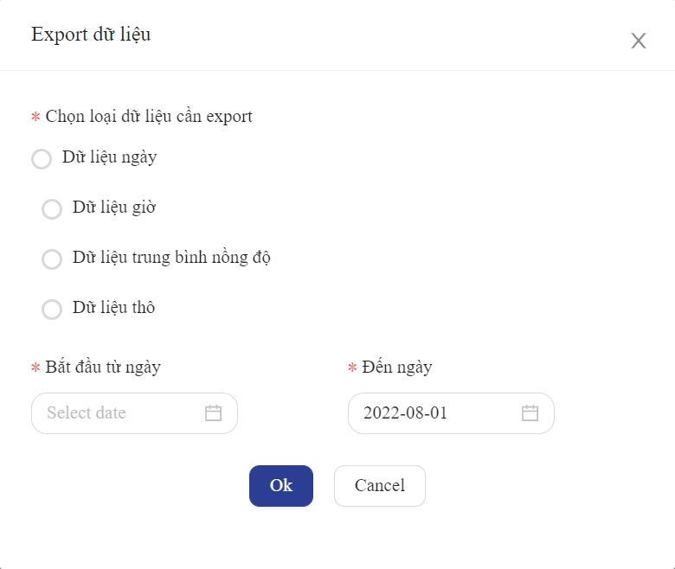

Hình . Màn hình chi tiết trạm, tab thống kê phần xuất dữ liệu

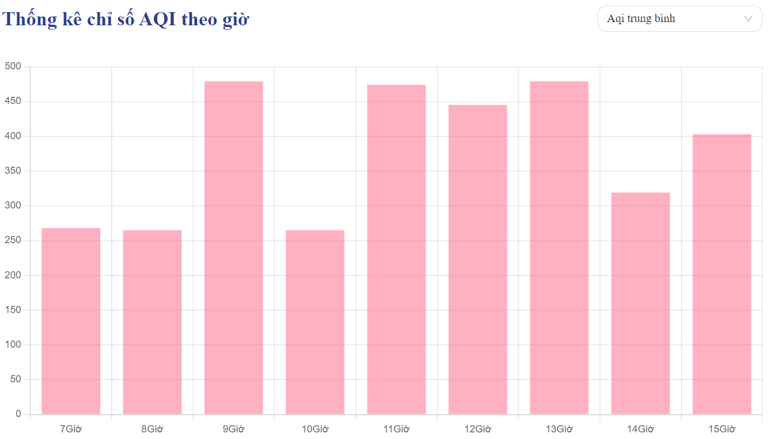

Hình . Màn hình chi tiết trạm, tab thống kê phần biểu đồ

* + Yêu cầu màn hình chi tiết trạm được mô tả trong bảng sau

Bảng 2.47 Bảng mô tả yêu cầu màn hình chi tiết trạm

|  |  |  |  |
| --- | --- | --- | --- |
| **Stt** | **Tên** | **Định dạng (\* bắt buộc)** | **Yêu cầu** |
| 1 | Ô lựa chọn ngày tháng | DatePicker | Chỉ được phép lựa chọn các ngày trong quá khứ đến hiện tại |
| 2 | Nút xuất dữ liệu | Button | Ấn chọn thì hiển popup cho người dùng lựa chọn các tùy chọn để xuất dữ liệu |
| 3 | Input form loại dữ liệu | Multi Checkbox | Người dùng bắt buộc phải chọn |
| 4 | Input ngày bắt đầu | Datepicker | Chỉ cho phép chọn ngày trong quá khứ |
| 5 | Input đến ngày | DatePicker | Mặc định là ngày hiện tại  Chỉ cho phép chọn ngày trong quá khứ |
| 6 | Biểu đồ | Column Chart | Trục hoành lấy đơn vị 1 giờ đồng hồ  Bước nhảy của trục tung lấy bằng 50 |
| 7 | Bộ lọc hiển thị | selectBox | Bao gồm các giá trị: AQI trung bình, AQI CO, AQI NO, AQI O3, AQI SO2, AQI PM2.5, AQI PM10  Mặc định chọn AQI trung bình |

#### Màn hình thêm mới, cập nhật trạm

* Giao diện màn hình thêm mới, cập nhật trạm được thiết kế như sau:

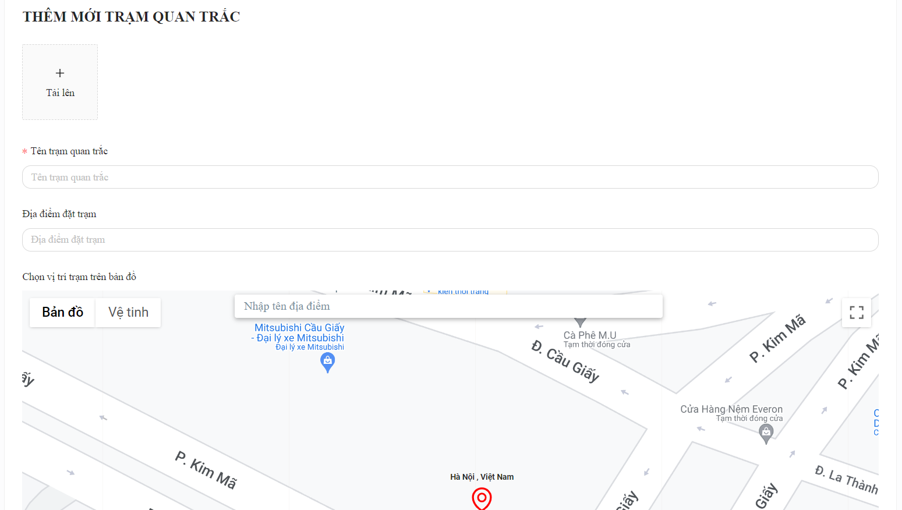

Hình . Màn hình thêm mới, cập nhật trạm

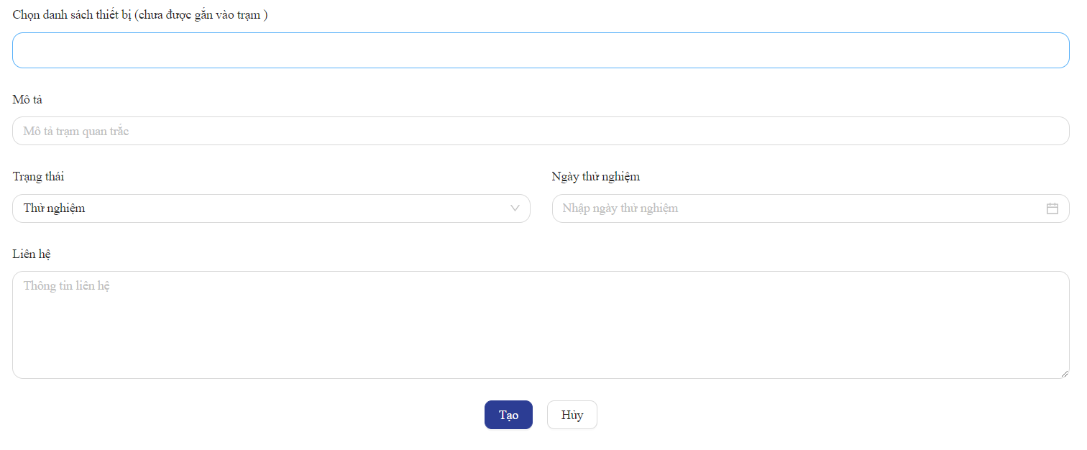

Hình . Màn hình thêm mới, cập nhật trạm (tiếp)

* Yêu cầu màn hình thêm mới, cập nhật trạm được mô tả trong bảng sau:

Bảng 2.48 Bảng mô tả yêu cầu màn hình thêm mới/ cập nhật trạm quan trắc

|  |  |  |  |
| --- | --- | --- | --- |
| **Stt** | **Tên** | **Định dạng (\* bắt buộc)** | **Yêu cầu** |
| 1 | avatar | file | Kích thước tối da 3 Mb  Chỉ chấp nhận định dạng ảnh |
| 2 | Tên trạm quan trắc | text\* | Trường hợp nhập sai báo lỗi:   * Bỏ trống: “Tên trạm không được bỏ trống” |
| 3 | Địa điểm đặt trạm | text |  |
| 4 | Chọn vị trí trạm trên bản đồ | map | Lựa chọn vị trí trên google map, cho phép người dùng tìm kiếm địa điểm |
| 5 | Chọn danh sách thiết bị | sellectbox | Chỉ hiển thị các thiết bị chưa được gắn vào trạm |
| 6 | Mô tả | text | Tối đa 500 kí tự |
| 7 | Trạng thái | sellectbox |  |
| 8 | Ngày thử nghiệm | datebox |  |
| 9 | Liên hệ | text | Tối đa 500 kí tự |
| 10 | Nút tạo mới | Button | Khi người dùng ấn chọn sẽ gọi API tạo mới trạm |
| 11 | Nút hủy | Button | Khi người dùng ấn chọn sẽ di chuyển sang trang danh sách trạm |

## Thiết kế giải pháp bảo mật và đảm bảo hiệu năng

### Giải pháp xử lý dữ liệu tại biên

Khi máy chủ của hệ thống hoạt động việc có được lượng người dung truy cập lớn là đáng mơ ước tuy nhiên cũng mang đến nhiều nguy cơ về khả năng chịu tải của hệ thống.

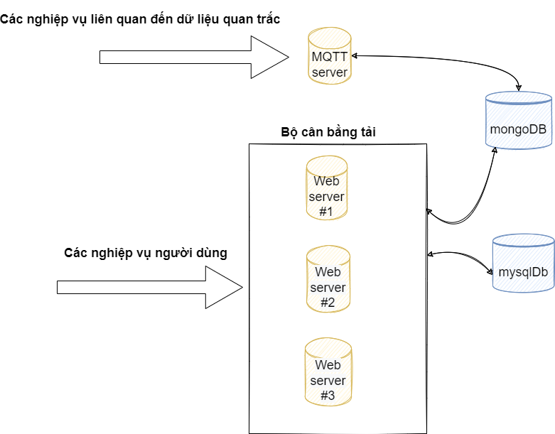

Hình . Xử lý tác vụ tại biên

Để tăng tải và đảm bảo tính sẵn sàng hoạt động, hệ thống được thiết kế thành 2 máy chủ riêng biệt:

* Web server: Đây là máy chủ này chuyên phục vụ các yêu cầu đến từ người dùng. Do vậy máy chủ này phải có khả năng xử lý tốt và tính sẵn sàng cao. Để đạt được mục đích này hệ thống có thể sử dụng bộ cân bằng tải và sử dụng thêm các máy chủ phụ trợ. Thông qua một bộ cân bằng tải các yêu cầu đến hệ thống được phân chia đều cho các máy chủ xử lý. Nó chọn máy chủ đầu tiên trong danh sách của mình đối với yêu cầu đầu tiên, sau đó di chuyển xuống trong danh sách theo thứ tự, bắt đầu lại ở đầu trang khi đi đến cuối cùng (Round robin). Khi một máy chủ trong danh sách xảy ra lỗi các máy chủ còn lại vẫn họat động bình thường, và máy chủ bị lỗi đó sẽ ngay lập tức được khởi động trở lại
* MQTT server: Đây là máy chủ chuyên lắng nghe các bản tin từ MQTT Broker và thực hiện ghi xuống cơ sở dữ liệu. Các tác vụ này có tính chu kỳ và ổn định, khó gây ra lỗi tuy nhiên lại đòi hỏi nhiều tài nguyên máy chủ để hoạt động. Do vậy việc tách riêng một máy chủ để xử lý chúng là cần thiết.

Tuy xử lý các nghiệp vụ khác nhau nhưng các máy chủ này không tách biệt với nhau. Cả hai máy chủ thực hiện giao tiếp với nhau để trao đổi thông tin trong những nghiệp vụ liên quan đến quản lý thiết bị.

### Giải pháp lưu trữ và tối ưu truy vấn với dữ liệu lớn

#### Giải pháp lưu trữ

Để cải thiện hiệu năng đọc ghi dữ liệu thì hệ thống sử dụng cơ sở dữ liệu không quan hệ MongoDb để lưu trữ dữ liệu quan trắc. Đối với cơ sở dữ liệu MongoDb, các đối tượng dữ liệu được lưu trữ dưới dạng các tài liệu riêng biệt bên trong một văn bản thay vì lưu trữ dữ liệu vào các cột và hàng của cơ sở dữ liệu quan hệ truyền thống cho nên có thể linh động trong việc tạo cấu trúc dữ liệu. MongoDb là một hệ quản trị dữ liệu sử dụng bộ nhớ khả biến của chương trình (RAM) để tạm chứa dữ liệu và có thể tái sử dụng lại cho những lần truy vấn tiếp sau. Việc không truy cập vào ổ cứng làm cho tốc độ đọc và ghi tốt hơn. Bên cạnh đó MongoDb cũng có khả năng mở rộng tốt và sẵn sàng cao với cơ chế sao lưu khối dữ liệu lớn ra nhiều các máy trạm khác nhau (Sharding)

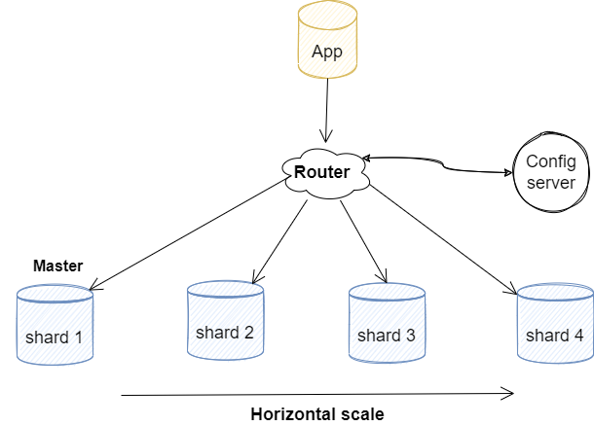

Hình . Mở rộng MongoDb bằng cơ chế sharding

Làm sao để tối ưu các kết nối đến cơ sở dữ liệu và đảm bảo được tốc độ truy vấn đọc/ghi cũng là điều đáng được cân nhắc. Trên thực tế khi hệ thống đạt đến một số lượng thiết bị kết nối nhất định thì các bản tin gửi lên broker mà máy chủ MQTT lắng nhận được là đáng kể. Tất nhiên không thể thực hiện ghi xuống cơ sở dữ liệu mỗi khi nhận được một bản tin mới vì như vậy sẽ gây tốn rất nhiều kết nối.

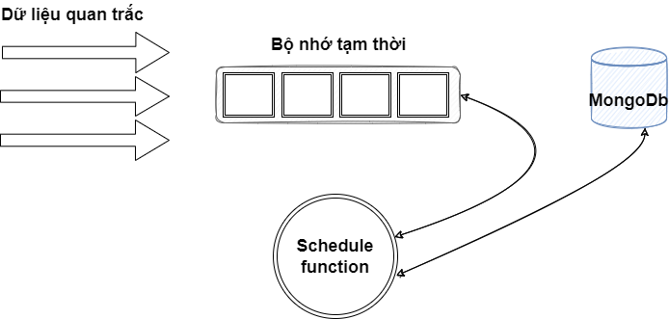

Hình . Cơ chế ghi dữ liệu

Giải pháp được đưa ra là sử dụng một bộ nhớ đệm để ghi lại các bản tin. Các bản tin đầu vào được kiểm tra hợp lệ trước khi được đưa vào bộ nhớ. Một ngưỡng trên được cấu hình cho bộ nhớ để tránh trường hợp bị tràn bộ nhớ. Đồng thời lập lịch cho một tiến trình chạy lặp đi lặp lại mỗi một khoảng thời gian để ghi các bản tin được lưu trong bộ nhớ tạm xuống cơ sở dữ liệu, đồng thời giải phóng các bản tin trong bộ nhớ tạm đi.

Cách làm này có ưu điểm là tối ưu được kết nối đến cơ sở dữ liệu nhưng cũng có vấn đề phát sinh. Đó là khiến dữ liệu có độ trễ, do phải chờ trong một khoảng thời gian trước khi được ghi xuống cơ sở dữ liệu. Tuy nhiên hạn chế này chấp nhận được so với yêu cầu của ứng dụng.

#### Giải pháp tối ưu truy vấn đối với dữ liệu lớn

Làm sao để tăng hiệu năng truy vấn cơ sở dữ liệu lớn cũng là một vấn đề cần được xem xét. Giả sử hệ thống hoạt động trung bình với 50 thiết bị, mỗi thiết bị trung bình khoảng 5 phút sẽ gửi một bản tin dữ liệu lên máy chủ. Tính toán sơ qua trong khoảng 2-3 tháng là số bản ghi trong cơ sở dữ liệu sẽ cán mốc 1 triệu bản ghi. Lúc này thời gian truy vấn dữ liệu sẽ là vấn đề lớn. Bởi vì các câu truy vấn trong hệ thống luôn lọc theo ngày tạo bản ghi, vậy nên đánh chỉ mục cho trường ‘createAt’ – thời gian tạo bản ghi sẽ giảm số bản ghi phải quét trong câu truy vấn. Chỉ mục là một cấu trúc dữ liệu thu thập thông tin về giá trị của các trường trong các văn bản của một bộ sưu tập. Cấu trúc dữ liệu này được sử dụng trong tối ưu truy vấn MongoDB để xắp sếp nhanh các văn bản trong một bộ sưu tập

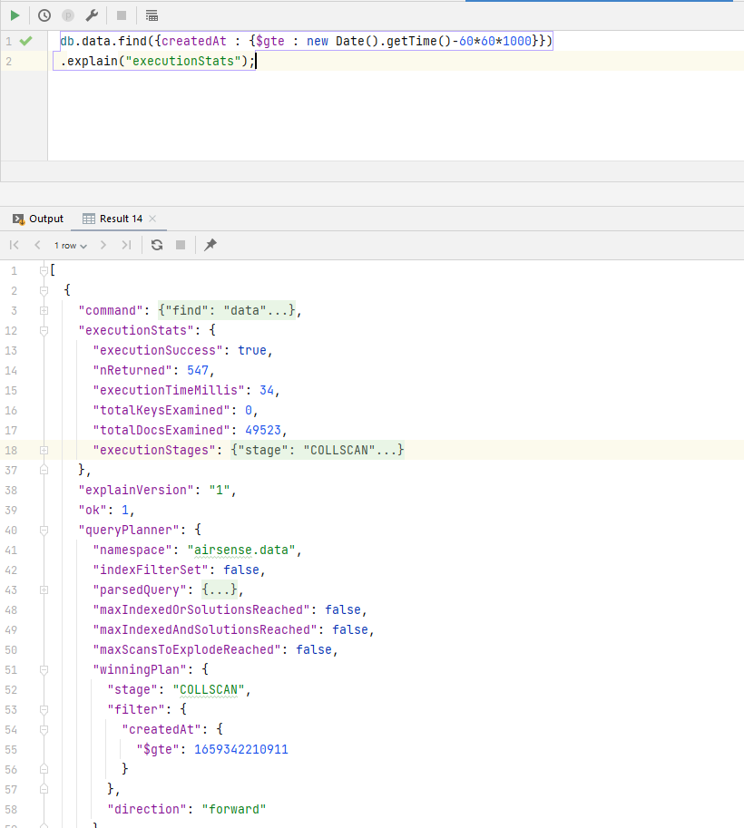

Hình . Câu truy vấn khi bảng dữ liệu chưa được đánh chỉ mục

Bên trên là quá trình thực thi câu lệnh truy vấn các bản ghi mới được thêm vào cơ sở dữ liệu trong khoảng 1 giờ đồng hồ vừa qua theo trường ‘createdAt’. Câu lệnh được thực thi khi bảng ‘data’ chưa được đánh chỉ mục

Thuộc tính ‘executation.nReturned’ bằng 547 chỉ ra số bản ghi thỏa mãn điều kiện câu truy vấn. Thuộc tính ‘executation.totalDocsExamined’ chỉ ra số bản ghi phải quét là 49523 tức là toàn bộ dữ liệu. Thuộc tính ‘executation.executimeMillis’ bằng 34 là thời gian thực thi câu truy vấn. Thuộc tính ‘queryPlanner.winingPlan.stage’ chỉ ra chiến lược duyệt mà mongoDb engine sử dụng là ‘COLLSCAN’ đây là chiến lược tốn kém và có thể dẫn đến câu truy vấn chậm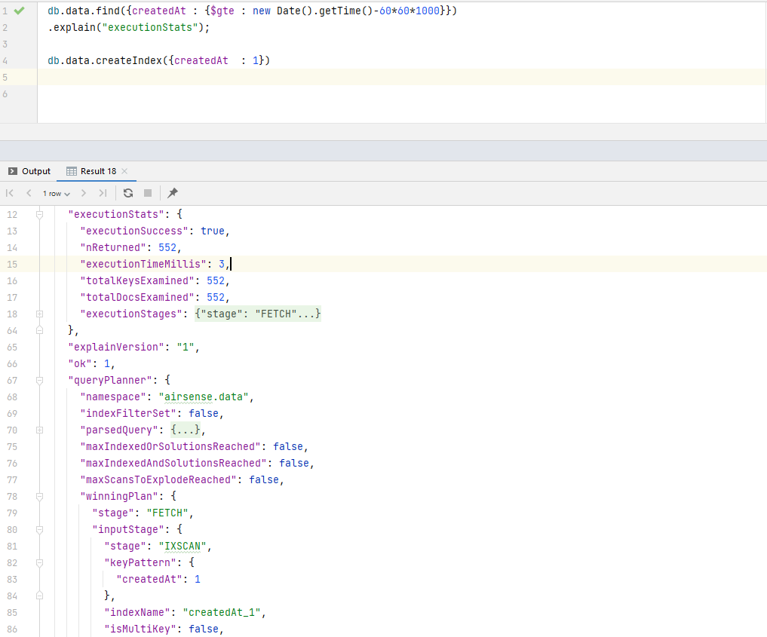

Hình . Câu truy vấn khi bảng dữ liệu đã được đánh chỉ mục trên trường createAt

Thuộc tính ‘executation.totalDocsExamined’ chỉ ra số bản ghi được quét là 552 bằng với số bản ghi trong kết quả trả về. Thuộc tính ‘executation.executimeMillis’ bằng 3 là thời gian thực thi câu truy vấn giảm đáng kể. Thuộc tính ‘queryPlanner.winingPlan.stage’ chỉ ra chiến lược duyệt mà mongoDb engine sử dụng là ‘FETCH’, chiến lược này không quét tất cả bản ghi trong bảng mà thực hiện ánh xạ các bản ghi từ bộ nhớ vậy nên câu truy vấn rất hiệu quả.

### Giải pháp bảo mật xác thực

Hệ thống hoạt động theo mô hình phi trạng thái, không lưu dữ liệu về phiên đăng nhập của người dùng (stateless server) – các yêu cầu đến trước và sau có trạng thái không phụ thuộc vào nhau. Bởi vì hệ thống không có các nghiệp vụ đòi hỏi sự bảo mật nghiêm ngặt nên sử dụng mô hình stateless server sẽ tiết kiệm được bộ nhớ ram của máy chủ. Hệ thống lựa chọn Json Web Token (JWT) làm cơ sở truyền thông tin an toàn giữa máy chủ với máy khách để triển khai mô hình stateless này. JSON Web Token là một tiêu chuẩn mở nhằm xác định tối thiểu thông tin an toàn giữa các bên máy chủ với máy khách dưới dạng Javascript Object Notation (JSON), đây là một dạng dữ liệu tuân theo một quy luật nhất định mà hầu hết các ngôn ngữ lập trình hiện nay đều có thể đọc được. Cấu trúc của một JWT token tiêu chuẩn bao gồm 03 phần phân tách với nhau bằng dấu chấm. Chuỗi này được hình thành nhờ mã hóa Base64Url một đối tượng JSON có cấu tạo gồm 03 thuộc tính như sau:

* Header: Phần chỉ ra thuật toán sẽ được sử dụng để mã hóa ra chuỗi JWT có thể là HS256, HS384, HS512, PS256, PS384, PS512, RS256, RS384, RS512, ES256, ES256K, ES384, ES512 và EdDSA
* Payload: Phần chứa các thông tin về thực thể và các thông tin phụ trợ ví dụ như thời gian tạo mã, thời gian hết hạn của mã, tên đăng nhập, id, v.v. Các thông tin này hoàn toàn có thể được đọc bởi bất kỳ ai
* Signature: Phần được tạo ra bằng cách mã hóa phần header và payload ở trên cộng với một chuỗi ký tự bí mật theo thuật toán chỉ định ở phần header. Chữ ký được sử dụng để xác tối thiểu thông điệp không bị thay đổi trong quá trình truyền nhận nhờ đó đảm bảo tính đúng đắn của dữ liệu. Nếu ai đó cố gắng sửa thông tin trong phần header hoặc payload để gửi mạo danh đến máy chủ (nơi tạo và ký mã) thì quá trình xác nhận sẽ không hợp lệ

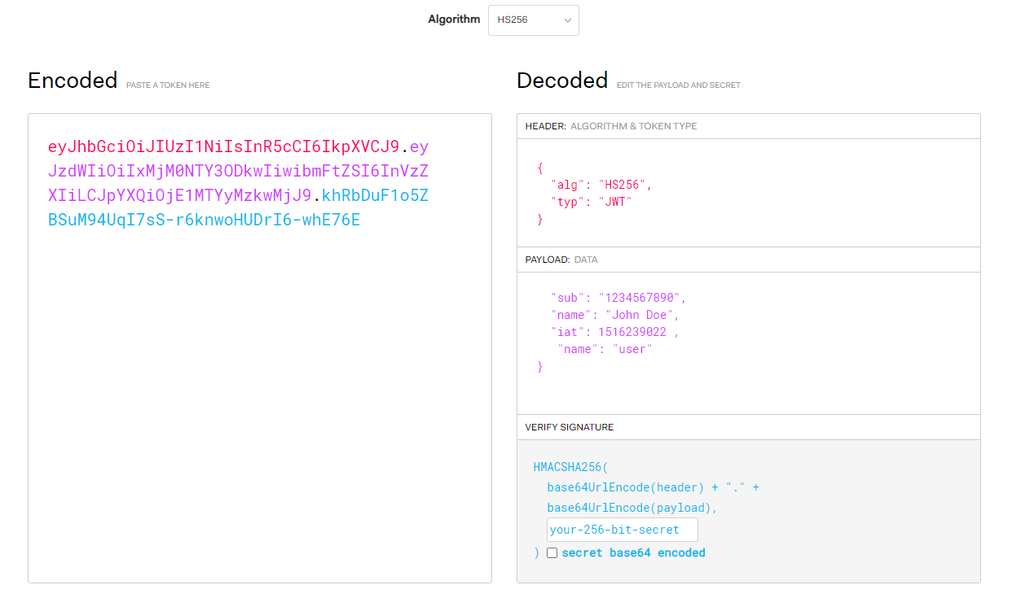

Hình . Cấu trúc JWT

Hình sau đây mô tả luồng hoạt động của hệ thống khi sử dụng JSON Web token để xác thực yêu cầu người dùng

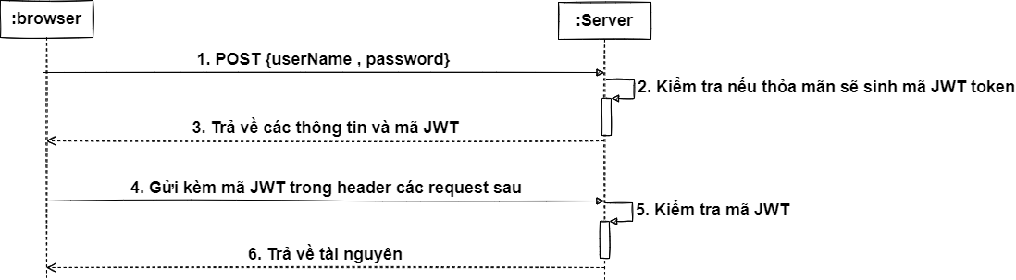

Hình . Luồng xác thực của hệ thống khi sử dụng JWT

Khi người dùng đăng nhập thành công bằng thông tin đăng nhập của họ, máy chủ sẽ sinh một mã JWT theo quy tắc được định nghĩa trước và gửi kèm trong phản hồi đến người dùng. Phía người dùng khi nhận được mã JWT sẽ lưu lại trong bộ nhớ trên trình duyệt. Ở những lần truy cập tài nguyên tiếp sau, người dùng chỉ cần gửi kèm trong yêu cầu của mình, thông thường nó được đính kèm trong phần header. Máy chủ sẽ căn cứ vào mã JWT lấy được từ của yêu cầu để xác minh máy khách có hợp lệ hay không trước khi trả về dữ liệu.

## Kết luận chương

Trong chương 2 đã lần lượt trình bày các khâu trong thiết kế phần mềm bao gồm:

* Xác định phạm vi yêu cầu của hệ thống
* Liệt kê các kịch bản sử dụng của hệ thống
* Mô hình hóa các ca hoạt động
* Xác định luồng hoạt động của chức năng bằng biểu đồ tuần tự
* Thiết kế cơ sở dữ liệu
* Thiết kế giao diện
* Thiết kế giải pháp mở rộng, nâng cao hiệu năng.

Tuy nhiên vẫn còn một số hạn chế như sau:

* Các yêu cầu hệ thống vẫn là do nhóm tự đề xuất
* Cơ sở dữ liệu chưa đủ lớn để đánh giá sự hiệu quả của việc đánh chỉ mục cho bảng cơ sở dữ liệu
* Cơ chế sharding mongoDb mới dừng lại ở bước đề xuất chứ chưa được triển khai trong hệ thống.

# TÍCH HỢP, KIỂM THỬ VÀ TRIỂN KHAI HỆ THỐNG

Nội dung chương 3 trình bày khâu tích hợp và kiểm thử của hệ thống. Phần đầu nói về luồng kết nối thiết bị với máy chủ. Trong phần này cũng dưa ra cơ chế bảo mật của Broker và hệ thống kênh kết nối của mạng MQTT. Phần tiếp theo trình bày khâu kiểm thử chất lượng trong quá trình phát

## Tích hợp

### Luồng kết nối

* Broker trung tâm được xây dựng với cơ chế định danh username/password. Khi thiết bị kết nối tới Broker trung tâm các Subscriber/Publisher cần cung cấp đúng định danh mới có thể kết nối
* Các topic trong hệ thống được thiết kế như sau:
  + data/{:locationId}/{:macId}: kênh thông tin dữ liệu của thiết bị
  + setup/request/{:macId}/status: Kênh yêu cầu cấu hình trạng thái hoạt động của thiết bị
  + setup/response/{:macId}/status: Kênh phản hồi cấu hình trạng thái hoạt động của thiết bị
  + setup/request/{:macId}/alarm: Kênh yêu cầu cấu hình trạng thái còi báo động của thiết bị
  + setup/response/{:macId}/alarm: Kênh phản hồi cấu hình trạng thái còi báo động của thiết bị
  + setup/request/{:macId}/pump: Kênh yêu cầu cấu hình trạng thái phun nước của thiết bị
  + setup/response/{:macId}/pump: Kênh phản hồi cấu hình trạng thái phun nước của thiết bị

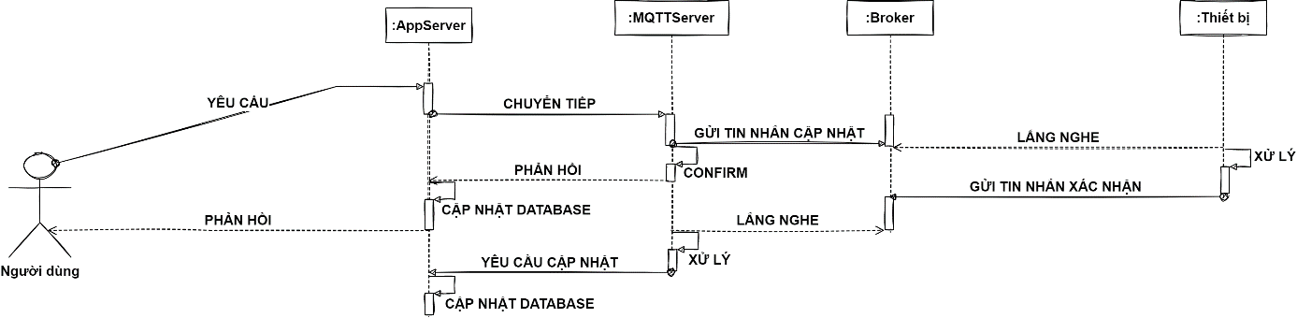

Hình . Luồng kết nối giữa máy chủ và thiết bị

* Khi người dùng thực hiện yêu cầu trên ứng dụng máy chủ sẽ gửi bản tin lên các channel tương ứng, các thiết bị được lập trình để lắng nghe bản tin trên các topic và thực hiện thay đổi đồng thời gửi lại bản tin phản hồi. Máy chủ lắng nghe phản hồi trên topic để biết kết quả của hành động sau đó xử lý cập nhật xuống cơ sở dữ liệu và trả về phản hồi cho người dùng

### Khuôn mẫu bản tin dữ liệu

* Các bản tin trao đổi trên các Topic được viết dưới dạng chuỗi JSON, và được quy định chặt chẽ theo bảng sau

Bảng . Khuôn mẫu bản tin truyền nhận ở các Topic trong mô hình MQTT

|  |  |  |  |
| --- | --- | --- | --- |
| **Tác nhân** | **Kênh truyền** | **Loại** | **Khuôn mẫu bản tin** |
| Thiết bị | data/{:locationId}/{:macId} | Publisher | ‘{  “macId”: number,  “locationId”: number,  “O3”: number (µg/m3)­­,  “PM2p5”: number (µg/m3),  “PM10”: number (µg/m3),  “CO”: number (µg/m3),  “NO2”: number (µg/m3),  “SO2”: number (µg/m3),  “temperature”: number (ºC),  “humidity”: number (g/m3),  “pressure”: number (Pa),  “windSpeed”: number (m/s),  “createdAt”: number (milisecond)  }’ |
| Máy chủ | setup/request/{:macId}/status  setup/request/{:macId}/alarm  setup/request/{:macId}/pump | Publisher | ‘{  status: number (1/0)  }’ |
| Thiết bị | setup/request/{:macId}/status  setup/request/{:macId}/alarm  setup/request/{:macId}/pump | Subscriber |  |
| Thiết bị | setup/response/{:macId}/status  setup/response/{:macId}/alarm  setup/response/{:macId}/pump | Publisher | ‘{“result”: number (1/0),  “status”: number (1/0)}’ |
| Máy chủ | setup/response/{:macId}/status  setup/response/{:macId}/alarm  setup/response/{:macId}/pump | Subcriber |  |

## Kiểm thử

### Kiểm thử API

Kiểm thử API phía máy chủ là một pha quan trọng trong phát triển ứng dụng. Nội dung các các trường hợp kiểm thử xác định địa chỉ của API (endpoint), phương thức của API (GET, POST, PUT, DELETE, v.v), nội dung của yêu cầu được gửi từ máy khách và nội dung phản hồi của máy chủ. Bảng sau đây trình bày các trường hợp kiểm thử API trong hệ thống

Bảng 3.2 Bảng các trường hợp kiểm thử API

|  |  |  |  |
| --- | --- | --- | --- |
| **Địa chỉ** | **Nội dung** | **Phản hồi** | **Đánh giá** |
| POST: BaseURL/user/  login | {Email <Email>  Password <String>} | - 201: {Data <User>, Token<String>}  - 400: {error: “Thông tin tài khoản không chính xác”}  - 401: {msg: “Tài khoản chưa được kích hoạt”}  - 500: {error: "Máy chủ xảy ra lỗi”} | Đạt |
| POST: BaseURL/user/  register | {  Firt\_name<String>  Last\_name<String>  Phone\_number<String>  Email<String>  Password<String>  Contact<String>  Avatar<Image>  } | - 201: Máy chủ tạo tài khoản với trạng thái chưa kích hoạt và gửi mail yêu cầu xác nhận và gửi về  {msg: “Vui lòng kiểm tra email”}  Khi người dùng mở mail mà click vào link sẽ gọi vào api activate kèm một token được đính kèm được trình bày dưới đây  - 400: {error: {Field []: <value> đã được sử dụng trong hệ thống}}  - 500: {error: “Máy chủ xảy ra lỗi”}  - 510: Đến bước gửi mail thì bị lỗi, máy chủ thực hiện hoàn tác thông tin người dùng đã thêm và trả về  {error: “mail server xảy ra lỗi”} | Đạt |
| GET:  BaseURL/user/  activate/  :activeToken | Path Variables: {  activeToken: token  } | Máy chủ giải mã token để lấy thông tin và trả về  - Thành công: Máy chủ thay đổi trạng thái của tài khoản và xóa token activate, gửi về đoạn html “<h1>Kích hoạt tài khoản thành công</h1>”  - Thất bại:  + token quá hạn (7 ngày): trả về đoạn html với nội dung: “<h1>Xin lỗi phiên làm việc của bạn đã hết hạn</h1>”  + token sai, server xảy ra lỗi: trả về đoạn html với nội dung: “<h1>Đã xảy ra lỗi </h1>” | Đạt |
| POST:  BaseURL/user/  change-password | Header: Bear token  Body: {  OldPass<String>  NewPass<String>} | - 200: {msg: “Thay đổi mật khẩu thành công”}  - 401: {error: “Token không hợp lệ”}  - 404: {error: ‘’Mật khẩu cũ không chính xác”}  - 500: {error: “Máy chủ xảy ra lỗi”} | Đạt |
| POST:  BaseURL/user/  forgot-password | Body: {  Email<String>  } | - 201: Máy chủ tạo token reset password được mã hóa phần payload bao gồm id tài khoản và một chuỗi mật khẩu được tạo ngẫu nhiên đồng thời gửi mail xác nhận về mail của tài khoản và trả về  {msg: “Vui lòng kiểm tra email và làm theo hướng dẫn”}  Người dùng mở email click vào đường link sẽ gọi đến api confirm reset bên dưới kèm theo token reset  - 401: {error: “Token không hợp lệ”}  - 404: {error: ‘’Mật khẩu cũ không chính xác”}  - 500: {error: “Máy chủ xảy ra lỗi”}  - 510: {error: “Mail server xảy ra lỗi”} | Đạt |
| GET:  BaseURL/user/  reset-password/  :tokenReset | Path Variables: {  tokenReset: Token  } | Máy chủ giải mã token để lấy thông tin id tài khoản và mật khẩu mới và trả về  - Thành công: Máy chủ thay đổi mật khẩu thành mật khẩu mới, xóa token reset password và redirect máy khách về trang đăng nhập  - Thất bại:  + token quá hạn (1 ngày): trả về đoạn html với nội dung: “<h1>Xin lỗi phiên làm việc của bạn đã hết hạn</h1>”  + token sai, server xảy ra lỗi: trả về đoạn html với nội dung: “<h1>Đã xảy ra lỗi </h1>” |  |
| GET:  BaseURL/user/  info | Header: Bear token | - 200: {data <User>}  - 401: {error: “Token không hợp lệ”}  - 404: {error: “Tài khoản không tồn tại”}  - 500: {error: “Máy chủ xảy ra lỗi”} | Đạt |
| GET:  BaseURL/role/  search?:page  &&:size  &&:role\_name  &&:is\_active | Header: Bear token  Query Params: {  page: Number  size: Number  role\_name: String  is\_active: 0/1} | - 200: {data:<Role>[]}  - 400: {error: “Tham số không hợp lệ”}  - 401: {error: “Token không hợp lệ”}  - 403: {error: “Không có quyền truy cập tài nguyên”}  - 500: {error: “Máy chủ xảy ra lỗi”} | Đạt |
| GET:  BaseURL/role/  detail/:id | Header: Bear token  Path Variables: {  id: number  } | - 200: {data:<Role>}  - 400: {error: “Tham số không hợp lệ”}  - 401: {error: “Token không hợp lệ”}  - 403: {error: “Không có quyền truy cập tài nguyên”}  - 500: {error: “Máy chủ xảy ra lỗi”} | Đạt |
| POST:  BaseURL/role/  insert | Header: Bear token  Body: {  role\_name: String  content: String  is\_active: 1/0  permission: id []} | - 201: {msg: “Thêm mới quyền hạn thành công”}  - 400: {error: “Tham số không hợp lệ”}  - 401: {error: “Token không hợp lệ”}  - 403: {error: “Không có quyền truy cập tài nguyên”}  - 500: {error: “Máy chủ xảy ra lỗi”} | Đạt |
| DELETE:  BaseURL/role/  delete/:id | Header: Bear token  Path Variables: {  Id: Number} | - 202: {msg: “Xóa quyền hạn thành công”}  - 400: {error: “Tham số không hợp lệ”}  - 401: {error: “Token không hợp lệ”}  - 403: {error: “Không có quyền truy cập tài nguyên”}  - 500: {error: “Máy chủ xảy ra lỗi”} | Đạt |
| PUT:  BaseURL/role/  update/:id | Header: Bear token  Body: {  role\_name: String  content: String  is\_active: 1/0  permission: id []  } | - 201: {msg: “Cập nhật quyền hạn thành công”}  - 400: {error: “Tham số không hợp lệ”}  - 401: {error: “Token không hợp lệ”}  - 403: {error: “Không có quyền truy cập tài nguyên”}  - 500: {error: “Máy chủ xảy ra lỗi”} | Đạt |
| GET:  BaseURL/  :userType/  search?:page  &&:size  &&:role\_name  &&:is\_active | Header: Bear token  Query Params: {  userType: String  page: Number  size: Number  role\_name: String  is\_active: 0/1} | - 200: {data:<User>[]}  - 400: {error: “Tham số không hợp lệ”}  - 401: {error: “Token không hợp lệ”}  - 403: {error: “Không có quyền truy cập tài nguyên”}  - 500: {error: “Máy chủ xảy ra lỗi”} | Đạt |
| GET:  BaseURL/  :userType/  detail/:id | Header: Bear token  Path Variables: {  userType: String  id: number  } | - 200: {data:<User>}  - 400: {error: “Tham số không hợp lệ”}  - 401: {error: “Token không hợp lệ”}  - 403: {error: “Không có quyền truy cập tài nguyên”}  - 500: {error: “Máy chủ xảy ra lỗi”} | Đạt |
| POST:  BaseURL/  :userType/  insert | Header: Bear token  Body: {  first\_name: String  last\_name: String  date\_of\_birth: Date<yyyy-mm-dd>  gender: 1/0  phone\_number: Phone  email: Email  avatar: String  password: String  manifest: Number[]  user\_type: Number  is\_active: 1/0  contact: String} | - 201: {msg: “Thêm mới người dùng thành công”}  - 400: {error: “Tham số không hợp lệ”}  - 401: {error: “Token không hợp lệ”}  - 403: {error: “Không có quyền truy cập tài nguyên”}  - 500: {error: “Máy chủ xảy ra lỗi”} | Đạt |
| DELETE:  BaseURL/  :userType/  delete/:id | Header: Bear token  Path Variables: {  userType: Number  id: Number  } | - 202: {msg: “Xóa tài khoản thành công”}  - 400: {error: “Tham số không hợp lệ”}  - 401: {error: “Token không hợp lệ”}  - 403: {error: “Không có quyền truy cập tài nguyên”}  - 500: {error: “Máy chủ xảy ra lỗi”} | Đạt |
| PUT:  BaseURL/  :userType/  update/:id | Header: Bear token  Body: {  first\_name: String  last\_name: String  date\_of\_birth: Date<yyyy-mm-dd>  gender: 1/0  avatar: String  phone\_number: Phone  email: Email  password: String  manifest: Number[]  user\_type: Number  is\_active: 1/0  contact: String} | - 201: {msg: “Cập nhật tài khoản thành công”}  - 400: {error: “Tham số không hợp lệ”}  - 401: {error: “Token không hợp lệ”}  - 403: {error: “Không có quyền truy cập tài nguyên”}  - 500: {error: “Máy chủ xảy ra lỗi”} | Đạt |
| GET:  BaseURL/  device-type/  search?:page  &&:size | Header: Bear token  Query Params: {  page: Number  size: Number  } | - 200: {data: <DeviceType>[]}  - 400: {error: “Tham số không hợp lệ”}  - 401: {error: “Token không hợp lệ”}  - 403: {error: “Không có quyền truy cập tài nguyên”}  - 500: {error: “Máy chủ xảy ra lỗi”} | Đạt |
| POST:  BaseURL/  device-type /  insert | Header: Bear token  Body: {  type\_name: String  description: String  } | - 201: {msg: “Thêm mới loại thiết bị thành công”}  - 400: {error: “Tham số không hợp lệ”}  - 401: {error: “Token không hợp lệ”}  - 403: {error: “Không có quyền truy cập tài nguyên”}  - 500: {error: “Máy chủ xảy ra lỗi”} | Đạt |
| DELETE:  BaseURL/  device-type/  delete/:id | Header: Bear token  Path Variables: {  Id: Number  } | - 202: {msg: “Xóa loại thiết bị thành công”}  - 400: {error: “Tham số không hợp lệ”}  - 401: {error: “Token không hợp lệ”}  - 403: {error: “Không có quyền truy cập tài nguyên”}  - 500: {error: “Máy chủ xảy ra lỗi”} | Đạt |
| PUT:  BaseURL/  device-type  /update/:id | Header: Bear token  Body: {  type\_name: String  description: String  } | - 201: {msg: “Cập nhật loại thiết bị thành công”}  - 400: {error: “Tham số không hợp lệ”}  - 401: {error: “Token không hợp lệ”}  - 403: {error: “Không có quyền truy cập tài nguyên”}  - 500: {error: “Máy chủ xảy ra lỗi”} | Đạt |
| GET:  BaseURL/sensor/  search?:page  &&:size  &&:macId  &&:is\_active | Header: Bear token  Query Params: {  page: Number  size: Number  macId: String  is\_active: 0/1} | - 200: {data:<SensorDevice>[]}  - 400: {error: “Tham số không hợp lệ”}  - 401: {error: “Token không hợp lệ”}  - 403: {error: “Không có quyền truy cập tài nguyên”}  - 500: {error: “Máy chủ xảy ra lỗi”} | Đạt |
| GET:  BaseURL/sensor/  detail/:id | Header: Bear token  Path Variables: {  id: Number  } | - 200: {data:<Sensor>}  - 400: {error: “Tham số không hợp lệ”}  - 401: {error: “Token không hợp lệ”}  - 403: {error: “Không có quyền truy cập tài nguyên”}  - 500: {error: “Máy chủ xảy ra lỗi”} | Đạt |
| POST:  BaseURL/sensor/  insert | Header: Bear token  Body: {  macId: String  avatar: String  sensor\_name: String  is\_active:1/0  is\_waiting\_confirm: 1/0  is\_alarm: 1/0  is\_pump: 1/0  location\_id: Number  device\_type: Number  step\_time: Number  description: } | - 201: {msg: “Thêm mới thiết bị thành công”}  - 400: {error: “Tham số không hợp lệ”}  - 401: {error: “Token không hợp lệ”}  - 403: {error: “Không có quyền truy cập tài nguyên”}  - 500: {error: “Máy chủ xảy ra lỗi”} | Đạt |
| DELETE:  BaseURL/sensor/  delete/:id | Header: Bear token  Path Variables: {  Id: Number  } | - 202: {msg: “Xóa thiết bị thành công”}  - 400: {error: “Tham số không hợp lệ”}  - 401: {error: “Token không hợp lệ”}  - 403: {error: “Không có quyền truy cập tài nguyên”}  - 500: {error: “Máy chủ xảy ra lỗi”} | Đạt |
| PUT:  BaseURL/sensor/  update/:id | Header: Bear token  Body: {  macId: String  avatar: String  sensor\_name: String  is\_active:1/0  is\_waiting\_confirm: 1/0  is\_alarm: 1/0  is\_pump: 1/0  location\_id: Number  device\_type: Number  step\_time: Number  description: } | - 201: {msg: “Cập nhật thiết bị thành công”}  - 400: {error: “Tham số không hợp lệ”}  - 401: {error: “Token không hợp lệ”}  - 403: {error: “Không có quyền truy cập tài nguyên”}  - 500: {error: “Máy chủ xảy ra lỗi”} | Đạt |
| GET:  BaseURL/  location/  search?:page  &&:size  &&:location\_name  &&:is\_active | Header: Bear token  Query Params: {  page: Number  size: Number  location\_name: String  is\_active: 0/1  } | - 200: {data:<Location>[]}  - 400: {error: “Tham số không hợp lệ”}  - 401: {error: “Token không hợp lệ”}  - 403: {error: “Không có quyền truy cập tài nguyên”}  - 500: {error: “Máy chủ xảy ra lỗi”} | Đạt |
| GET:  BaseURL/  location/  detail/:id | Header: Bear token  Path Variables: {  id: Number  } | - 200: {data:<Location>}  - 400: {error: “Tham số không hợp lệ”}  - 401: {error: “Token không hợp lệ”}  - 403: {error: “Không có quyền truy cập tài nguyên”}  - 500: {error: “Máy chủ xảy ra lỗi”} | Đạt |
| POST:  BaseURL/  location/  insert | Header: Bear token  Body: {  location\_name: String  latitude: Float  longitude: Float  address: String  avatar: String  description: String  contact: String  status: Number  testing\_date: Date <yyyy-mm-dd>} | - 201: {msg: “Thêm mới trạm quan trắc thành công”}  - 400: {error: “Tham số không hợp lệ”}  - 401: {error: “Token không hợp lệ”}  - 403: {error: “Không có quyền truy cập tài nguyên”}  - 500: {error: “Máy chủ xảy ra lỗi”} | Đạt |
| DELETE:  BaseURL/  location/  delete/:id | Header: Bear token  Path Variables: {  Id: Number  } | - 202: {msg: “Xóa trạm thành công”}  - 400: {error: “Tham số không hợp lệ”}  - 401: {error: “Token không hợp lệ”}  - 403: {error: “Không có quyền truy cập tài nguyên”}  - 500: {error: “Máy chủ xảy ra lỗi”} | Đạt |
| PUT:  BaseURL/  location/  update/:id | Header: Bear token  Body: {  location\_name: String  latitude: Float  longitude: Float  address: String  avatar: String  description: String  contact: String  status: Number  testing\_date: Date <yyyy-mm-dd>} | - 201: {msg: “cập nhật trạm quan trắc thành công”}  - 400: {error: “Tham số không hợp lệ”}  - 401: {error: “Token không hợp lệ”}  - 403: {error: “Không có quyền truy cập tài nguyên”}  - 500: {error: “Máy chủ xảy ra lỗi”} | Đạt |
| GET:  BaseURL/  aqi/  daily?  &&:date  &&:locationId | Header: Bear token  Query Params: {  date: Date <yyyy-mm-dd>  locationId: Number  } | Yêu cầu có gửi lên locationId:  - 200: {data:<AQILocation>}  Yêu cầu không gửi lên locationId:  - 200: {data:<AQIOverview>[]}  Chung  - 400: {error: “Tham số không hợp lệ”}  - 401: {error: “Token không hợp lệ”}  - 403: {error: “Không có quyền truy cập tài nguyên”}  - 500: {error: “Máy chủ xảy ra lỗi”} | Đạt |
| POST:  BaseURL/aqi/  download | Header: Bear token  Body: {  fromDate: Date<yyyy-mm-dd>  toDate: Date <yyyy-mm-dd>  locationId: Number  type: Number[] } | - 200: Base64URL  - 400: {error: “Tham số không hợp lệ”}  - 401: {error: “Token không hợp lệ”}  - 403: {error: “Không có quyền truy cập tài nguyên”}  - 500: {error: “Máy chủ xảy ra lỗi”} | Đạt |
| BaseURL/  webExpose/  locationIds |  | - 200: {data: Location[]}  - 500: {error: “Máy chủ xảy ra lỗi”} | Đạt |
| BaseURL/  webExpose/  confirm-status | Body: {AppKey: String  macId: String  type: Number  status: 1/0} | - 201: Thành công  - 404: Sai MacId  - 500: Lỗi máy chủ | Chưa đạt |
| BaseURL/  overview/:type | Path Variables: {Type: [‘user’,’location’,  ’sensor’]} | - 200: {data: {total: Number  createdLastWeek: Number  removedLastWeek: Number  }} |  |

### Kiểm thử tích hợp thiết bị

Bảng sau mô tả các trường hợp kiểm thử tích hợp thiết bị giả lập với máy chủ

Bảng . Bảng các trường hợp kiểm thử quá trình tích hợp thiết bị

|  |  |  |  |
| --- | --- | --- | --- |
| **Tên testcase** | **Tái hiện** | **Kết quả mong muốn** | **Đánh giá** |
| Kiểm tra bảo mật của Broker | - Tạo kết nối đến broker với thông tin username/password không chính xác | - Kết nối thất bại | Đạt |
| Kiểm tra quá trình truyền bản tin của thiết bị | - Vào màn hình chỉnh sửa trạm quan trắc -> thêm thiết bị:  1. dùng thiết bị/giả lập để gửi bản tin lên một kênh bất kỳ | - Gửi tin nhắn thành công | Đạt |
| Kiểm tra quá trình nhận bản tin của máy chủ MQTT | - Từ MQTT tạo kết nối đến Broker  - Dùng thiết bị/giả lập gửi một tin dữ liệu quan trắc đến channel (theo phần 4.1.2):   1. Bản tin sai khuôn mẫu Json 2. Bản tin sai id trạm 3. Bản tin đúng khuôn mẫu | 1. Máy chủ MQTT đọc được bản tin sai, ghi log ra file, không thêm vào bộ nhớ đệm  2. Máy chủ MQTT đọc được bản tin, thêm vào bộ nhớ đệm, bản tin không được lưu vào cơ sở dữ liệu do không có trạm thỏa mãn  3. Các bản tin gửi lên từ thiết bị và được thêm vào cơ sở dữ liệu | Đạt |
| Kiểm tra quá trình điều khiển trạng thái thiết bị | - Vào màn thiết bị thực hiện thay đổi trạng thái | - Trạng thái thiết bị chuyển sang trạng thái pending. Máy chủ MQTT gửi bản tin thay đổi trạng thái theo phần (3.1.2)  - MQTT nhận được bản tin phản hồi của thiết bị, gửi yêu cầu sang máy chủ Web cập nhật xuống cơ sở dữ liệu, và thay đổi trạng thái của thiết bị | Đạt |

### Kiểm thử ứng dụng Web

Bảng sau mô tả các trường hợp kiểm thử trên ứng dụng Web

Bảng . Bảng các trường hợp kiểm thử ứng dụng Web

|  |  |  |  |
| --- | --- | --- | --- |
| **Tên testcase** | **Tái hiện** | **Kết quả mong muốn** | **Đánh giá** |
| Kiểm tra màn đăng nhập | 1. Vào màn hình đăng nhập -> nhập sai email  2. Vào màn hình đăng nhập -> nhập thông tin tài khoản không có trong hệ thống -> ấn nút đăng nhập  3. Vào màn hình đăng nhập -> nhập thông tin tài khoản chưa được kích hoạt -> ấn nút đăng nhập | 1. Hiện thông báo email sai định dạng  2. Hiện thông báo sai thông tin tài khoản hoặc mật khẩu  3. Hiện thông báo tài khoản chưa được kích hoạt | Chưa đạt, đôi lúc vẫn không nhận được email kich hoạt |
| Kiểm tra màn hình đăng ký | 1. Vào màn hình đăng ký -> nhập thiếu trường email  2. Vào màn hình đăng ký -> nhập trường password và confirm password khác nhau  3. Vào màn hình đăng ký -> nhập trường phone number bằng chữ hoặc quá ký tự cho phép  4. Vào màn hình đăng ký -> nhập đầy đủ các trường, trường email nhập email đã tồn tại -> gửi yêu cầu đăng ký | 1. Hiện thông báo trường không được bỏ trống  2. Hiện thông báo mật khẩu không trùng khớp  3. Hiển thị thông báo số điện thoại không đúng định dạng  4. Hiển thị thông báo email đã được sử dụng trong hệ thống | Đạt |
| Kiểm tra màn hình chủ admin | 1. Vào màn hình trang chủ  2. Thao tác với Google Maps:   * 1. Ấn chọn địa điểm bất kỳ trên google maps   2. Ấn chọn xem thông tin trạm trên google maps | * 1. Hiển thị thông tin số lượng người dùng, số lượng trạm quan trắc, số lượng thiết bị, hiển thị bản đồ google map và thông tin các trạm có AQI cao nhất, hiển thị vị trí các trạm   2.1. Hiển thị thông tin địa chỉ trên google map  2.2. Hiển thị thông tin của trạm gồm thông tin địa chỉ và thông tin AQI | Đạt |
| Kiểm tra màn hình thông tin tài khoản | 1. Vào màn hình thông tin tài khoản  2. Vào màn hình thông tin tài khoản -> Nhập thiếu trường hoặc xoá thông tin trường Frist Name hoặc Last Name  3. Vào màn hình thông tin tài khoản -> Nhấn thay đổi avatar  4. Vào màn hình thông tin tài khoản -> Nhập đầy đủ các trường, thay đổi avatar -> Ấn gửi | 1. Hiển thị thông tin chi tiết tài khoản  2. Hiển thị thông báo trường không được để trống  3. Hiển thị chọn thư mục trên máy tính để upload ảnh. Sau khi tải ảnh lên hiển thị thông báo tải ảnh thành công. Ấn gửi để thay đổi avatar.  4. Hiển thị thông báo cập nhật thông tin thành công |  |
| Kiểm tra màn hình đổi mật khẩu | * 1. Vào màn hình đổi mật khẩu -> Nhập thiếu trường mật khẩu hoặc mật khẩu mới hoặc xác nhận mật khẩu mới   2. Vào màn hình đổi mật khẩu -> Nhập trường xác nhận mật khẩu mới khác trường mật khẩu mới   3. Vào màn hình đổi mật khẩu -> Nhập trường mật khẩu mới trùng với trường mật khẩu cũ   4. Vào màn hình đổi mật khẩu -> Nhập sai mật khẩu cũ và nhập đúng mật khẩu mới và xác nhận mật khẩu mới -> Ấn gửi   5. Vào màn hình đổi mật khẩu -> Nhập đúng các trường -> Ấn gửi | * 1. Hiển thị thông báo trường không được bỏ trống   2. Hiển thị thông báo mật khẩu mới không trùng khớp   3. Hiển thị thông báo mật khẩu mới không được giống mật khẩu cũ   4. Hiển thị thông báo mật khẩu cũ không chính xác   5. Hiển thị thông báo đổi mật khẩu thành công | Đạt |
| Kiểm tra màn hình danh sách người dùng | 1. Vào màn hình danh sách người dùng 2. Vào màn hình danh sách người -> Nhấp vào button bật/tắt hoạt động 3. Vào màn hình danh sách người dùng -> Nhấp vào nút chi tết 4. Vào màn hình danh sách người dùng-> Nhấp vào nút chỉnh sửa 5. Vào màn hình danh sách người dùng -> Nhấp vào nút xoá 6. Vào màn hình danh sách người dùng -> Nhấn vào nút thêm mới | * 1. Hiển thị danh sách người dùng, bộ lọc tìm kiếm   2. Hiển thị thông báo xác nhận bật/tắt hoạt động. Ấn xác nhận để thực hiện yêu cầu, ấn huỷ để huỷ yêu cầu -> hệ thống thay đổi trạng thái tài khoản và cập nhật lại trên giao diện   3. Chuyển màn hình sang màn hình thông tin chi tiết tài khoản người dùng   4. Chuyển màn hình sang màn hình thêm mới/cập nhật thông tin tài khoản người dùng   5. Hiển thị thông báo xác nhận yêu cầu. Ấn xác nhận để hệ thồng thực hiện yêu cầu, ấn huỷ để huỷ yêu cầu, hệ thống cập nhật lại danh sách khách hàng   6. Chuyển màn hình sang màn hình thêm mới người dùng |  | |
| Kiểm tra màn hình thêm mới/cập nhật thông tin người dùng | 1. Vào màn hình thêm mới/cập nhật người dùng  2. Vào màn hình thêm mới/cập nhật người dùng -> Nhập thiếu trường hoặc xoá thông tin trường có yêu cầu  3. Vào màn hình thêm mới/cập nhật người dùng -> Nhấn thay đổi avatar  4. Vào màn hình thêm mới/cập nhật người dùng -> Nhập đầy đủ các trường, thay đổi avatar -> Ấn gửi | 1. Hiển thị biểu mẫu thêm mới/cập nhật người dùng  2. Hiển thị thông báo trường không được để trống  3. Hiển thị chọn thư mục trên máy tính để upload ảnh. Sau khi tải ảnh lên hiển thị thông báo tải ảnh thành công. Ấn gửi để thay đổi avatar.  4. Hiển thị thông báo thêm mới/ cập nhật thông tin thành công | Đạt | |
| Kỉểm tra màn hình danh sách chức vụ | 1. Vào màn hình danh sách chức vụ 2. Vào màn hình danh sách chức vụ -> Nhấp vào button bật/tắt hoạt động 3. Vào màn hình danh sách người dùng -> Nhấp vào nút chi tết 4. Vào màn hình danh sách chức vụ -> Nhấp vào nút chỉnh sửa 5. Vào màn hình danh sách chức vụ -> Nhấp vào nút xoá 6. Vào màn hình danh sách chức vụ -> Nhấn vào nút thêm mới | 1. Hiển thị danh sách chức vụ, bộ lọc tìm kiếm 2. Hiển thị thông báo xác nhận bật/tắt hoạt động. Ấn xác nhận để thực hiện yêu cầu, ấn huỷ để huỷ yêu cầu -> hệ thống thay đổi trạng thái tài khoản và cập nhật lại trên giao diện 3. Chuyển màn hình sang màn hình thông tin chi tiết chức vụ 4. Chuyển màn hình sang màn hình cập nhật thông tin chức vụ 5. Hiển thị thông báo xác nhận yêu cầu. Ấn xác nhận để hệ thồng thực hiện yêu cầu, ấn huỷ để huỷ yêu cầu, hệ thống cập nhật lại danh sách chức vụ 6. Chuyển màn hình sang màn hình thêm mới chức vụ | Đạt | |
| Kiểm tra màn hình thêm mới/cập nhật chức vụ | 1. Vào màn hình thêm mới/cập nhật chức vụ  2. Vào màn hình thêm mới/ cập nhật người dùng -> Nhập thiếu trường hoặc xoá thông tin trường có yêu cầu  3. Vào màn hình thêm mới/cập nhật người dùng -> Nhập đầy đủ các trường -> Ấn gửi | 1. Hiển thị biểu mẫu thêm mới/cập nhật chức vụ  2. Hiển thị thông báo trường không được để trống  3. Hiển thị thông báo thêm mới/ cập nhật thông tin thành công | Đạt | |
| Kiểm tra màn hình danh sách trạm | 1. Vào màn hình danh sách trạm 2. Vào màn hình danh sách trạm -> Nhấp vào nút chi tết 3. Vào màn hình danh sách trạm -> Nhấp vào nút chỉnh sửa 4. Vào màn hình danh sách trạm -> Nhấp vào nút xoá 5. Vào màn hình danh sách trạm -> Nhấn vào nút thêm mới | 1. Hiển thị danh sách trạm, bộ lọc tìm kiếm 2. Chuyển màn hình sang màn hình thông tin chi tiết trạm. Ở đây hiển thị đầy đủ các thông tin của trạm cùng với đó là các thiết bị thuộc trạm và thống kê thông số AQI của trạm 3. Chuyển màn hình sang màn hình cập nhật thông tin trạm 4. Hiển thị thông báo xác nhận yêu cầu. Ấn xác nhận để hệ thồng thực hiện yêu cầu, ấn huỷ để huỷ yêu cầu, hệ thống cập nhật lại danh sách khách hàng 5. Chuyển màn hình sang màn hình thêm mới trạm | Đạt |
| Kiểm tra màn hình thêm mới/cập nhật thông tin trạm | 1. Vào màn hình thêm mới/cập nhật trạm  2. Vào màn hình thêm mới/cập nhật trạm -> Nhập thiếu trường hoặc xoá thông tin trường có yêu cầu  3. Vào màn hình thêm mới/cập nhật trạm -> Nhấn thay đổi avatar  4. Vào màn hình thêm mới/cập nhật trạm -> Nhập đầy đủ các trường, thay đổi avatar -> Ấn gửi | 1. Hiển thị biểu mẫu thêm mới/cập nhật trạm quan trắc  2. Hiển thị thông báo trường không được để trống  3. Hiển thị chọn thư mục trên máy tính để upload ảnh. Sau khi tải ảnh lên hiển thị thông báo tải ảnh thành công. Ấn gửi để thay đổi avatar.  4. Hiển thị thông báo cập nhật thông tin thành công | Đạt | |
| Kiểm tra màn hình danh sách loại thiết bị | 1. Vào màn hình danh sách loại thiết bị 2. Vào màn hình danh sách loại thiết bị -> Nhấp vào nút cập nhật 3. Vào màn hình danh sách loại thiết bị -> Nhấp vào nút thêm mới 4. Vào màn hình danh sách loại thiết bị -> Nhấp vào nút xoá (Chỉ các thiết bị được phép xoá) | 1. Hiển thị màn hình danh sách loại thiết bị 2. Hệ chuyển chuyển màn hình sang màn cập nhật loại thiết bị 3. Hệ thống chuyển màn hình sang màn hình thêm mới loại thiết bị 4. Hiển thị thông báo xác nhận yêu cầu. Ấn xác nhận để hệ thồng thực hiện yêu cầu, ấn huỷ để huỷ yêu cầu, hệ thống cập nhật lại danh sách loại thiết bị | Đạt | |
| Kiểm tra màn hình thêm mới/cập nhật loại thiết bị | 1. Vào màn hình thêm mới/cập nhật loại thiết bị  2. Vào màn hình thêm mới/cập nhật loại thiết bị -> Nhập thiếu trường hoặc xoá thông tin trường tên loại thiết bị  3. Vào màn hình thêm mới/cập nhật loại thiết bị -> Nhập đầy đủ các trường -> Ấn gửi | 1. Hiển thị biểu mẫu thêm mới/cập nhật thông tin loại thiết bị  2. Hiển thị thông báo tên loại thiết bị không được bỏ trống  3. Hiển thị thống báo thêm mới/cập nhật thông tin thành công | Đạt | |
| Kiểm tra màn hình danh sách thiết bị | 1. Vào màn hình danh sách thiết bị 2. Vào màn hình danh sách loại thiết bị -> Bật/ tắt hoạt động các chức năng của thiết bị 3. Vào màn hình danh sách thiết bị -> Nhấp vào nút chi tết | 1. Hiển thị danh sách thiết bị và bộ lọc 2. Hiển thị thông báo xác nhận yêu cầu. Người dùng ấn vào xác nhận để thực hiện yêu cầu, ấn huỷ để huỷ yêu cầu. Hệ thống sẽ thực hiện cập nhật và điều chỉnh thiết bị sau khi người dùng xác nhận 3. Chuyển màn hình đến màn hình thông tin chi tiết của thiết bị 4. Chuyển màn hình đến màn hình cập nhật thiết bị 5. Hiển thị thông báo xác nhận yêu cầu. Ấn xác nhận để hệ thồng thực hiện yêu cầu, ấn huỷ để huỷ yêu cầu, hệ thống cập nhật lại danh sách loại thiết bị 6. Chuyển màn hình đến màn hình thêm mới thiết bị | Đạt | |
| Kiểm tra màn hình thêm mới/cập nhật thiết bị | 1. Vào màn hình thêm mới/cập nhật thiết bị  2. Vào màn hình thêm mới/cập nhật thiết bị -> Nhập thiếu trường hoặc xoá thông tin trường có yêu cầu  3. Vào màn hình thêm mới/cập nhật thiết bị -> Nhấn thay đổi avatar  4. Vào màn hình thêm mới/cập nhật thiết bị -> Nhập đầy đủ các trường, thay đổi avatar -> Ấn gửi | 1. Hệ thống hiển thi biểu mẫu thêm mới/cập nhật thiết bị  2. Hiển thị thông báo trường không được bỏ trống  3. Hiển thị chọn thư mục trên máy tính để upload ảnh. Sau khi tải ảnh lên hiển thị thông báo tải ảnh thành công. Ấn gửi để thay đổi avatar.  4. Hiển thị thống báo thêm mới/cập nhật thông tin thành công | Đạt | |

## Triển khai ứng dụng

Các ứng dụng máy chủ và ứng dụng web của hệ thống đều được đóng gói bằng docker - một nền tảng phần mềm cho phép dựng, kiểm thử và triển khai ứng dụng một cách nhanh chóng. Docker đóng gói phần mềm vào các đơn vị tiêu chuẩn hóa được gọi là container có mọi thứ mà phần mềm cần để chạy, trong đó có thư viện, công cụ hệ thống, mã và thời gian chạy. Bằng cách sử dụng Docker, có thể nhanh chóng triển khai và thay đổi quy mô ứng dụng vào bất kỳ môi trường nào và biết chắc rằng mã của hệ thống sẽ chạy được. Khi sử dụng Docker kết hợp với nền tảng dịch vụ đám mây Amazon Web Services (AWS) mang lại nhiều lợi ích cho hệ thống như:

* Vận chuyển ứng dụng nhanh chóng từ môi trường phát triển cục bộ lên các môi trường triển khai sản xuất
* Đóng gói ứng dụng vào các container nhỏ sẽ khiến cho việc triển khai, xác định vấn đề và đảo ngược để khắc phục trở nên dễ dàng.
* Tiêu chuẩn hóa quy trình phát triển

## Kết luận chương

Trong chương 3 đã lần lượt trình bày các khâu:

* Cách tích hợp thiết bị vào hệ thống
* Kiểm thử API, giao diện, luồng tích hợp
* Đóng gói và triển khai ứng dụng.

Tuy nhiên vẫn còn một số hạn chế:

* Chưa được làm việc với thiết bị thật nên có thể sẽ còn nhiều trường hợp phát sinh
* Khâu triển khai vẫn chưa áp dụng được quy trình tự động tích hợp và triển khai hoàn chỉnh.

KẾT LUẬN

Hệ thống cơ bản đã đi vào hoạt động và chạy đúng với yêu cầu đề ra. Mô hình MQTT đã chạy ổn định, máy chủ lắng nghe được các bản tin từ các trạm quan trắc giả lập gửi về và lưu vào cơ sở dữ liệu. Các tiến trình lập lịch tính chỉ số chất lượng không khí cũng đã chạy theo chu kỳ và cho ra kết quả.

Máy chủ Web hoạt động ổn định, cung cấp các API theo thiết kế và giao tiếp được với máy chủ MQTT theo các kịch bản đề ra. Các giải pháp nâng cao hiệu năng cũng mang lại hiệu quả, làm tang khả năng chịu tải của máy chủ

Về website, các màn hình đã được hoàn thành theo thiết kế, có thể tích hợp API từ phía máy chủ để truyền, nhận dữ liệu.

Mong muốn lớn hơn của nhóm là có thể phát triển hệ thống trở thành một nền tảng cho phép người dùng tự tích hợp thiết bị của mình vào mạng lưới để dễ dàng theo dõi chất lượng không khí tại địa điểm quan trắc của người dùng.

TÀI LIỆU THAM KHẢO

|  |  |
| --- | --- |
| [1] | Đ. X. Thắng, Giao trình ô nhiễm không khí, 2018. |
| [2] | J. Orosa, Indoor and Outdoor Air Pollution, InTech, 2011. |
| [3] | Dragos Mocrii , Yuxiang Chen , Petr Musilek, IoT-based smart homes: A review of system architecture, software, communications, privacy and security, 2018. |
| [4] | Farahani, B., Firouzi, F., Chakrabarty, K, Healthcare IoT, Springer, Cham, 2020. |
| [5] | MayankMishra, Paulo B.Lourenço, G.V.Ramana, "Structural health monitoring of civil engineering structures by using the internet of things: A review," *Journal of Building Engineering,* 1 5 2022. |
| [6] | Quyết định ban hành Hướng dẫn kỹ thuật tính toán và công bố chỉ số chất lượng không khí Việt Name(VN\_AQI), Hà Nội, 2019. |
| [7] | Wan-LiCheng, Yu-SongChen, JunfengZhang, T.J.Lyons, Joy-LynnPai, Shiang-HungChang, "Comparison of the Revised Air Quality Index with the PSI and AQI indices," *Science of The Total Environment,* pp. 191-198, 1 9 2007. |
| [8] | Haripriya A. P. & Kulothungan K., "Secure-MQTT: an efficient fuzzy logic-based approach to detect DoS attack in MQTT protocol for internet of things," *EURASIP Journal on Wireless Communications and Networking,* no. https://doi.org/10.1186/s13638-019-1402-8, 20019. |
| [9] | Dipa Soni , Ashwin Makwana, "A SURVEY ON MQTT: A PROTOCOL OF," Gujarat, 2019. |
| [10] | V. Atlidakis, P. Godefroid and M. Polishchuk, "RESTler: Stateful REST API Fuzzing," *2019 IEEE/ACM 41st International Conference on Software Engineering (ICSE),* vol. , no. 10.1109/ICSE.2019.00083, pp. 748-758, 2019. |
| [11] | P. DuBois, The Definitive Guide to Using, Programming, and Administering MySQL 5.0 and 5.1, 2008. |
| [12] | Kyle Banker, Douglas Garrett, Peter Bakkum, Shaun Verch, MongoDB in Action, 2016. |
| [13] | G. L. Sanders and Seungkyoon Shin, "Denormalization effects on performance of RDBMS," *Proceedings of the 34th Annual Hawaii International Conference on System Sciences,* no. 10.1109/HICSS.2001.926306, pp. 9-, 2001. |
| [14] | Jing Han, Haihong E, Guan Le and Jian Du, "Survey on NoSQL database," *2011 6th International Conference on Pervasive Computing and Applications,* no. 10.1109/ICPCA.2011.6106531., pp. 363-366, 2011. |
| [15] | R. Fauzan, D. Siahaan, S. Rochimah and E. Triandini, "Use Case Diagram Similarity Measurement: A New Approach," *12th International Conference on Information & Communication Technology and System (ICTS),* no. 10.1109/ICTS.2019.8850978, pp. 3-7, 2019. |
| [16] | A. Javeed, "Performance Optimization Techniques for ReactJS," *2019 IEEE International Conference on Electrical, Computer and Communication Technologies (ICECCT),* no. 10.1109/ICECCT.2019.8869134, pp. 1-5, 2019. |
| [17] | M. Thakkar, "Nextjs," *Building React Apps with Server-Side Rendering,* no. https://doi.org/10.1007/978-1-4842-5869-9\_3, pp. 93-137, 2020. |
| [18] | Y. Alsultanny, "Database management and partitioning to improve database processing performance," *Database Mark Cust Strategy Manag 17,* no. doi.org/10.1057/dbm.2010.14, pp. 271-276, 2007. |
| [19] | Chopade, R., Pachghare, V, "MongoDB Indexing for Performance Improvement," *ICT Systems and Sustainability. Advances in Intelligent Systems and Computing ,* vol. 1077, no. doi.org/10.1007/978-981-15-0936-0\_56, 2020. |
| [20] | Aura, T., Nikander, P, "Stateless connections," *Information and Communications Security,* vol. 1334, no. doi.org/10.1007/BFb0028465, 2007. |
| [21] | Yi, SY., Shin, H., Jung, S., " Enhanced Cost Effective Cache Invalidation for Mobile Clients in Stateless Server Environments," *Lecture Notes in Computer Science,* vol. 3207, no. doi.org/10.1007/978-3-540-30121-9\_37, 2004. |
| [22] | S. Ahmed and Q. Mahmood, "An authentication based scheme for applications using JSON web token," *2019 22nd International Multitopic Conference (INMIC),* no. 10.1109/INMIC48123.2019.9022766, pp. 1-6, 2019. |
| [23] | M. Haekal and Eliyani, "Token-based authentication using JSON Web Token on SIKASIR RESTful Web Service," *2016 International Conference on Informatics and Computing (ICIC),* no. 10.1109/IAC.2016.7905711, pp. 175-179, 2016. |
| [24] | M. Singh, M. A. Rajan, V. L. Shivraj and P. Balamuralidhar, "Secure MQTT for Internet of Things (IoT)," *2015 Fifth International Conference on Communication Systems and Network Technologies,* no. 10.1109/CSNT.2015.16, pp. 746-751, 2015. |
| [25] | M. Qi, "Digital forensics and NoSQL databases," *2014 11th International Conference on Fuzzy Systems and Knowledge Discovery (FSKD),* pp. 50-62, 2014. |
| [26] | R. M. Bastos and D. D. A. Ruiz, "Extending UML activity diagram for workflow modeling in production systems," *Proceedings of the 35th Annual Hawaii International Conference on System Sciences,* no. 10.1109/HICSS.2002.994510, pp. 42-53, 2002. |
| [27] | Xiaoshan Li, Zhiming Liu and H. Jifeng, "A formal semantics of UML sequence diagram," *2004 Australian Software Engineering Conference. Proceedings,* no. 10.1109/ASWEC.2004.1290469, pp. 168-177, 2004. |
| [28] | Sabbir M. Rashid, James P. McCusker, Paulo Pinheiro, Marcello P. Bax, Henrique O. Santos, Jeanette A. Stingone, Amar K. Das, Deborah L. McGuinness, "The Semantic Data Dictionary – An Approach for Describing and Annotating Data," *Data Intelligence 2020,* pp. 443-486, 2020. |